

**UNIVERSITAT POLITÈCNICA DE CATALUNYA**

**FACULTAT D'INFORMÀTICA DE BARCELONA**

**TRAFFIC ANALYSIS OF QUANTUM COMPUTING ALGORITHMS MAPPED IN MULTICORE ARCHITECTURES**

**Isaac López Agudo**

**Director: SERGI ABADAL CAVALLÉ (Departament d'Arquitectura de Computadors)**

**Codirectora: SAHAR BEN RACHED**

**Grau en Enginyeria Informàtica (Computació)**

**Memòria del projecte**

**Facultat d'Informàtica de Barcelona (FIB)**

**Universitat Politècnica de Catalunya (UPC) - BarcelonaTech**

**27/06/2023**

**Agraïments**

Primerament voldria agraïr al doctor en Arquitectura de Computadors, Sergi Abadal Cavallé per donar-me l’oportunitat de poder treballar amb ell i tutoritzar aquest treball.

També agrair a la estudiant de doctorat Sahar Ben Rached com a codirectora per tot el suport rebut durant el treball, sense ella no hagues estat possible.

M’agradaria agrair també al NaNoNetworking Center in Catalonia, centre d’investigació de la UPC, per permetre relitzar la major part dels experiments en un dels seus servidors.

Finalment, m’agradaria agraïr a tots els companys que he conegut durant aquesta etapa, amics que sempre han estat donant suport i sobre tot a la meva família per permetre que tot aixó sigui possible, en especial als meus pares Maria Isabel Agudo Villafaina i Enrique López Molina per el seu suport incondicional i per donar-me la millor vida académica possible. *Gracias mama, gracias papa.*

Resum

Els processadors quàntics multicores són possiblement la millor solució al problema de l'escalabilitat que afronta la Computació Quàntica més enllà de l'era NISQ. Basant-se en la interconnexió de petits xips formats per desenes o centenars de qubits via una intranet quàntica. Aquest treball per tant busca contribuir modelant aquestes xarxes de xips i estudiar-la en profunditat per obtenir les primeres indicacions per el futur diseny d’arquitectures multicore i compiladors eficients en aquest nou paradigma.

Analitzem el tràfic en aquesta xarxa de processadors quàntics basant-nos en diferents mètriques de comunicació, computació i espaciotemporals per qubits i cores que ens permetran caracteritzar el comportament de diferents aplicacions.

Resumen

Los procesadores cuánticos multicore son vistos como la posible mejor solución al problema de la escalabilidad que afrontará la Computación Cuántica más allá de la era NISQ.

La solución se basa en la conexión de pequeños chips robustos formados por decenas o cientos de qubits mediante una intranet cuántica. Este trabajo busca contribuir modelando estas redes de chips i estudiando en profundidad su comportamiento para obtener las primeras indicaciones para el futuro diseño de arquitecturas multicore i compiladores eficientes para este nuevo paradigma.

Analizamos el tráfico de esta red de procesadores cuánticos basándonos en diferentes métricas de computación, comunicacion i espaciotemporales para qubits i cores que nos permitirán caracterizar el comportamiento de diferentes aplicaciones.

Abstract

Quantum multi-core processors are envisioned as the ultimate solution for the scalability of Quantum Computing beyond the NISQ era. Based upon interconnecting ten to hundred qubit chips via a quantum intranet. This work main goal is to contribute into the guidelines to design multicore architectures and developing eficient compilers for this new multicore paradigm by modeling and studying this on chip network for a set of aplications.

We analyze the traffic of the network based on performance metrics divided into computing metrics, communication metrics and spatio-temporal metrics for both qubits and cores that characterize the behaviour of the overall execution of algorithms.

Sigles

**BA** Model de generació de grafs Barabási-Albert

**ER** Model de generació de grafs Erdös-Renyi

**NISQ** Noisy intermediate-Scale Quantum

**QAOA** Quantum Approximate Optimization Algorithm

**QAOA BA**  Algorisme QAOA amb una instància del graf Barabási-Albert com input del

problema

**QAOA WS**  Algorisme QAOA amb una instància del graf Watts-Strogatz com input del

problema

**QAOA 02**  Algorisme QAOA amb una instància del graf Erdös-Renyi amb probabilitat

0.2 com input del problema

**QAOA 05** Algorisme QAOA amb una instància del graf Erdös-Renyi amb probabilitat

0.5 com input del problema

**QAOA 08** Algorisme QAOA amb una instància del graf Erdös-Renyi amb probabilitat

0.8 com input del problema

**VQE** Variational Quantum Eigensolver

**VQE (HEA1)** VQE implementat amb un Hardware Efficient Ansatz amb interaccions

esglaonades

**VQE (HEA2)** VQE implementat amb un Hardware Efficient Ansatz amb interaccions

en paral·lel

**WS** Model de generació de graf Watts-Strogatz

**(N)x(M)** Referent a l’arquitectura, on N es el numero de qubits per core i M el numero

de cores

Índex

**INTRODUCCIÓ 1**

1.1 Descripció del problema 2

1.2 Objectius 3

1.3 Parts interessades 4

**CONTEXTUALITZACIÓ 6**

2.1 Conceptes previs 6

2.2 Algorismes 9

2.3 Tecnologies quàntiques 11

2.4 Compilació: Algorisme de Chong 12

**ESTAT DE L’ART 14**

3.1 Justificació de la tria 16

**METODOLOGIA 17**

4.1 Metodologia de recerca 17

4.2 Strong scaling i Weak scaling 18

4.3 Algorismes estudiats 19

4.3.1 Algorismes quàntics 19

4.3.2 Algorismes quàntics variacionals 22

4.5 Compilació d’algorismes 25

4.6 Mètriques 27

**RESULTATS 30**

5.1 Traces 30

5.2 Comunicació i computació 33

5.3 Burstiness 34

5.4 Core Hotspotness 35

5.5 Operacions Intra-core i Teleportacions per qubit 36

5.6 Operacions Intra-core per core 38

5.7 Escalabilitat 40

5.7.1 Strong Scaling 40

5.7.2 Weak Scaling 42

**CONCLUSIONS 45**

6.1 Discussió 47

6.2 Treball futur 47

**REFERÈNCIES 48**

Índex de figures

1.1 Arquitectura processador multicore quàntic ……………...……………………………………… 3

2.1 Bloch Sphere …………………………………………...………………………………………… 6

2.1 Portes quàntiques ……………………………………...…………………………………………. 7

2.1 Algorisme de teleportació ……………………………...………………………………………… 8

2.1 Mapejat d’un circuit a un xip de 7 qubits ……………..…………………………………………. 9

2.4 Algorisme de Chong ………………………………….………………………………………… 12

3 Roadmap d’IBM ……………………………………….………………………………………… 14

4.1 Diagrama de flux de l’eina utilitzada ………………..………………………………………….. 18

4.3.1 Circuit Cuccaro adder …………………………….………………………………………….. 20

4.3.1 Circuit GHZ State ……………………………….……………………………………………. 20

4.3.1 Circuit Grover ………………………………….……………………………………………... 21

4.3.1. Circuit QFT …………………………………….…………………………………………….. 21

4.3.1. Circuit QPE …………………………………….…………………………………………….. 22

4.3.2 Estructura dels VQA …………………………….……………………………………………. 23

4.3.2 Ansatz per VQE ………………………………….…………………………………………… 24

4.3.2 Estructura del Ansatz per QAOA ………………..……………………………………………. 24

4.3.2 Ansatz per QAOA ………………………………..…………………………………………… 25

4.5 Model ER …………………………………………..…………………………………………… 26

4.5 Model WS …………………………………………..……………………………………………26

4.5 Model BA …………………………………………..…………………………………………… 27

5.1 Traces Cuccaro adder ……………………………..…………………………………………….. 31

5.1 Traces QFT ……………………………………………………………..……………………….. 31

5.1 Traces VQE (HEA1) …………………………………………………..………………………... 32

5.1 Traces GHZ ……………………………………………………………..………………………. 32

5.1 Traces comparatives QFT ……………………………………………….……………………… 33

5.1 Traça QAOA …………………………………………………………….……………………… 33

5.2 Ratios comm. vs comp. ………………………………………………….……………………… 34

5.3 Burstiness QAOA ……………………………………………………….……………………… 35

5.4 Core Hotspotness ……………………………………………………….………………………. 35

5.5 Distribució d’operacions per qubit VQE ……………………………….………………………. 36

5.5 Distribució d’operacions per qubit Grover …………………………….……………………….. 37

5.5 Distribució d’operacions per qubit QFT ……………………………….………………………. 37

5.6 Distribució d’operacions per core QAOA …………………………….………………………. 38

5.6 Distribució d’operacions per core VQE i Cuccaro adder …………….……………………….. 39

5.6 Distribució d’operacions per core Grover …………………………….………………………. 39

5.7 Slowdown, parallelization speedup i comp. vs com. per Strong scaling ………………………. 40

5.7 Hotspotness i nombre màxim d’operacions per Strong scaling ……………………………….. 41

5.7 Burstiness i localitats temporal i espacial per Strong scaling ………………………………….. 41

5.7 Slowdown, parallelization speedup i comp. vs com. per Weak scaling ……………………….. 42

5.7 Hotspotness i nombre màxim d’operacions per Weak scaling ………………………………… 43

5.7 Burstiness i localitats temporal i espacial per Weak scaling …………………………………… 43

6 Mètriques de computació ………………………………………………………………………… 46

6 Mètriques de comunicació ……………………………………………………………………….. 46

Capítol I

# **INTRODUCCIÓ**

La computació quàntica és una ciència emergent que promet una capacitat de processar informació sense precedents, obrint les portes a resoldre problemes complexos que són intractables per ordinadors convencionals i fins i tot, per superordinadors.

El ‘processador quàntic’ va ser imaginat per primer cop per Richard Feyman [1], un dels millors físics dels últims segles. Ho va descriure com una màquina capaç de replicar les lleis de la natura en un sistema quàntic.

Això ha donat lloc a múltiples investigacions sobre com implementar i dissenyar aquest processador quàntic de manera eficient. Des de fotons polaritzats i trapped ions fins a circuits superconductors.

L’interès per aquesta tecnologia ha crescut de manera notòria durant els últims anys principalment per l’aparició de nous algorismes que fan ús d’aquestes extraordinàries propietats de la mecànica quàntica per resoldre problemes de manera significativament més ràpida que les millors solucions clàssiques actuals. Des de Deutsch-Jozsa [67], passant per Shor [18,19] fins a arribar als algorismes quàntics variacionals [42].

La computació quàntica es troba encara en el seu naixement però ja s’han pogut obtenir resultats sorprenents que avalen el potencial del qual presumeix, com per exemple, l’anomenat ‘quantum advantage’ de Google demostrant que ordinadors quàntics van ser capaços de resoldre un problema de manera més ràpida que un ordinador clàssic [2, 58].

Amb tota aquesta potència de càlcul s’espera que els ordinadors quàntics puguin resoldre problemes complexos en diferents àrees com la física, la química [68], finances, salut [69], aprenentatge automàtic, etc. obrint la porta a noves ciències i descobriments.

Actualment, ens trobem en l’era *Noisy Intermediate Scale Quantum* (NISQ) [22], xips que contenen com a màxim un parell de centenars de qubits. Tecnologies prematures per a la implementació dels qubits donen lloc a molts errors per la falta d’aïllament d’aquest delicat sistema. Per tant, no s’ha pogut extreure tot el potencial possible fent així inpràctics els xips actuals per resoldre problemes reals.

La clau per construir dispositius que tolerin aquestes tasses d’errors passa per incrementar el nombre de qubits per compensar els errors produïts per les interaccions del sistema quàntic amb l’exterior. No obstant, afegir un nombre elevat de qubits en un espai reduït d’un únic processador resulta en més errors deguts al pobre aïllament entre qubits [66], a més de la complexitat afegida d’incrementar tots els sistemes de control necessaris per cada qubit.

Són per aquests motius pels quals les arquitectures single-processor no són la millor manera d’escalar els dispositius actuals més enllà de l’era NISQ. Per tant, la proposta d’arquitectures multicore sembla prometedora encara que afronta els seus problemes.

L’objectiu d’aquest treball és explorar diferents aplicacions en diferents arquitectures i poder caracteritzar el seu comportament en aquesta xarxa de processadors per poder donar les primeres indicacions en el disseny d’algorismes i processos de compilació per dispositius modulars de gran escala i poder contribuir en l’objectiu comú de construir ordinadors quàntics pràctics.

## 1.1 Descripció del problema

El major problema que afronta actualment la computació quàntica és la falta de qubits, es necessita un nombre de qubits significativament més gran dels que es disposen actualment, per a poder resoldre problemes reals. El no-cloning theorem comporta no disposar d’una memòria tal com es coneix en computació clàssica. És a dir, no es poden copiar ni guardar estats en memòria per processar-los posteriorment, això ens limita els temps d’execució, ja que ha de ser inferior al temps de coherència del qubit, el temps màxim que un qubit pot estar actiu. Aquests són els problemes que defineixen l’era actual en la qual es troba la computació quàntica, l’era NISQ.

Aconseguir un nombre elevat de qubits requereix de moltes condicions. Primer, els qubits són molt sensibles, per tant, has d’aconseguir aïllar-los els uns dels altres i de possibles alteracions del món exterior, per fer-ho es necessita una sèrie hardware que escala amb el nombre de qubits en un espai reduït. Segon, els qubits necessiten estar a temperatures molt i molt baixes [14] sigui amb sistemes criogènics o mitjançant altres tecnologies, a mesura que el nombre de qubits augmenta és més difícil mantenir la temperatura òptima de treball donat que es necessita refredar un volum d’espai més gran.

Per tant, hi ha un problema evident en l’integració de més qubits. Una de les solucions que s’està plantejant és l'ús de processadors quàntics multicore. Aquesta solució es basa en la interconnexió de múltiples processadors quàntics que poden operar de forma robusta i fiable per tal de produir l’efecte d’estar treballant amb un gran nombre qubits en conjunt, la Figura 1 mostra un esquema de com es podria crear aquesta xarxa de processadors quàntics. Un exemple que dona suport a aquesta solució és el roadmap d'IBM [15] on al 2022 van posar-se com a objectiu aconseguir un nombre major de qubits fent ús d’arquitectures multicore (Figura 7, pàgina 14).

Encara que la millor solució sigui l’ús d’arquitectures multicore, això ve acompanyat d’una sèrie de nous problemes i la comunicació entre cores té un impacte fonamental.

Entre aquestes noves dificultats es troben dues que són per una banda el mapeig d'algorismes quàntics en un hardware completament nou, el paradigma de les arquitectures multicore i per altra banda el problema de les comunicacions dins la xarxa de cores. Aquests dos problemes estan relacionats amb el procés la compilació i les comunicacions a baix nivell, per tant, es poden estudiar fins a cert punt sense executar res en un ordinador quàntic.

La gestió i mapejat de qubits requereix fer un estudi per saber identificar les possibles millores en l’arquitectura, paral·lelització d’algorismes quàntics o del procés de compilació. Així doncs, el problema que es tractarà en aquest treball és l’anàlisi de les comunicacions entre cores. Aquestes comunicacions es poden estudiar visualitzant el problema com l’estudi de tràfic en una xarxa.

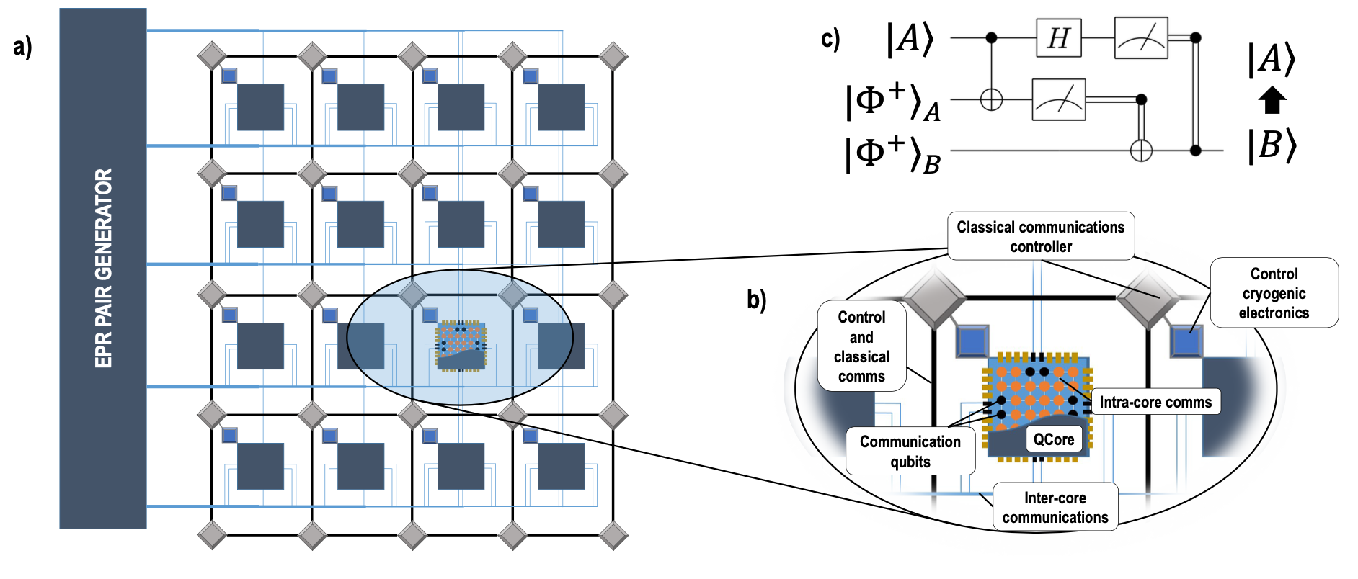

**Fig. 1** **Arquitectura del processador multicore quàntic.**

a) Diagrama 2D de l’arquitectura multi-xip assumint teleportació com a model de comunicació entre cores, a l’esquerra es troba el bloc encarregat de les comunicacions quàntiques. b) Numeració dels components incloent comunicacions entre cores i intra-core.

[Font: On Double Full-Stack Communication-Enabled Architectures for Multicore Quantum Computers. [23] ]

## 1.2 Objectius

L’objectiu d’aquest projecte és l'anàlisi de tràfic de la xarxa de cores del processador multicore quàntic utilitzant diferents algorismes.

L’objectiu general del projecte és l’obtenció de traces de simulació de diferents algorismes per poder fer l’anàlisi de tràfic. Poder ajudar a la reducció de tràfic no desitjat o a compensar el tràfic entre cores amb els anàlisis realitzats. A part de poder identificar què és el causant d’aquest tràfic, estudiar els tres “agents” causants de la possible comunicació entre cores:

* **Arquitectura del processador:** Veure com escala l’algorisme en diferents tipus de plataformes
* **Algorisme quàntic:** Poder identificar quins algorismes són els que millor comportament en termes de comunicació tenen en incrementar el nombre de qubits .
* **Mapeig de qubits:** Visualitzar el mapeig de qubits amb una major varietat d’algorismes que la presentada a l’article original de F.Chong [24].

Concretament, s’han decidit els següents objectius per aquest treball:

1. Simulació dels algorismes sota diferents paràmetres, simulacions amb nombre variant de cores: 2-64 cores, diferent nombre de qubits per core: 16-1024 qubits per core.
2. Ser capaç de trobar relació entre el que s’espera teòricament sobre el comportament d’un algorisme i la traça obtinguda.
3. Analitzar la traça i interpretar resultats per realitzar l’estudi de diferents mètriques per obtenir l'anàlisi de tràfic. Les mètriques ens ajudaran a poder analitzar les comunicacions des d’un punt de vista temporal, espacial i espaitemporal.

## 

## 1.3 Parts interessades

Les parts interessades es podrien dividir en tres grups. Primerament, els grups d’investigació en tecnologies quàntiques i empreses que manufacturen xips quàntics. Segon, empreses dedicades al desenvolupament de software o al desenvolupament d’algorismes quàntics per aplicar-los a problemes del món real i empreses que manufacturin dispositius de RF (Radio Freüència) o d’òptica integrada, a més grups d’investigació no tan sols en tecnologies quàntiques sinó també grups de recerca en altres àmbits de la física o de la informàtica. Finalment i no menys important hi ha un tercer grup potencialment enorme que es podria beneficiar d’això .

Respecte a les empreses esmentades en el primer grup en trobem empreses amb un pressupost suficientment gran per a poder dissenyar els processadors multicore com ara Google, IBM o Intel [16]. Seguidament, les empreses que no disposin de la tecnologia per crear un ordinador quàntic, però que s’encarreguen de desenvolupar software i algorismes quàntics, els podria servir per poder adaptar el software i poder esprémer al màxim les propietats d'un processador multicore quàntic.

Això també pot interessar a fabricants de hardware de RF (ràdio freqüències) o d'òptica integrada, ja que són dos possibles candidats per la implementació d'enllaços quàntics entre cores; per tant, el present estudi els pot ajudar a entendre els requisits que el seu hardware hauria de complir.

Com s‘ha esmentat prèviament, hi ha un tercer grup que es podria beneficiar és potencialment. Estaríem parlant de tots els grups que es podrien veure beneficiats per les possibles aplicacions que avui dia s’estan estudiant. Per exemple, al poder treballar amb més qubits implicaria més poder de computació i això fa que el col·lectiu del món de la ciberseguretat i criptografia s’interessi en desenvolupar nous sistemes de seguretat donat que es poden arribar a trencar diversos esquemes de criptografia considerats segurs avui en dia com RSA [17] amb l'ús d’un ordinador quàntic amb l’algorisme de Shor [18,19]. També pot ser d'interès a grups de telecomunicacions que vulguin estudiar comunicacions quàntiques donat que en aquest treball s’estudia el comportament de les comunicacions entre cores concretament les de curta distància. També àmbits com la medicina o la química es beneficiarien amb l’ús d’ordinadors quàntics més potents per poder sintetitzar molècules per la creació de nous fàrmacs o simplement per l’estudi biològic. O simplement per donar resposta a molts problemes d’optimització que avui dia són intractables inclús amb l’ús de superordinadors.

Finalment, més concretament en l’àmbit universitari, un dels grups d’investigació beneficiats és el grup de recerca N3Cat [20] els quals estan immersos en diversos projectes nacionals i europeus sobre computació i comunicacions quàntiques, on són membres el director i codirectora d’aquest TFG d’entre altres.

Capítol II

# **CONTEXTUALITZACIÓ**

A continuació es defineixen els conceptes previs sobre computació quàntica i mecànica quàntica necessaris pel correcte enteniment del treball.

## 2.1 Conceptes previs

**Qubit**

És la unitat elemental d’informació d’un sistema quàntic. L’equivalent al bit en computació clàssica [3]. El qubit permet utilitzar diferents propietats quàntiques com superposició [3,4], causant de l'increment de poder computacional, entrellaçament o teleportacions [5]. Els estats d’un qubit normalment es representen gràficament amb la Bloch sphere on cada punt en la superfície d’aquesta esfera és un possible estat. Tots aquests estats en el que pot estar un qubit pertanyen al Hilbert space [45]. A la Figura 2 veiem representada gràficament la Bloch Sphere on podem veure que amb rotacions respecte a dos eixos de l’esfera es pot arribar a cobrir tot el Hilbert Space, aquests angles se’ls sol associar a la població: probabilitat en cada moment d’estar en estat ∣0⟩ o ∣1⟩ i la fase. Cal mencionar que al mesurar un qubit es forçarà a acabar en un dels dos estats clàssics 0 o 1.

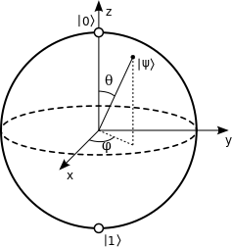

**Fig. 2** **Bloch Sphere.** Angle $θ$ relacionat amb la població i angle $φ$ relacionat amb la fase

[Font: Web Qiskit]

**Superposició**

La superposició és una propietat fonamental dels qubits que permet treballar potencialment a la vegada amb $2^{n}$ possibles estats sent $n$ el nombre de qubits del sistema. Això és possible ja que l’estat d’un qubit és representat per una combinació lineal dels estats ∣0⟩ i ∣1⟩.

**Entrellaçament**

L’entrellaçament de dos qubits connecta fortament els estats quàntics de dos o més qubits de manera que els seus estats deixen de ser independents. Mesurar qualsevol dels qubits entrellaçats farà que la resta de qubits col·lapsin en un estat de manera determinista.

**Porta quàntica**

Igual que el qubit és equivalent al bit en computació clàssica, les portes quàntiques són l’equivalent a portes lògiques. Les portes quàntiques, també anomenades com operadors, ens permeten efectuar operacions sobre un o més qubits per modificar l’estat actual [6]. Han de poder ser representades com matrius unitàries per poder ser reversible [7,8]. Això fa que el nombre de qubits d’entrada i de sortida d’una porta quàntica han de ser el mateix, diem que un qubit és *ancilla* quan només s’utilitza per poder satisfer aquesta última restricció i no per codificar informació útil. A continuació podem observar algunes de les portes quàntiques més simples i utilitzades.

### 

**Fig. 3** **Portes quàntiques.** Portes Hadamard, rotació i CNOT respectivament.

[Font: Web Wikipèdia]

**Algorisme quàntic**

Un algorisme quàntic o circuit quàntic es descriu com una sèrie o successió de portes quàntiques que treballaran amb un estat quàntic per tal d’aconseguir un objectiu com qualsevol algorisme. Els algorismes quàntics poden també realitzar càlculs clàssics concurrentment [9]. Una propietat important dels circuits és la *depth* o profunditat, el nombre màxim de portes quàntiques o d’operacions que s’apliquen sobre un qubit.

### 

**No-cloning theorem**

El “no-cloning theorem” [10] és un dels pilars de la mecànica quàntica que té un enorme impacte en la computació quàntica. El teorema prohibeix poder obtenir una còpia exacta d’un estat quàntic de manera independent. És a dir, es pot tenir diversos qubits amb el mateix estat, però només es pot aconseguir si estan entrellaçats [11], això fa que en observar un qubit, tots col·lapsin donant lloc a la pèrdua irreversible de l'estat quàntic que contenien, per tant, no es pot fer cap còpia de cap estat quàntic. Es pot utilitzar la famosa paradoxa del “gat de Schrödinger” [12] per entendre que no podem copiar el que hi ha dins de la capsa sense obrir-la, però en obrir-la es perd l’estat quàntic.

**Teleportació**

La teleportació [5] és un fenomen produït en el món quàntic on es poden entrellaçar dos qubits de tal manera que en efectuar unes operacions a un d’ells amb el qubit que volem teleportar, l'estat que contenia el qubit a transmetre apareix en l'altre qubit enllaçat, Figura 4. Cal remarcar que la informació en la teleportació només es mou, no es copia donat que els qubits en l’origen es mesuren, per tant, no es pot recuperar mai la informació respectant així el no-cloning theorem. Existeixen diverses maneres d’obtenir qubits enllaçats i de realitzar la teleportació, la que se suposarà per aquest estudi és l’ús d'un generador EPR (L'acrònim prové de la paradoxa d’Einstein-Podolsky-Rosen) [13].

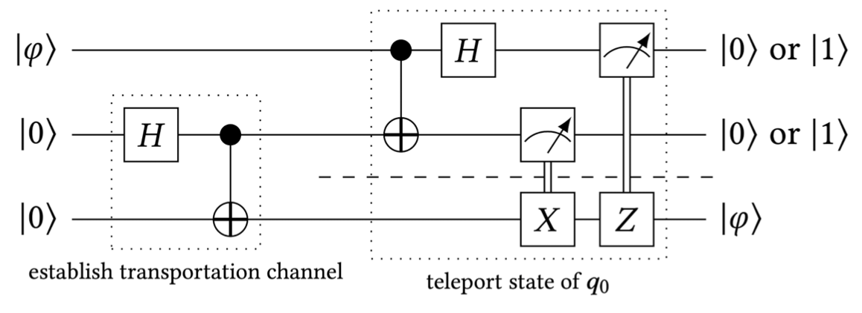

**Fig. 4** **Algorisme de Teleportació.** El primer qubit amb estat $φ$ es teleportat últim qubit.

[Font: *Theoretical Architecture-Based Mapping Algorithm for Multi-Core Quantum Computers*. [28]]

**Mapejat de qubits**

El mapejat de qubits fa referència al procés d'assignació de qubits representats de manera ‘virtual’ en l’algorisme a qubits ‘reals’ en el xip de l'ordinador quàntic. És un dels processos principals a l’hora de compilar l’algorisme quàntic en un processador quàntic. La Figura 5 mostra un exemple del mapeig d’un circuit al xip amb una connectivitat de qubits determinada.

Amunt a l’esquerra podem veure el graf d’interacció del circuit mostrat a sota, on els nodes són els qubits virtuals i les arestes són interaccions (two-qubit gates). A la part superior centre/dreta podem observar el graf del xip, on els nodes són qubits reals i les arestes la connectivitat definida pel xip.

A sota podem veure com es fa el mapping dels qubits virtuals *(qi)* a qubits reals *(Qi).* Podem observar com en temps de compilació s’ha afegit una SWAP gate (entre *q3* i *q5*) per tal de poder fer les operacions CNOT entre qubits *q1*, *q5* i qubits *q5, q6* (encerclades en vermell); donat que en el chip, *Q5* no té connectivitat amb *Q1* ni *Q6*.

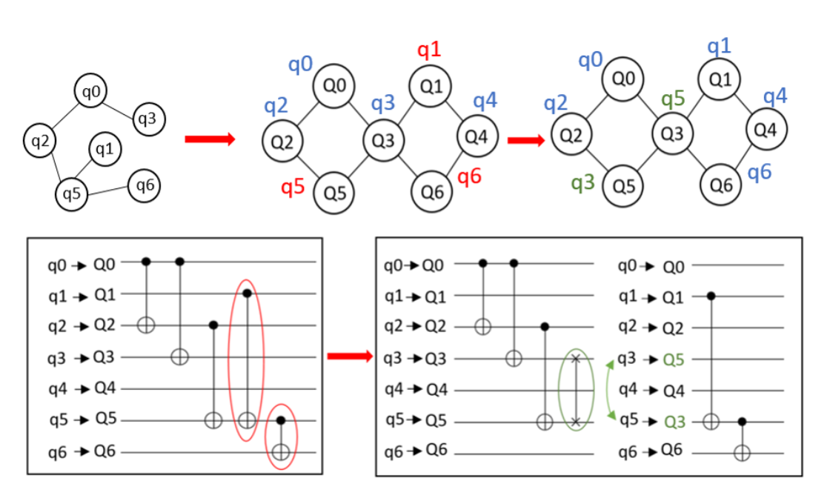

**Fig. 5** **Mapejat d’un circuit a un xip de 7 qubits.**

Amunt a l’esquerra es mostra el graf d’interacció del circuit. A sota a l’esquerra podem veure el circuit original. A la part superior centre/dreta es mostra la topolgia del xip.. A sota es mostra el circuit resultant al compilar el circuit original tenint en compte la topologia del xip.

[Font: *Interaction graph-based profiling of quantum benchmarks for improving quantum circuit mapping techniques* [25] ]

## 2.2 Algorismes

A continuació s'introduïxen els algorismes concrets que s'analitzaran en aquesta tesi. La seva implementació i visualització del circuit es presenta més endavant en la Secció 4.3.

**Cuccaro adder**

L'algorsime de Cuccaro implementa un operador aritmètic per sumar números de la mateixa mida en nombre de bits per ordinadors quàntics. L’algorisme es basa en el concepte de *ripple-carry* necessitant un qubit *ancilla* (qubits extra necessaris per poder satisfer els requisits de reversibilitat) i aplicant de manera consecutiva portes CNOT i CCNOT (conditional NOT i double conditional NOT) agrupades en blocs anomenats *Majority* (MAJ) i *UnMajority and Add* (UMA).

**GHZ State**

L’estat de Greenberger-Horne-Zeilinger (GHZ) [57] ens permet crear un estat de màxim entrellaçament entre tots els qubits del circuit per acabar reproduint l’estat equiprobable:

$\frac{(∣00…0⟩+∣11…1⟩)}{\sqrt{2}}$

La profunditat d’aquest circuit també escala de manera lineal com l’algorisme de Cuccaro.

**Grover**

L’algorisme de Grover va ser un dels primers algorismes quàntics proposats. Ens permet cercar un element en una base de dades no ordenada amb un speed up quadràtic respecte a la solució clàssica. Els algorismes de cerca són extremadament útils per resoldre la majoria de problemes reals i és utilitzat com a subrutina d’altres algorismes amb moltes aplicacions en l’àrea de l’aprenentatge automàtic. L’algorisme efectua dos grans blocs d’operacions coneguts com l’Oracle i el Difusor. L’Oracle és capaç de ‘detectar’ l’estat que s’està buscant i el Difusor fa augmentar la probabilitat de mesurar aquest estat.

**QFT**

Aquest algorisme implementa la transformada de Fourier discreta per dispositius quàntics mitjançant diverses codificacions en la funció d’ona que representa el teu sistema quàntic. És una subrutina essencial per altres algorismes quàntics com per exemple el famós algorisme de *Shor* per factoritzar números o l’algorisme de *Quantum Phase Estimation* (QPE).

Les implicacions d’aquest algorisme són molt diverses i essencialment és una part fonamental per algorismes que necessiten un gran nombre de qubits per resoldre problemes reals com els algorismes esmentats anteriorment. En concret l’algorisme de *Shor* que ens permet solucionant problemes logarítmics discrets, amb una implicació clau en el món de la criptografia i ciberseguretat.

**QPE**

L’algorisme de QPE té una importància similar al QFT i a més és també una de les subrutines de l’algorisme de *Shor*. Ens permet estimar la fase de l'eigenstate d’un operador unitari. Una de les altres aplicacions d’aquest algorisme recau en l’obtenció dels eiguenstates i eiguenvalues d’un sistema quàntic de manera exacta. Amb aplicacions importants en química molecular. S’ha escollit aquest algorisme donada la seva complexitat on la profunditat del circuit escala de manera exponencial amb el nombre de qubits.

**VQE**

El *Variational Quantum Eiguensolver* (VQE) és un algorisme híbrid dissenyat per trobar els estats de mínima energia d’un Hamiltonià. El Hamiltonià no es mes que la descripció de manera matemàtica de tota l’energia d’un sistema. Té importants aplicacions en el sector de la química. No obstant, al ser un algorisme híbrid, el seu potencial està reduït però a canvi podem obtenir solucions per problemes més grans degut a que la complexitat del circuit no escala de manera exponencial com QPE.

Comparem aquests dos algorismes donat que es poden arribar a utilitzar per resoldre mateixos problemes concrets, no obstant són molt diferents ja que QPE sempre et dona una solució exacta mentre VQE ha de convergir a una solució.

**QAOA**

El *Quantum Approximate Optimization Algorithm* (QAOA) és un altre algorisme híbrid dissenyat per resoldre problemes d’optimització combinatoris. Per fer-ho es formalitza el problema d’optimització com una funció objectiu que cal maximitzar o minimitzar, l’algorisme després construeix un circuit parametritzat a partir dels Hamiltonians i la funció objectiu. Al Capítol IV es descriuen de manera més il·lustratives les implementacions d’aquests dos últims algorismes com dels algorismes quàntics variacionals (VQA).

## 2.3 Tecnologies quàntiques

Hi han diferents tecnologies per obtenir un qubit amb les seves avantatges i inconvenients. A continuació es presenten dos tipus de tecnologies per dissenyar el hardware necessari per obtenir un ordinador quàntic. Donat que aquest treball estudia les possibles futures comunicacions en arquitectures multi-core també es contextualitza diferents protocols de comunicació per transferir informació en sistemes quàntics.

**Superconducting qubits**

Aquesta tecnologia implementa qubits amb circuits superconductors. Un qubit s’implementa amb un circuit superconductor que formi un cercle, el corrent del circuit girarà en un sentit o l'altre. Aquests circuits permeten simular un àtom i per tant tenen les mateixes propietats com superposició entrellaçament, etc. Aquest tipus de qubits necessiten temperatures properes als 0 Kelvin per tant necessiten unes condicions molt específiques per poder treballar de manera òptima, en cas contrari només tindríem un circuit de corrent normal sense cap propietat quàntica. D’altra banda, el seu reduït tamany ens permet una possible major escalabilitat i millors maneres de fer que diferents qubits interactuïn.

**Ion-trapped qubits**

Per altra banda tenim els Ion-trapped qubits on els qubits són ions per tant partícules físiques que ja de per si mostren un comportament quàntic, per aïllar els qubits es necessita encapsular els ions entre camps electromagnètics. Aquest tipus de tecnologia necessita també mantenir una temperatura baixa i controlada però no s’aconsegueix amb sistemes criogènics sinó amb làsers que interactuen amb els ions de tal manera que la seva energia va disminuint. Pel contrari, la capacitat d’escalabilitat d’aquests dispositius és molt reduïda actualment i la interacció entre qubits és més costosa d’implantar donat que els ions estan fortament aïllats i, per tant, aïllats entre ells també.

**Comunicacions quàntiques**

Les comunicacions quàntiques tenen com a objectiu principal moure informació quàntica utilitzant les lleis i principis de la mecànica quàntica. Com tot protocol de transmissió d’informació es busca transmetre informació entre dues parts interessades de manera segura. Pel simple fet de tractar amb informació quàntica alguns dels problemes que han de solucionar protocols de transmissió clàssica són inexistents, un exemple d’això seria el problema de l'eavesdropping [59] on hi ha ‘observadors’ externs que poden obtenir informació simplement observant el canal de transmissió, això no seria un problema per transmissions quàntiques donat que un estat quàntic en si està ‘encriptant’ informació, per tant, per poder observar la informació que s’està transmetent l’atacant hauria de mesurar els qubits cosa que alteraria el resultat final. Aquest últim exemple serveix per explicar el protocol Quantum Key Distribution (QKD) [60] i perquè és segur. Altres protocols són els que fan ús d’un model d’entrellaçament i realitzar l’algorisme de teleportació o algun altre variant d’aquest.

## 2.4 Compilació: Algorisme de Chong

Per la correcta compilació en arquitectures multicore es necessita un algorisme de mapejat de qubits adaptat. Una de les solucions proposades és l’Algorisme de Chong [24]. En aquest apartat explicarem breument la idea de l'algorisme per tenir un major coneixement de tot el procés de compilació.

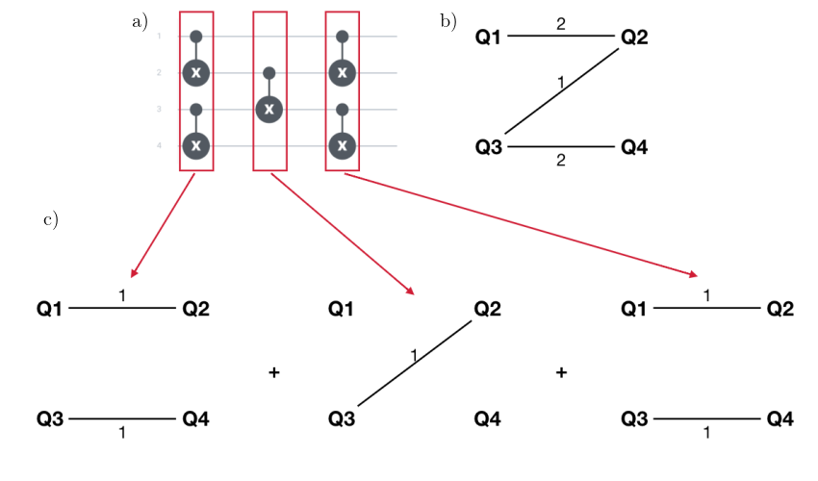

**Fig. 6** **Algorisme de Chong.** a) Mostra el circuit quàntic amb les tres finestres de temps resaltades.

b) Graf d’interacions total c) Graf d’interaccions per finestra de temps (pesos de les arestes no calculats encara) [Font: Presentació de Pau Escofet ]

L’objectiu de l'algorisme és assignar un grup de qubits a un core a cada finestra de temps i assegurar que dos qubits que han d’interactuar en la segona finestra de temps estiguin en el mateix core. A la Figura 6 podem veure com el circuit té tres finestres de temps, per tant, s'obté un graf d’interaccions per cada finestra. Imaginem que tenim que mapejar els 4 qubits en una arquitectura 2x2, llavors de manera intuïtiva podem veure quines serien les particions a cada finestra de temps. No obstant particionar aquest graf té una sèrie de restriccions, les particions han de tenir sempre el mateix tamany i els moviments possibles únicament són intercanvis d’elements entre dues particions. El factor que diferencia l’algorisme de Chong és que les arestes dels grafs tenen pesos i aquests pesos es calculen a partir de les interaccions actuals però també tenint en compte interaccions futures.

Capítol III

# **ESTAT DE L’ART**

L’estat de l’art en computació quàntica multicore és molt nova i recent. Com s’ha comentat abans, IBM [15] es va posar l’any 2022 com aobjectiu principal l’ús de tecnologies multicore com mètode principal d’obtenció de més qubits, a la Figura 7 podem veure el seu roadmap. Pel que fa a com hauria de ser l'arquitectura dels processadors multicore del futur s’han realitzat diferents treballs [21,22,23] per poder assolir una arquitectura full stack amb el processador quàntic i el processador clàssic encarregat de controlar el fluxe de comunicacions a part de la intranet quàntica per poder transmetre informació en el nostre sistema quàntic.

Un cop vist les possibles arquitectures que poden tenir els xips multicore quàntics, un altre problema que sorgeix és la compilació dels algorismes quàntics en aquest tipus d’ordinadors. El compilador ha de ser capaç de garantir la correcta execució del programa, per tant, s’haurà d'encarregar de mapejar cada qubit a un processador i gestionar les comunicacions entre cores. Una de les principals idees per poder aconseguir això és tractar els algorismes quàntics com grafs [24,25]. L’objectiu darrere aquesta idea és poder representar els qubits com nodes i les connexions com les interaccions entre qubits, un cop definit el graf, realitzar una partició i assignar cada partició a un core.

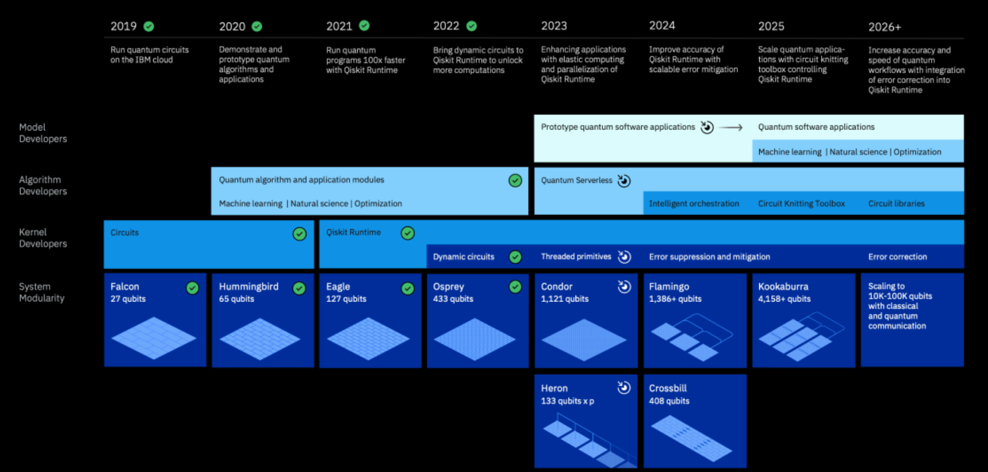

**Fig. 7** **Roadmap d’IBM.** Veiem com els ordinadors ‘Crossbill’, ‘Heron’ o ‘Flamingo’ tindrán una arquitectura multicore.

[Font: Web d’IBM [55] ]

S’han fet diverses investigacions sobre possibles algorismes de mapeig, una de les més importants és l’algorisme proposat per F.Chong i investigadors de la universitat de Chicago (veure Secció 2.4) [24]. No obstant es fan unes assumpcions no gaire realistes donat que s'assumeix que es disposa d’una arquitectura on tots els cores estan connectats entre ells perfectament i on només s'assigna qubits a cores però no es mapeja els qubits a un qubit en concret dins del core. Per tant, s’estan investigant altres possibles mètodes de partionament dels grafs com l'ús de GNN [26], com per exemple l'estudi que està realitzant el grup BNN [27] o en maneres d’estendre l’algorisme de Chong com el que està investigant l’alumne de la UPC Pau Escofet [28] on intenta estendre l’algorisme per tal que un cop assignats els qubits que aniran a cada core, fer un mapeig eficient també a l’hora d’assignar els qubits virtuals als qubits reals dintre del core.

Hi han articles com SupermaQ [52] on es realitza benchmarking amb diferents aplicacions però amb un nombre molt reduït de qubits i en ordinadors quàntics d’un únic processador, per tant les mètriques utilitzades per quantificar el rendiment dels diferents algorismes no inclouen comunicacions.

S’han desenvolupat eines per a l'anàlisi de tràfic en processador multicore quàntics [29] i altres estudis a més baix nivell sobre les comunicacions entre cores, és a dir comunicacions bàsiques d’informació quàntica a petita escala o curta distància [30].

Concretament, en Santiago Rodrigo va desenvolupar l’eina per fer tràfic anàlisis i va dur a terme un primer estudi a una escala reduida i per un conjunt d’algorismes limitat sense incloure algorismes quàntics variacionals (detellats amb més deteniment en la Secció 4.3.2).

Aquest treball per tant te com a punt de partida l’estudi inicial d’en Santiago Rodrigo pero ampliant el conjunt d’algorimes a estudiar i sobre tot, sense precedents, estudiar el trafic en aquestes arquitectures ab un nombre molt superior de qubits de l’ordre de milers de qubits abstraient-nos de les diferents implementacions de les comunicacions a nivell de hardware i centrant-nos en el comportament dels algorismes al ser executats en arquitectures multicore.

## 

## 

## 

## 

## 

## 3.1 Justificació de la tria

L’eina escollida per aquest treball és l’eina desenvolupada per en Santiago Rodrigo membre del grup de recerca N3Cat [20] en el treball mencionat anteriorment [29]. S’ha decidit l’ús d’aquesta eina donat que és flexible a diferents dissenys o topologies del possible processador, és a dir, ens permet simular com resultarien les traces en diferents arquitectures.

A més, utilitza OpenQL que té integrat l’algorisme de Chong [24] per compilar i mapejar els qubits.

Aquesta eina s’ha escollit per altres motius donat el curt termini d’aquest treball. S’ha considerat que utilitzar una eina desenvolupada per un investigador d’aquesta universitat i membre del grup N3Cat ens permet una fàcil comprensió sobre el funcionament de l’eina i una bona comunicació amb el desenvolupador per resoldre qualsevol dubte. També es justifica la tria de l’ús d’OpenQL ja que implementa l’algorisme de Chong i ens proporciona moltes facilitats per poder automatitzar processos.

Capítol IV

# **METODOLOGIA**

Tot el projecte està realitzat amb python 3.8 utilitzant la llibreria OpenQL v0.10.0 amb la integració de l’algorisme de Chong (no present a la versió principal en el moment de realització d’aquest projecte sinó en la versió de desenvolupament [56]). A més d’altres llibreries per poder visualitzar millor els nostres resultats.

Per poder realitzar quest treball s’han implementat nous algorismes a l’eina de treball seleccionada (vista a la Secció 1.3) que són tots els algorismes variacionals quàntics, l’estat GHZ i una nova implementació del QFT inspidada en la versió de qiskit diferent a l’existent. També s’ha millorat i adaptat tot el sistema per generar de manera automatica les prataformes per poder estudiar el tràfic amb un conjunt de arquitectures més ampli.

## 4.1 Metodologia de recerca

A continuació es descriu de manera més detallada com es farà ús de totes les eines mencionades i el procés d’obtenció d’un traça. Podem visualitzar com seria el procès d’obtenció de traces a la Figura 8.

* Representar l’algorisme o circuit quàntic que es vol estudiar amb alguna estructura de dades com a *Intermediate Representation* (IR).
* Generar un script de python per tal que la nostre IR passi a tenir un format adequat per que OpenQL pugui fer la compilació [54].
* Generar la plataforma on es vol mapejar el circuit. La plataforma ha d’especificar el tipus de portes quàntiques que suporta amb altres dades com per exemple la duració de les operacions en cicles, la connectivitat entre qubits o la topologia dintre del core, el nombre de cores, el nombre de qubits per core, etc[54]. En l’ Annex E s’adjunta un template de la plataforma utilitzada. Es suposarà una topologia amb connectivitat total entre qubits i entre cores.
* Un cop implementada la plataforma i generat el script OpenQL, s’executa el script i OpenQL generarà el codi en OpenQASM afegint operacions de teleportació i SWAPs necessaris per l’execució en una plataforma multicore. A més, es generen altres arxius de processos interns que també proporcionen informació rellevant com el mapeig final dels qubits virtuals a qubits físics o el nombre total en cicles que cada qubit està actiu.
* Un cop el codi en OpenQASM és generat, es fa un parsing de l’arxiu i es va comptabilitzant tots els tipus d’operacions, en quin moment de l’execució ocorren, teleportacions i comunicacions, quins qubits interaccionesn entre ells, quins cores són els que contenen els qubits que operen entre ells, el temps que està cada qubit a un core i més informació necessària per poder fer l’anàlisi de tràfic (veure secció de mètriques). Tot això es guarda en diferents estructures de dades per poder treballar de manera més còmoda i poder processar les dades posteriorment.
* Finalment s’analitza tota la traça i es calculen les mètriques que definim més endavant. Les mètriques obtingudes per cada algorisme són visualitzades de diferent manera per tots els algorismes.
* Un cop hem pogut estudiar i entendre el rendiment dels algorisme respecte a les mètriques definides, realitzem estudis de strong i weak scaling per cada aplicació.

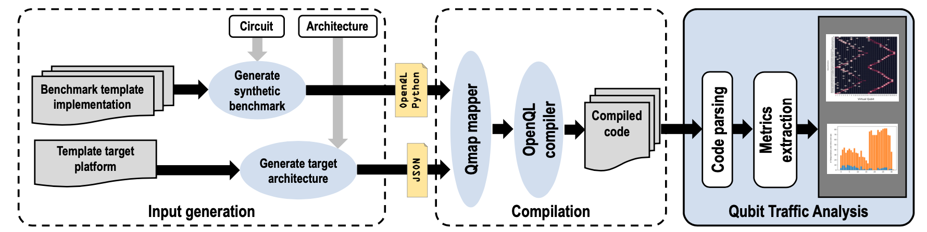

**Fig. 8 Diagrama de flux de l’eina utilitzada.** [Font: Characterizing Qubit Traffic of a Quantum Intranet aiming at Modular Quantum Computers. [29] ]

## 4.2 Strong scaling i Weak scaling

A continuació es defineixen breument en què consisteixen els estudis de strong i weak scaling i es descriu com s’han realitzat en aquest treball.

* **Strong scaling** mesura com de bé escala un problema si augmentem la seva dimensió mantenint el tamany de les particions constant. En el nostre cas mantindrem fix el nombre de qubits per core i incrementarem el nombre de cores, incrementant així el nombre total de qubits. Per tant aquest tipus d’estudi escala l’algorisme alhora que escala l’arquitectura.
* **Weak scaling** pretén estudiar com de bo és l’algorisme al ser particionat. És a dir, es manté una mida constant del problema i augmentem el nombre de particions. En el nostre cas tindrem un nombre fixat de qubits total i dividirem l’algorisme en diferents parts de tal manera que el nombre de cores i els qubits per cores variaran. Per tant en aquest cas només escalarà l’arquitectura, el circuit de l’algorisme serà sempre el mateix.

Analogament a la computació clàssica, per strong scaling la mida del problema escala al escalar el número de threads o cores dels que disposem. Mentre que per weak scaling, fixem la mida del problema i escalem el número de threads o cores de manera que cadascún d’ells realitza menys treball.

Per aquest treball es presenta un strong scaling fins 960 qubits amb un tamany fixe de 16 qubits per core per les aplicacions següents: VQE, Cuccaro, Grover i GHZ. Per els algorismes QFT i QAOA (a excepció del model WS) arribem a 256 qubits. Per aquesta ultima instància del QAOA arribem a 512 qubits. El rang de cores va de 2 a 60 en potencies de dos.

L’objectiu inicial era escalar fins a 64 cores per passar la barrera dels mil qubits, no obstant, diferents limitacions de memòria i bugs amb el compilador OpenQL a més de limitacions del cost computacional de l'algorsime de Chong amb un número elevat de cores, han fet que només es pugui arribar com a màxim a 960 qubits.

El weak scaling s’ha realitzat per un tamany fixat del problema de 512 qubits, a excepció dels algorismes QFT i QAOA on s’ha arribat a 256 qubits. El rang de cores va de 2 a 32 en potencies de dos, obtenint així uns tamanys dels cores des de 256 fins a 16 qubits per core a excepció dels algorismes que només s’arriba a 256 qubits on comença la progressió de 128 fins arribar a 16 qubits per core. Tot i haver arribat a escalar alguns circuits fins a 960 qubits, feu un anàlisi de weak scaling fixant la mida del circuit a 960 qubits no era possible donades les limitacions d’OpenQL, el cost computacional era molt elevat.

L’algorisme de QPE no s’ha pogut fer cap anàlisi per *strong n*i *weak scaling* donada la seva complexitat i les limitacions d’OpenQL, el tamany màxim que s’ha pogut compilar és un circuit de 16 qubits en una arquitectura 4x4.

## 4.3 Algorismes estudiats

Els algorismes quàntics a estudiar en aquest treball han estat escollits per la seva importància i rellevància explicada prèviament al Capítol II. En aquesta secció donarem una explicació sobre els circuits implementats.

### 4.3.1 Algorismes quàntics

**Cuccaro adder**

El circuit té una estructura reconeixible amb connexions entre qubits en forma de ‘V’ on podríem dir que les comunicacions són “esglaonades” [43]. La linealitat en la llargada del circuit afavoreix l’escalabilitat del circuit. Considerem aquest patró útil per ajudar-nos a caracteritzar i entendre les operacions intra-core i teleportacions resultants.

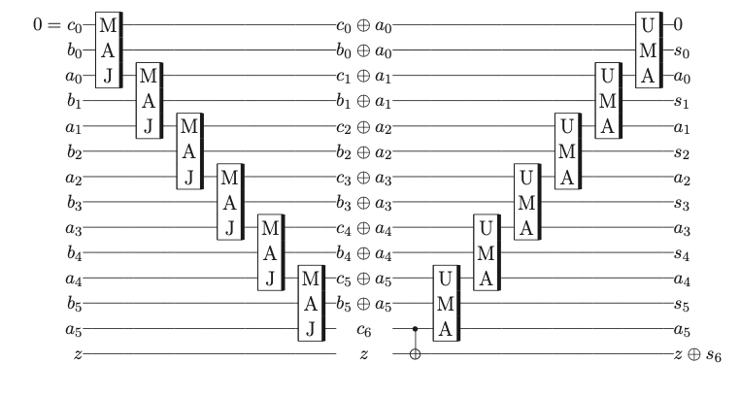

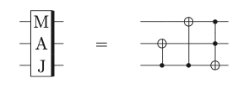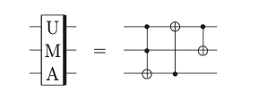

**Fig. 9 Circuit Cuccaro adder.** Circuit i decomposició de portes MAJ i UMA [Font: *A new quantum ripple-carry addition circuit.* [43]].

**GHZ State**

Hi han diverses implementacions com per exemple l’aplicació de portes CNOT de manera paral·lela, no obstant s’ha decidit implementar-ho a través de la seqüència de CNOTS de la resta de qubits amb el primer qubit, veure Figura 10. Pretenem estudiar l’impacte de comunicacions entre cores de llarga distància donat que el qubit 0 haurà de comunicar-se amb tota la resta de qubits.

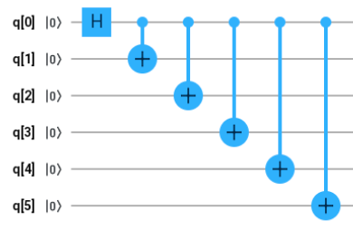

**Fig. 10 Circuit GHZ State.** [Font: Qiskit]

**Grover**

L’algorisme de Grover és un algorisme de cerca que ens permet buscar elements en un conjunt no ordenat en temps $O(\sqrt{n)}$. Per fer-ho es necessiten dos matrius unitàries que hauran de ser codificades depenent de l’element que vulguis trobar, aquests unitaris es coneixen com el *Oracle* i el *Difusor* [44]*.*

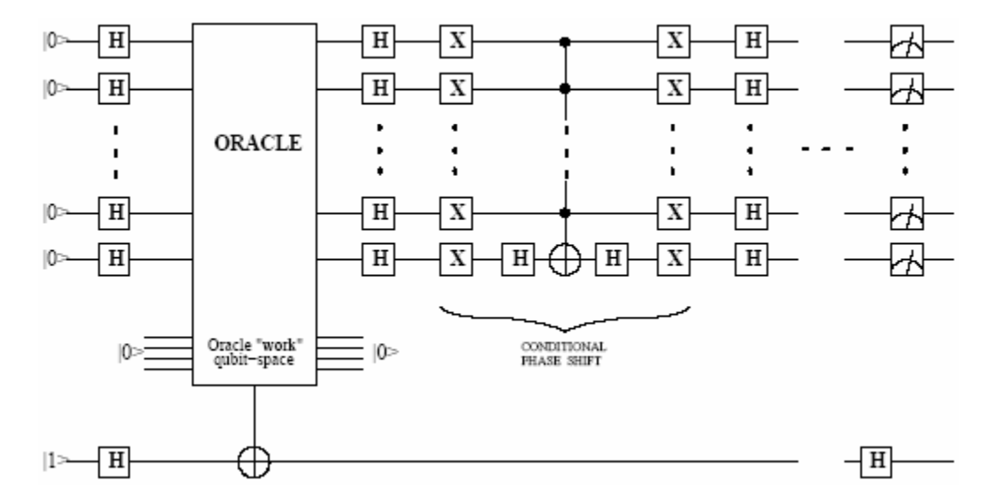

**Fig. 11 Circuit Grover.** [Font:Quantum Approaches to Logic Circuit Synthesis and Testing [61]]

**Quantum Fourier Transform**

Aquest algorisme com el mateix nom indica, ens permet calculat la transformada de Fourier en un ordinador quàntic [46]. La complexitat en computadors actuals és de $O(n logn)$ mentre que amb QFT és superior donada la quantitat de mesures que hem de realitzar però en el cas teòric sense tenir en compte l’execució de les mesures es podria arribar a $O(\log^{2}n)$ [48].

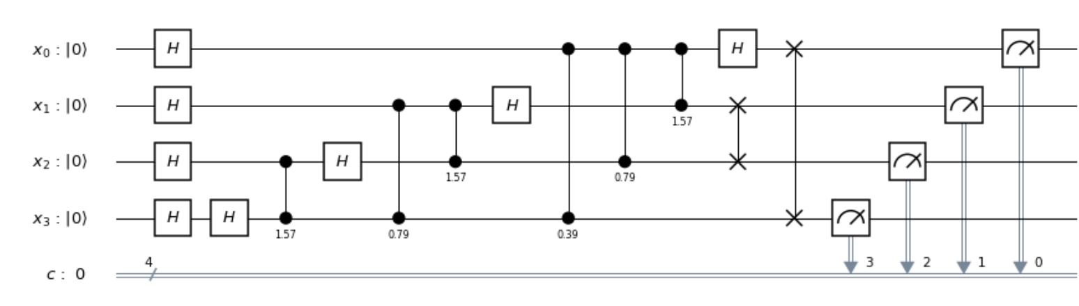

**Fig. 12 Circuit QFT.** [Font: Qiskit]

## 

**Quantum Phase Estimation**

QPE et permet estimar la fase de l’eigenvalue d’un operador unitari U donat el seu eigenstate. Aquest algorisme és important ja que és una de les principals subrutines de l’algorisme de Shor. A la Figura 13 podem observar com a la part esquerra tenim una quantitat de comunicacions molt elevada donat que tenim un nombre de *two-qubit gates* que escala exponencialment amb el nombre de qubits i a la part dreta del circuit tenim com a subrutina el QFT invers.

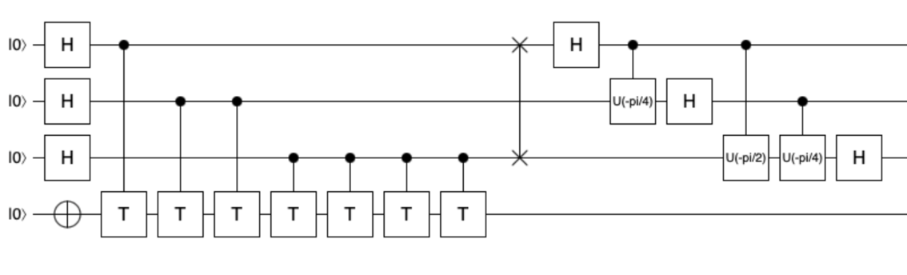

**Fig. 13 Circuit QPE.** [Font: Qiskit]

### 4.3.2 Algorismes quàntics variacionals

Els algorismes quàntics variacionals consisteixen en hibridar computació quàntica i computació clàssica per tal de “relaxar” la part quàntica per tal d’obtenir resultats equivalent als que obtindríem amb algorismes completament quàntics. Això ens permet reduir significativament el nombre de qubits necessaris per resoldre el problema a canvi de sacrificar qualitat de la solució, no obstant aquest tipus d’algorismes són bastant útils en la NISQ era [42]. La Figura 14 mostra l’estructura que tenen en comú tots els *Variational Quantum Algorithms* (VQA). Podem veure que partim d’un input i una funció que ens calcula el cost d'una solució. Seguidament, s’executa el loop entre el circuit quàntic parametritzat conegut també com a Ansatz i l’optimitzador clàssic. L’Ansatz és un circuit parametritzat donat que les portes quàntiques que el componen, entre altres, són rotacions i l’angle no és fix sinó que va variant en cada iteració de l’execució, aquests angles són els que calcularà l'optimitzador clàssic i ho farà depenent de lo bona o no que hagi sigut la solució anterior dictaminada per la funció del cost.

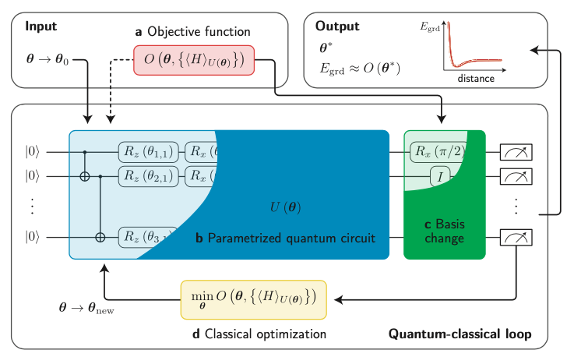

**Fig. 14 Estructura dels VQA.** [Font: *Noisy intermediate-scale quantum (NISQ) algorithms.* [42]]

Com s’ha comentat abans, amb els VQA se sacrifica qualitat en la solució i a més pot ser que no s’arribi a una solució mai. Es pot veure com un algorisme de cerca on el Ansatz amb les rotacions parametritzades ha de ser capaç de “conduir” el teu estat inicial pel subespai de Hilbert que conté les solucions del teu problema. Per tant, és crucial poder cobrir aquest subespai de solucions però sense cobrir massa perquè si l’espai és molt gran llavors és menys probable que trobis una solució, també depèn molt del teu estat inicial donat que serà més fàcil convergir a una bona solució si ja et trobes a l'espai de solucions o prop d’ell.

En aquest treball només ens centrarem en la implementació dels Ansatz, és a dir només la subrutina quàntica.

## 

**Variational Quantum Eigensolver**

Per aquest algoritme l'Ansatz és d’elecció lliure, no hi ha cap restricció. Per aquest treball hem decidit estudiar dues diferents implementacions del *Hardware Eficient Ansatz* (HEA). Aquest Ansatz ens permet representar un circuit quàntic de manera independent al problema ja que està pensat per adaptar-se al hardware. A la Figura 15 es mostra les dues diferents versions de l’Ansatz implementades on veiem que les interaccions entre qubits són esglaonades i l’altra versió on les interaccions són en paral·lel. Cal recalcar que és només un bloc del Ansatz, és a dir que el circuit sencer té aquest mateix bloc repetit.

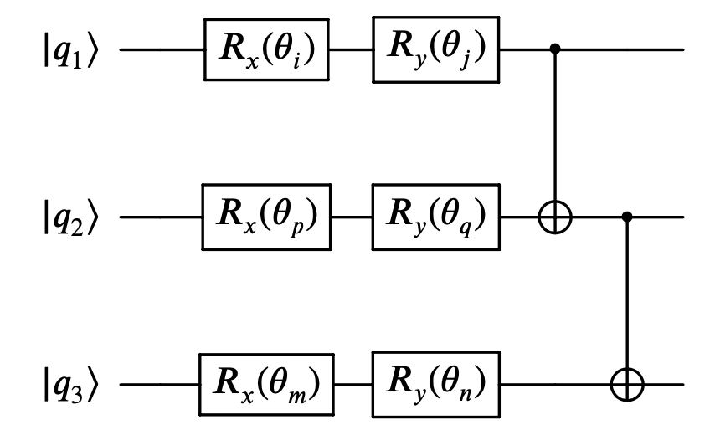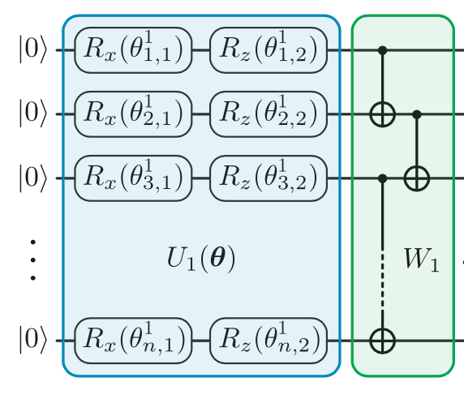

**Fig. 15 Ansatz per VQE.** A l’esquerra trobem el circuit per el ansatz anomenat com HEA1 en aquest treball i analogament amb la figura de la dreta amb el HEA2

[Font: *Noisy intermediate-scale quantum (NISQ) algorithms* [42]

*The Variational Quantum Eigensolver: A review of methods and best practices.* [51] ]

**Quantum Approximate Optimization Algorithm**

A diferència de l’algorisme anterior, QAOA sí que té restriccions a l’hora de construir l’Ansatz, mostrat a la Figura 16. Podem observar com necessitem dos hamiltonians anomenats generalment *Problem Hamiltonian* i *Mixer Hamiltonian* i un paràmetre *p* que ens indica el nombre de vegades que repetim el bloc PH-MH. El MH i el paràmetre p són de lliure elecció mentre que el PH depèn del problema.

Hem decidit implementar el PH per resoldre el problema de MaxCut [47] amb fortes motivacions per estudiar aquest problema [52]. Hi ha diverses formes d’implementar-ho però s’ha optat per la més bàsica donat que en termes d’interacció de qubits totes les implementacions són equivalents, Figura 17.

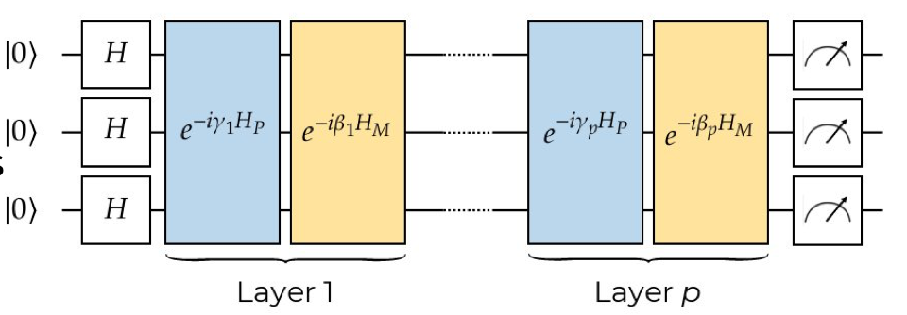

**Fig. 16 Estructura del Ansatz per QAOA.** [Font: Presentació ‘Introduction to quantum algorithms’ de Josep Bosch a IBM Hackathon]

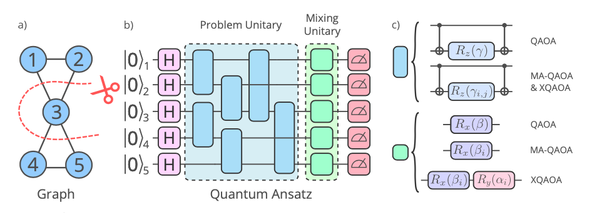

**Fig. 17 Ansatz per QAOA.** Diferents implementacions del PH i MH, la implementació escollida ha estat el ‘QAOA’ estandard, La implementació consta del bloc de portes de la figura c per cada aresta del graf. [Font: *An Expressive Ansatz for Low-Depth Quantum Optimisation*. [53]]

## 4.5 Compilació d’algorismes

Els circuits generats pels algorismes són els mateixos presentats en la secció d’algorismes. Com hem comentat prèviament, els algorismes quàntics variacionals són dependents de l'input del problema, és a dir, no tan sols afecten al estat inicial sinó a la construcció del circuit. Per VQE hem optat pel Hardware Efficient Ansatz que no depèn de la instància del problema.

No obstant pel QAOA hem de crear un circuit diferent segons el problema i segons l’input del problema, com hem comentat implementarem circuits per resoldre el problema de MaxCut.

Per generar els grafs pel nostre problema de MaxCut utilitzarem tres models de generació de grafs diferents. Aquests models ens permeten generar grafs que compleixen diferents propietats presents en xarxes reals.

El model Erdös-Renyi (ER) és un model de graf que presenta el que es coneix com a *small world phenomenon* [62], Figura 18*.* Aquesta propietat ens indica que el diàmetre del graf és petit, és a dir, qualsevol node pot tenir un camí cap a un altre node del graf format per un nombre petit d’arestes, sovint del orde de $O(log n)$.

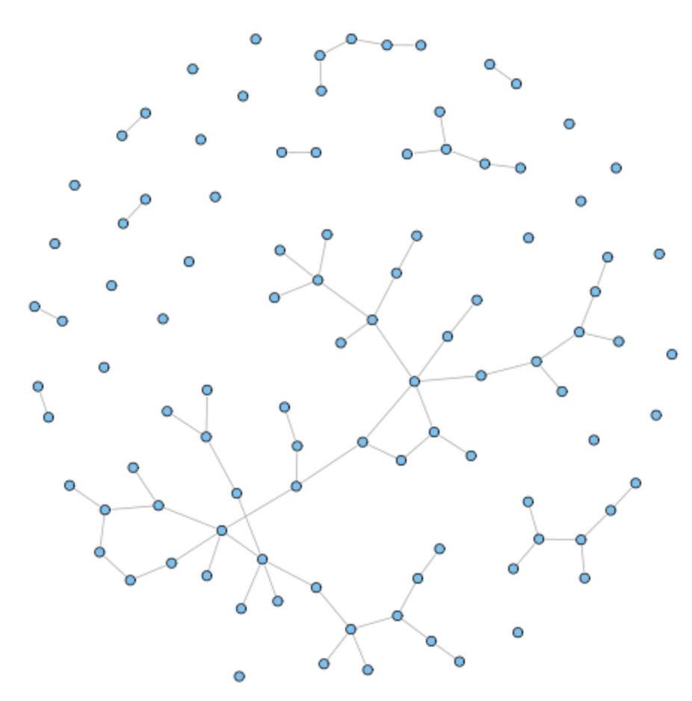

**Fig. 18 Model ER.** Exemple de graf generat amb el model Erdos-Renyi[Font: M. Francesche[63] ]

També s’utilitzarà aquest model per generar grafs esparsos i densos variant la probabilitat d’aparició d’arestes entre nodes.

El model Watts-Strogatz (WS) és un model que sota unes condicions especifiques [63] ens petmet generar grafs que tinguin la propietat del *small world* a més d’un *clustering coefficient* elevat, Figura 19. El *clustering coefficient* ens indica que el graf presenta transitivitat en els nodes, si un node estè connectat a un segon node i aquest a un tercer node, el primer i el tercer node molt possiblement estiguin connectats també, conegut a les xarxes reals com ‘*l’amic del meu amic és el meu amic’.*

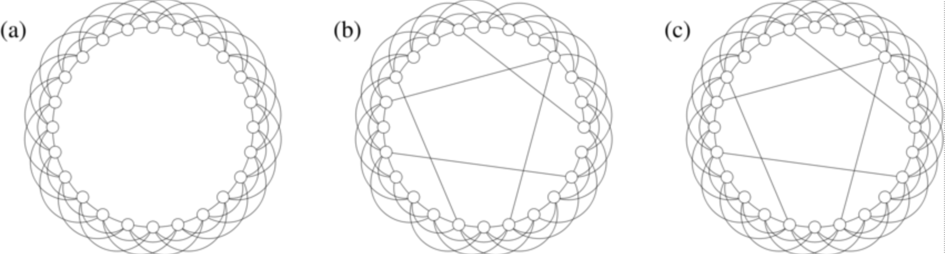

**Fig. 19 Model WS.** Exemple de graf generat amb el model Watts-Strogatz[Font:Dr. Serguei A. Mokhov[64] ]

Per últim, el model Barabási-Albert (BA) ens permet generar grafs que modelin el fenomen conegut com *preferencial attachment* [63], a part del *small world phenomenon*. Aquesta propietat fa que la distribució dels graus dels nodes segueixi una distribució power-log, on un nombre petit de nodes tenen la majoria de les arestes connectats a ells formant el que s’anomenen *hubs*. Aquest fenomen es presenta a les xarxes socials reals amb l’expressió de ‘rich get richer’, la Figura 20 mostra un exemple d’un graf generat a partis d’aquest model.

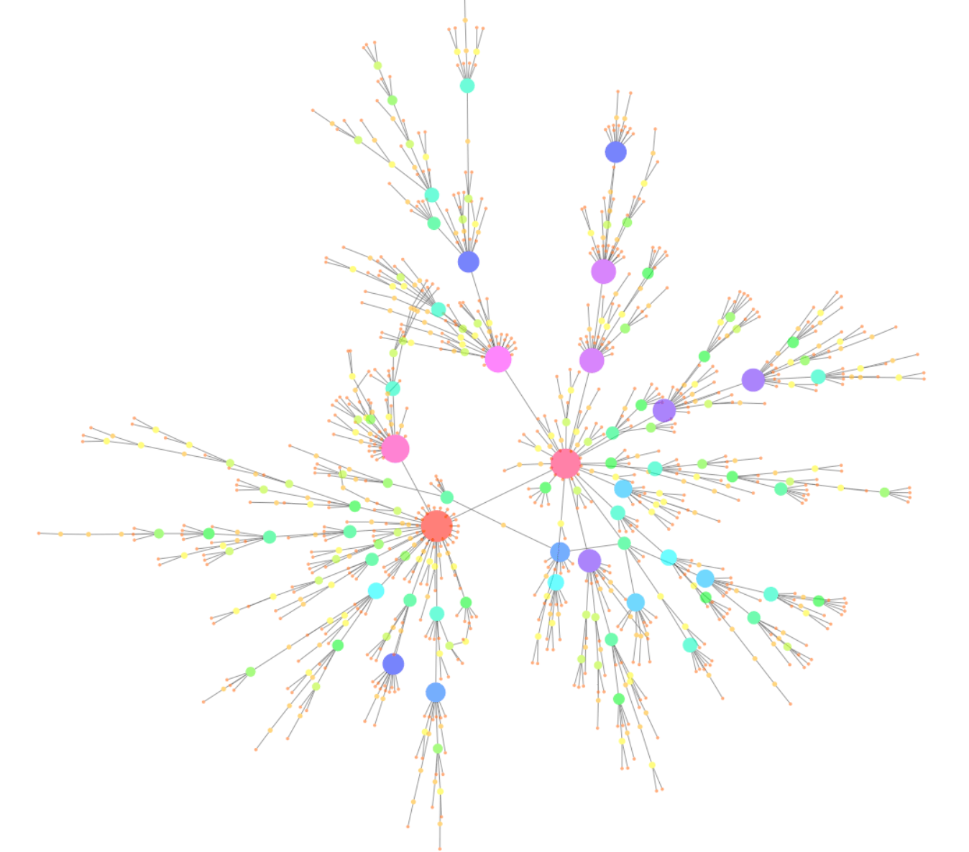

**Fig. 20 Model BA.** Exemple de graf generat amb el model Barabási-Albert[Font: I, Keiono, CC BYSA 2.5[65]]

## 4.6 Mètriques

Les mètriques seleccionades s’han escollit tenint en compte altres treballs similars de benchmarking d’algorismes quàntics [52], concretament les relacionades amb el critical depth i qubit hotspotness. La resta de metriques han sigut definides i modificades a partir de les que es presenten de manera introductoria al trball d’en Santiago Rodrigo [29] donat que no s’havien estudiat prèviament les arquitectures multicore d’aquesta manera ni a aquesta escala.

* **Slowdown**: Increment en el temps d’execució de l’execució multicore $T_{exec}^{multi-core}$ respecte executar en un únic core, $T_{exec}^{single-core}$. Els ordinadors quàntics són diferents als clàssics i la definició de slowdown i paral·lelització són també diferents. Els dispositius quàntics ja ofereixen una paral·lelització total entenent-ho com l’aplicació de portes quàntiques de manera simultània a tots els qubits, per tant les arquitectures single-core són les que aconsegueixen el temps d’execució mínim.

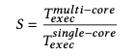

* **Parallelization speed-up**: El nombre mitjà d’operacions que s’executen en paral·lel en l’execució multicore ${\underline{N}}_{ops}^{multi-core}$ respecte a l’execució en un únic core ${\underline{N}}_{ops}^{single-core}$. Aquesta mètrica a diferència de l’anterior no té en compte si s’han fet diverses operacions a l’hora donat que no depèn del temps sinó del nombre operacions realitzades.

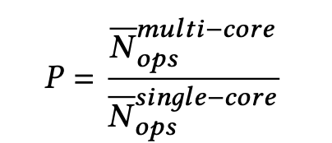

* **COMM-to-COMP ratio**:La relació entre les operacions de comunicació que executa un qubit $n_{teleps}^{i}$ a les operacions de computació $n_{ops}^{i}$, normalitzat. Així podem veure si un qubit s’està utilitzant només per moure informació a través dels cores o si es queda en un mateix core computant. Si el ràtio s’aproxima a 1 podem afirmar que les computacions són dominants, en cas contrari si s’aproxima a -1 diem que les comunicacions són dominants i finalment si ens aproximem a 0 vol dir que l’arquitectura aconsegueix balancejar les comunicacions i computacions.

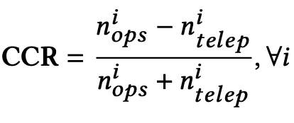

* **Core/Qubit hotspotness**: Cores o qubits que atreuen la majoria de les comunicacions entre cores. Volem evitar que les comunicacions o recursos del processador no es distribueixin de manera uniforme per tant poder detectar quins cores o qubits estan sent utilitzats per les comunicacions i poder estudiar com evitar estressar el sistema donat que pot donar lloc a la pèrdua d’informació i a la decoherència dels qubits.

Estudiem la distribució de les operacions que realitzen els qubits i les comunicacions que realitzen els cores de la següent manera, donant una major importància a la qubit *hotspotness* donat que són els encarregats de contenir la informació. La mètrica es calcula a partir del quocient entre la variança $σ_{}^{2}$ sobre la mitjana $μ$, per cores tindrem en compte les teleportacions $telep/core$ i per els qubits tindrem en compte les operacions $ops/physqubit$.

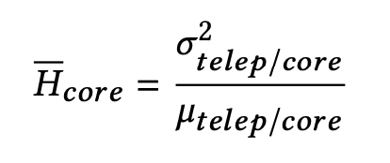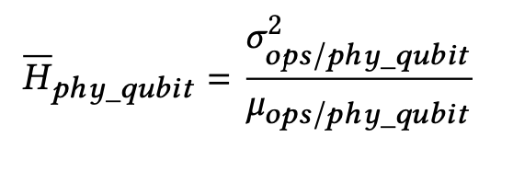

* **Critical depth**: És una mètrica utilitzada de manera recurrent per caracteritzar l’eficiència d’un circuit. Es determina a partir del camí màxim en termes d’operacions des dels qubits d’entrada fins als de sortida. Reduir aquest camí crític és crucial per ja que no només pot arribar afectar a les comunicacions i a la xarxa de processadors quàntics sinó que també a la correctesa dels càlculs. Per tant, predir la seqüència d’operacions més llarga aplicada a un qubit ens ajuda a quantificar el soroll resultant.
* **Burstiness**: Relaciona el nombre de teleportacions que ocorren en la mateixa finestra de temps. És a dir, diem que un sistema té una *burstiness* elevada si donat un moment de l'execució s’experimenta de manera sobtada un increment en les teleportacions durant breus períodes de temps, indicant així una distribució no uniforme de les teleportacions durant l’execució.

Aquest comportament te un gran impacte en el funcionament del sistema, l’assignació i distribució de recursos i en la planificació de les operacions. Es calcula de manera similar al *hotspotness* de cores on la variança es en funció del temps ${σ^{2}}_{telep}(t)$ i la mitjana també $μ_{telep}(t)$

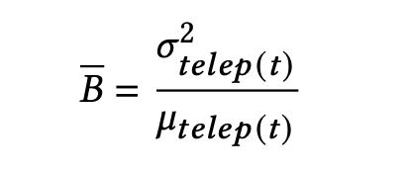

* **Temporal locality**: Estimada analitzant el nombre de teleportacions que ocorren a mesura que varia el nombre de qubits per cores, indicaria quin seria el nombre òptim de cores en que es tindria que particionar uniformement cada algorisme per mantenir una estabilitat en el sistema. Es calcula com el nombre total de teleportacions $T_{ts}$ que demanda una arquitectura.

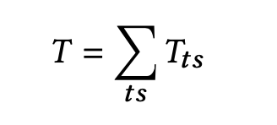

* **Spatial locality**: Estima el temps mitjà que els qubits es quedaran en un mateix core interactuant entre ells, fent computacions intentant maximitzar les intra-core operations i minimitzar les operacions inter-core. Aconseguim també intentar interferir el mínim possible sobre el qubit, crucial pel correcte desenvolupament de l’execució. Es pot calcular com la relació entre el temps mitjà que un qubit està en un core $d_{qubit/core}$ sobre el temps d’execució total $t_{exec}$.

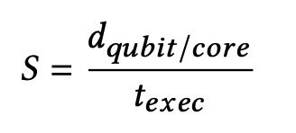

Capítol V

# **RESULTATS**

En aquest apartat es mostraran els resultats de totes les mètriques obtingudes per cada algorisme i es compararan entre elles. També es mostrarà els resultats del estudis de weak i strong scaling a més de les traces obtingudes per alguns algorismes, la metodologia i els paràmetres exactes per la replicació dels nostres resultats. Tots aquests resultats s’han obtingut amb la configuració de la plataforma especificada a l’Annex E. Només es mostren les imatges mes il·lustratives, podeu trobar totes les figures obtingudes a l’Annex F.  
  
La plataforma, mencionada al Capítol III, és la implementació de l’arquitectura de la nostra multi-core QPU (Quantum Process Unit) i és necessària per poder compilar circuits amb OpenQL.

La component temporal es mesura en *timeslices*. Aquestes *timeslices* són definides com unitats de temps similar als *cicles* que definim en la duració de les portes definides a la nostra plataforma. Llavors, tots els resultats que es presenten a continuació tindran com a component temporal *timeslices* i no nanosegons, que seria l’escala típica de temps si executéssim el codi en un ordinador quàntic real d’aquestes característiques.

## 5.1 Traces

Els primers resultats que observem són les traces de la compilació, són importants per veure el comportament dels algorismes. Aquestes traces són obtingudes a partir del codi compilat, es té en compte per cada qubit si està sent utilitzat per computar o per teleportar informació a altres cores.

A la Figura 21 podem observar la traça pel *Cuccaro adder*. En groc observem les timeslices on el qubit és utilitzat per comunicacions i en vermell si el qubit està sent utilitzat per computacions. Podem observar com les comunicacions triguen un temps elevat en comparació amb les operacions de computació.

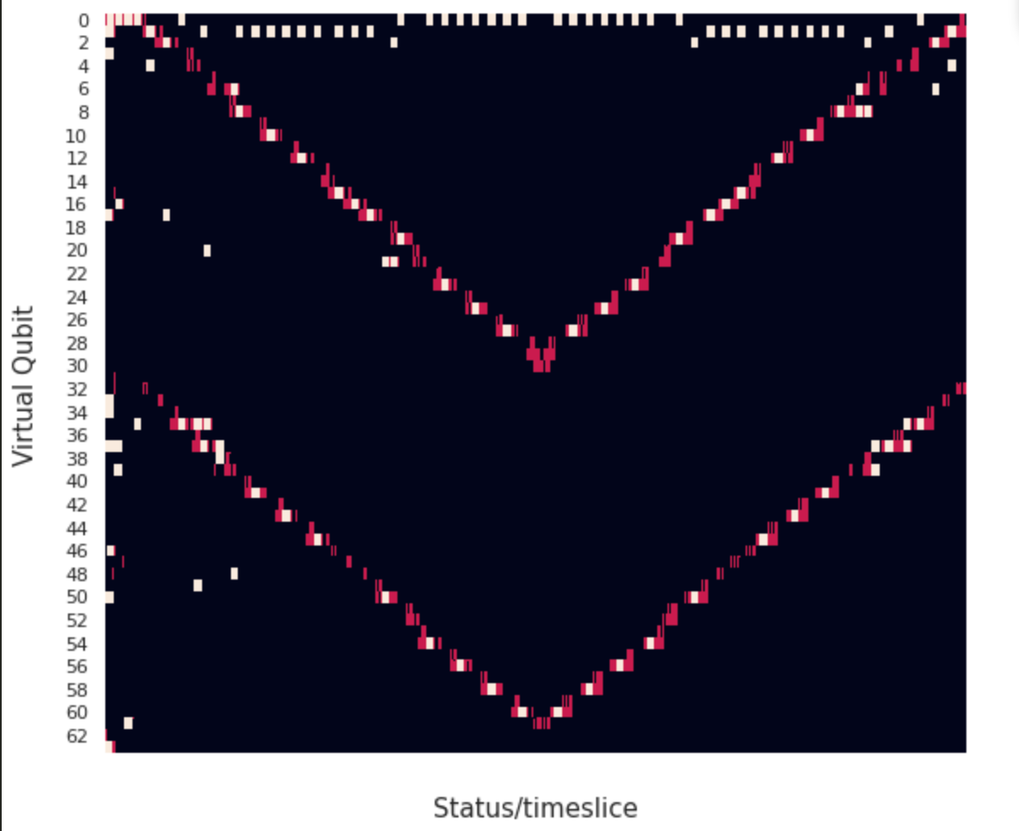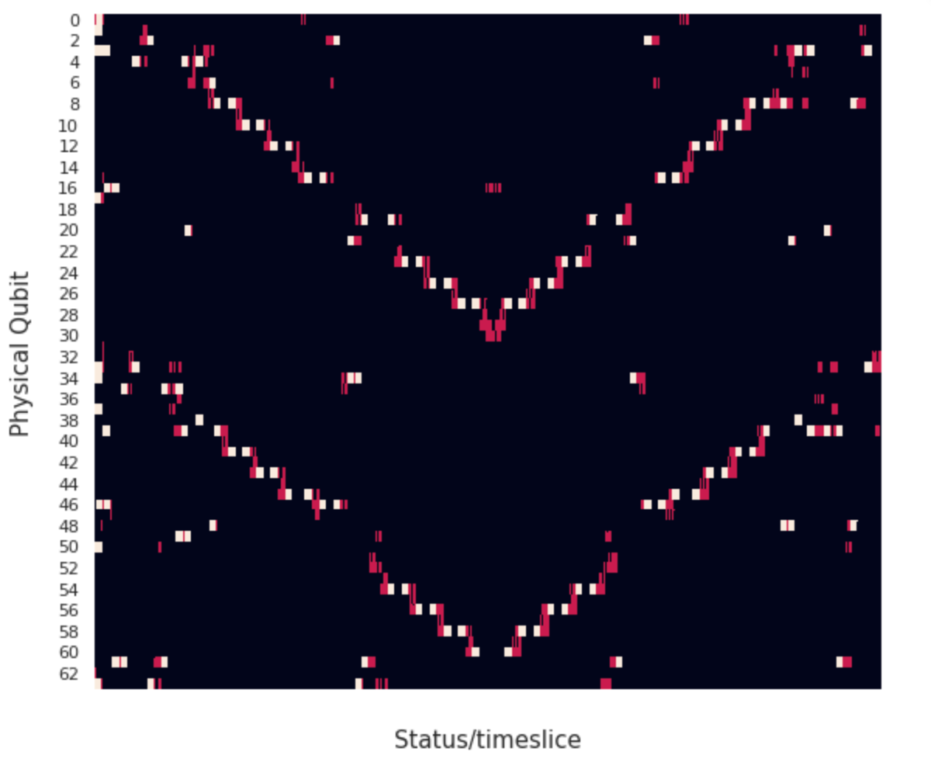

**Fig. 21 Traces Cuccaro adder.** Traça virtual i física per l’algorisme de Cuccaro amb un total de 64 qubits i 4 cores. En vermell els moments que el qubit esta realitzant computacions i groc els moments on realitza comunicacions.

Podem observar com tenim traces per *virtual qubits* i *physical qubits,* la diferència és que les traces de qubits vituals són prèvies a aplicar el mapping mentre que la de qubits físics és després del mapping.

La important és la traça de qubits físics però la de qubits virtuals també ens pot servir per visualitzar com treballa l’algorisme de mapeig i veure que per certes aplicacions el mapping resultant és bastant directe (Figura 21) mentre que per altres aplicacions les dues traces són bastant diferents, Figura 22.

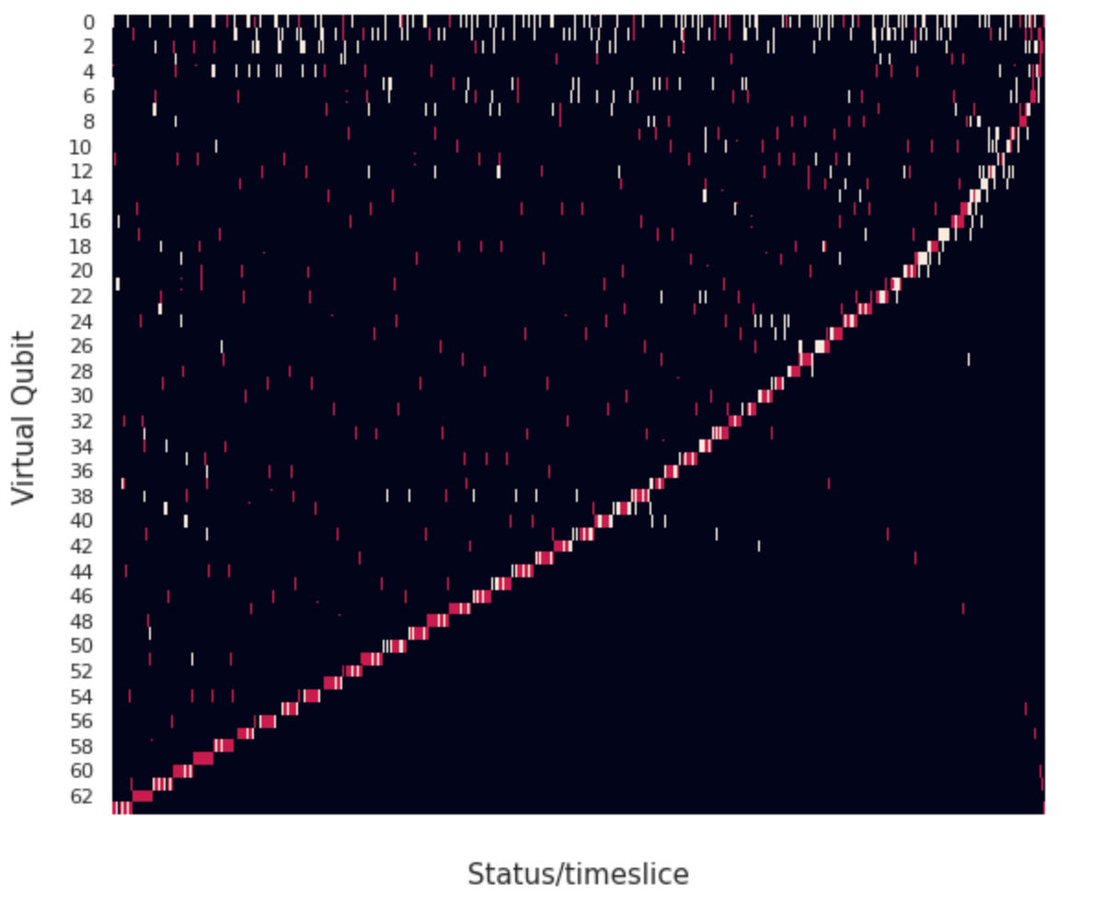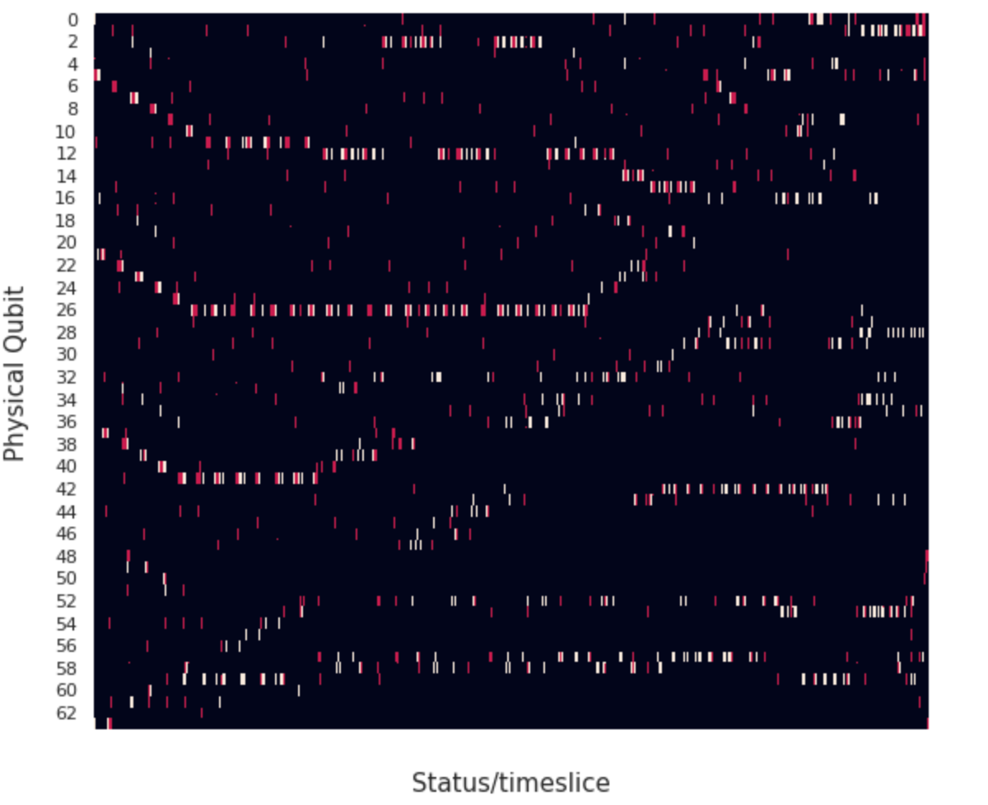

**Fig. 22 Traces QFT.** Traça virtual i física per l’algorisme QFT amb un total de 64 qubits i 4 cores.

Podem observar que en casos com el de *Cuccaro adder* o QPE, les traces són molt semblants en quant a l’estructura del circuit original es refereix. Indicant així que l’algorisme de mapeig és capaç de mantenir l’estructura original del circuit. Per altres aplicacions ta traça és més caòtica i no ens permet visualitzar de manera tan fàcil l’estructura original, la Figura 22 mostra l’exemple per QFT.

També es poden apreciar per l’algorisme de VQE el nombre de layers que tenim, a la Figura 23 podem observar el nombre de repeticions del bloc principal. Es poden comptar com la seqüència de operacions de computació (línies vermelles esglaonades) es repeteixen 10 i 15 vegades respectivament.

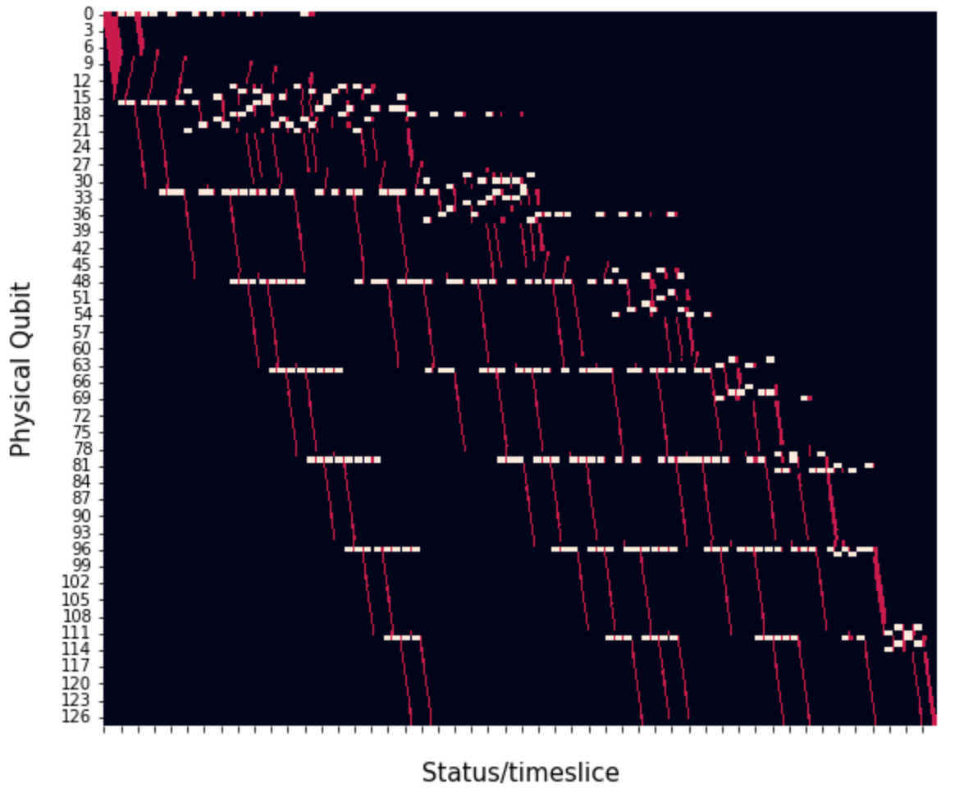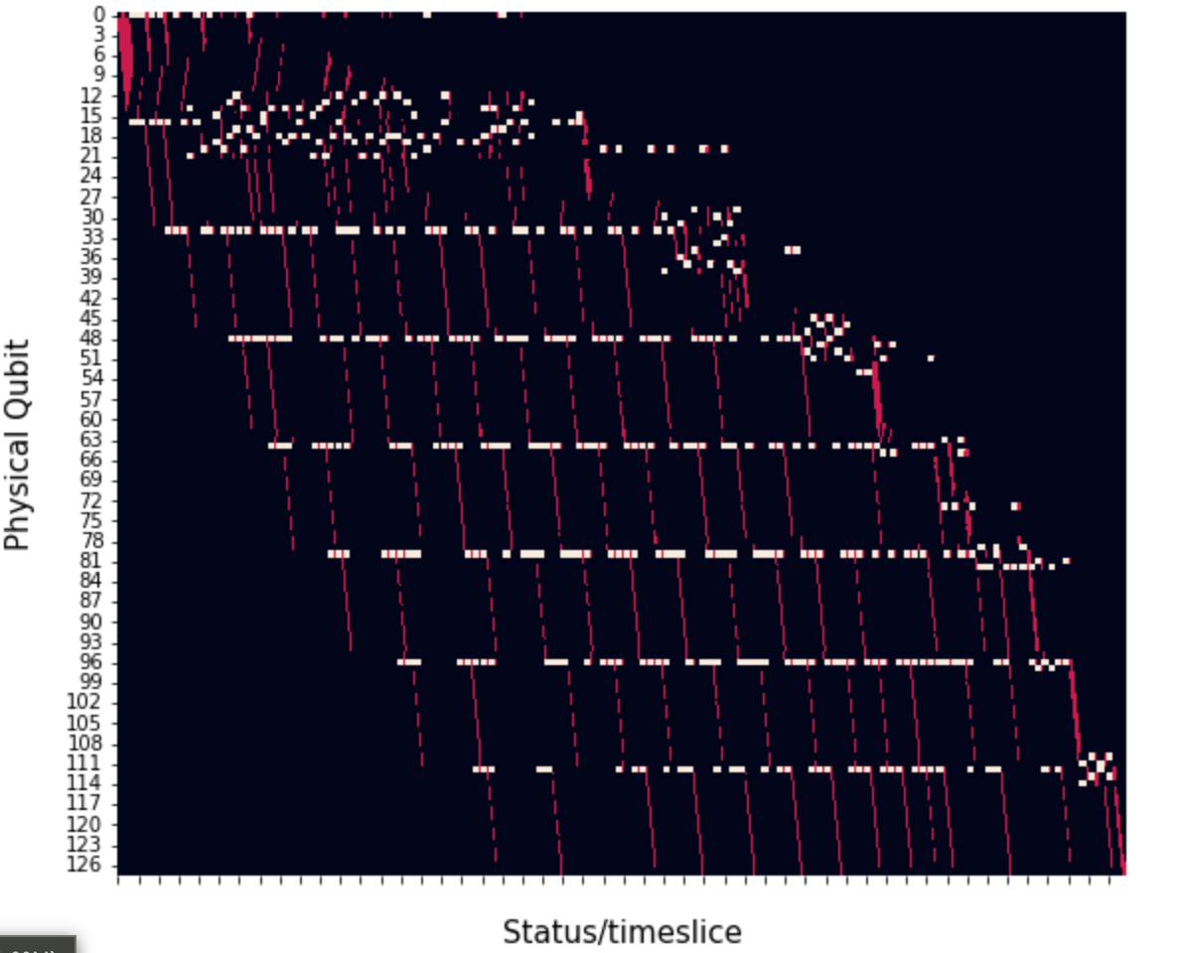

**Fig. 23 Traces VQE (HEA1).** Traça física per l’algorisme VQE HEA1 amb un total de 64 qubits i 4 cores, variant el parametre *p* per tenir una repetició de 10 i 15 blocs.

A partir de la traça també podem començar a veure comportaments diferents en l’escalabilitat. El GHZ és un exemple, veiem com al tenir una arquitectura de més de 8 cores amb un tamany fixe de 16 qubits per core, les traces són diferents, Figura 24. En contrast, a la traces com la de Cuccaro per 512 qubits es manté molt semblant comparada amb la traça per un menor nombre de qubits.

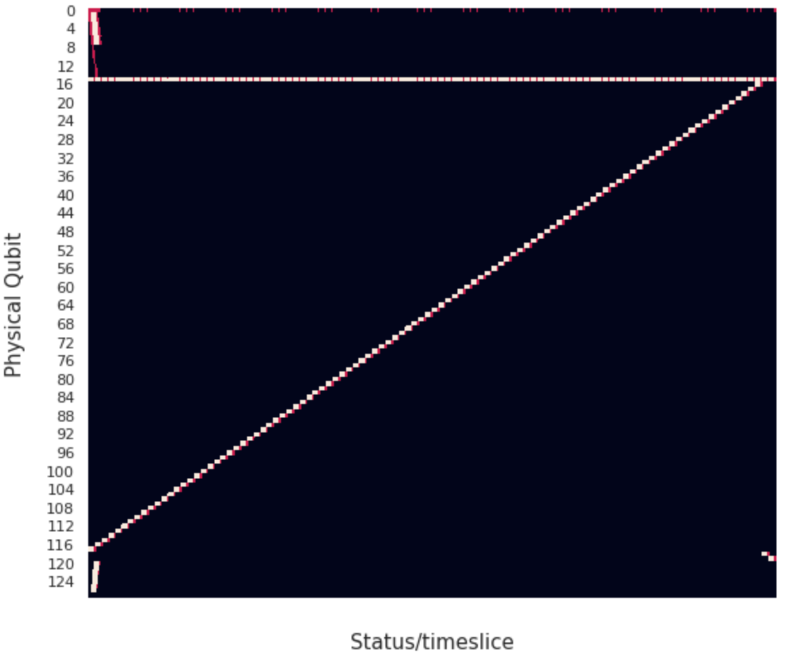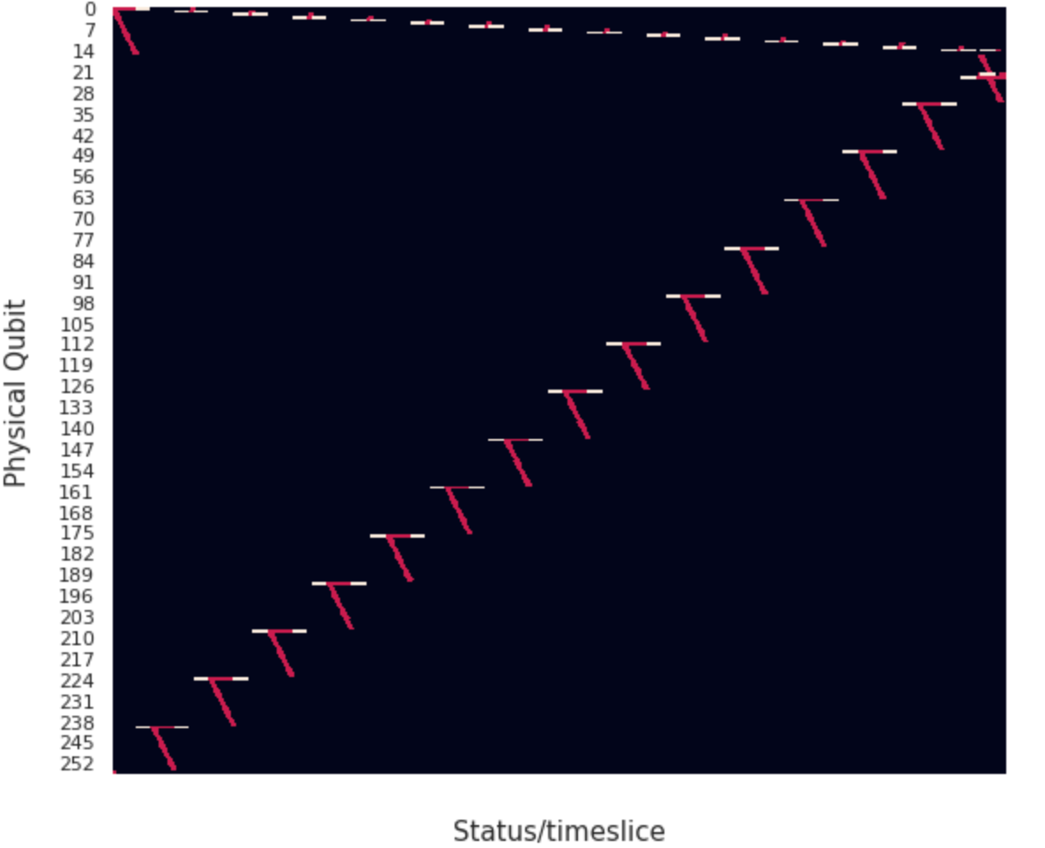

**Fig. 24 Traces GHZ.** Traça física per l’algorisme GHZ. A l’esquerra amb un total de 64 qubits i 4 cores. A la dreta amb 256 qubits i 16 cores

Pel cas de QFT ja podem apreciar des de la traça un comportament diferent utilitzant diferents implementacions del mateix algorisme, Figura 25.

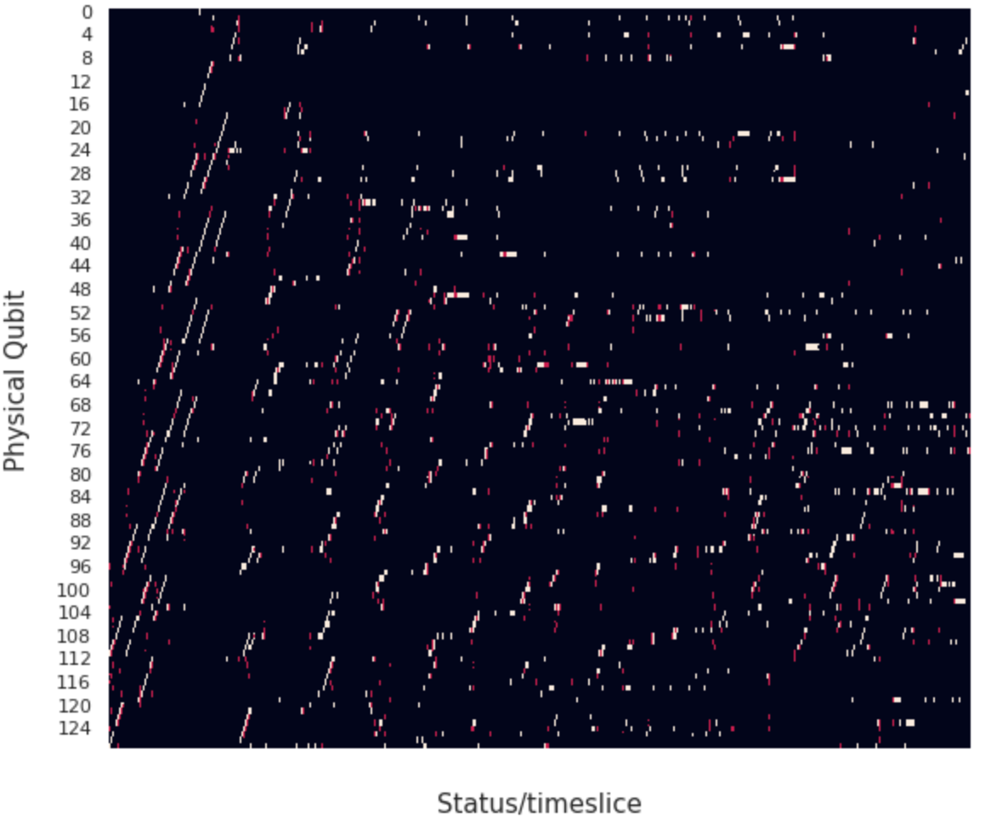

**Fig. 25 Traces comparatives QFT.** Traça física per les dues implementacions de QFT per 128 qubits i 8 cores (implementació QFT qiskit a la dreta)

L’algorisme de QAOA al dependre de l’input del problema, en aquest cas un graf, s’han realitzat estudis amb diferents tipus de grafs esmentats al Capítol IV. La Figura 26 mostra del model WS on s’obte una traça molt estructurada a diferencia dels altres dos models (figures a l’annex). No obstant, aquestes traces són per instàncies del problema amb un nombre de qubits petit, per tant el graf resultat utilitzant un model de WS és similar a un graf cercle per tant també podem mencionar que per grafs estructurats podem esperar una traça estructurada.

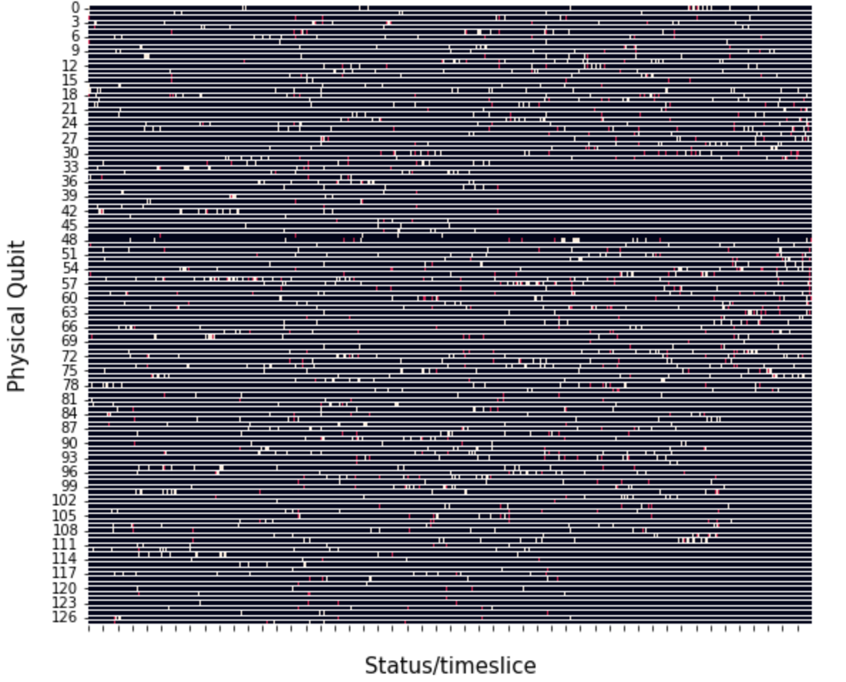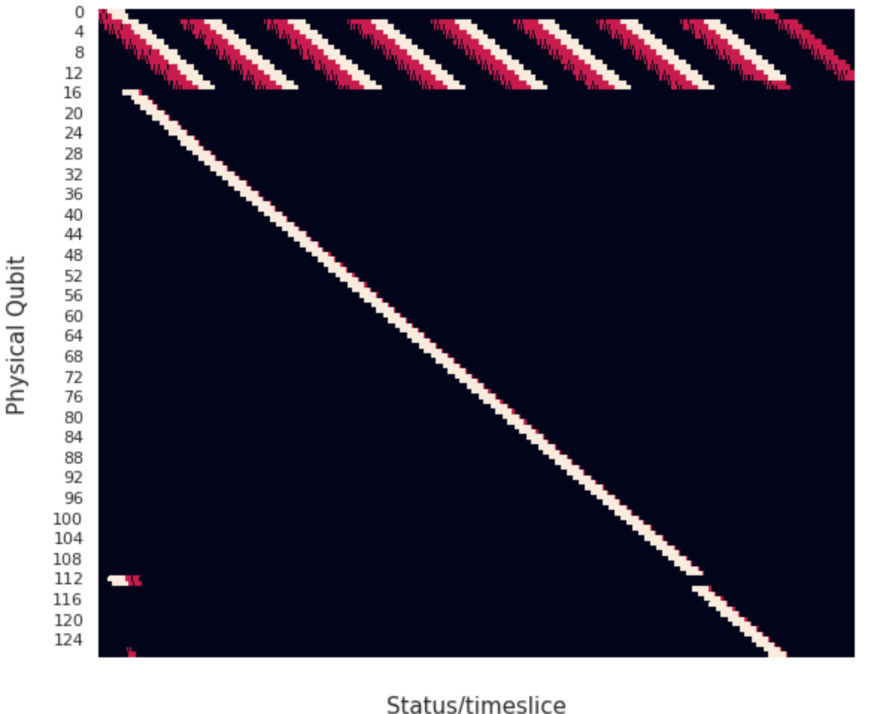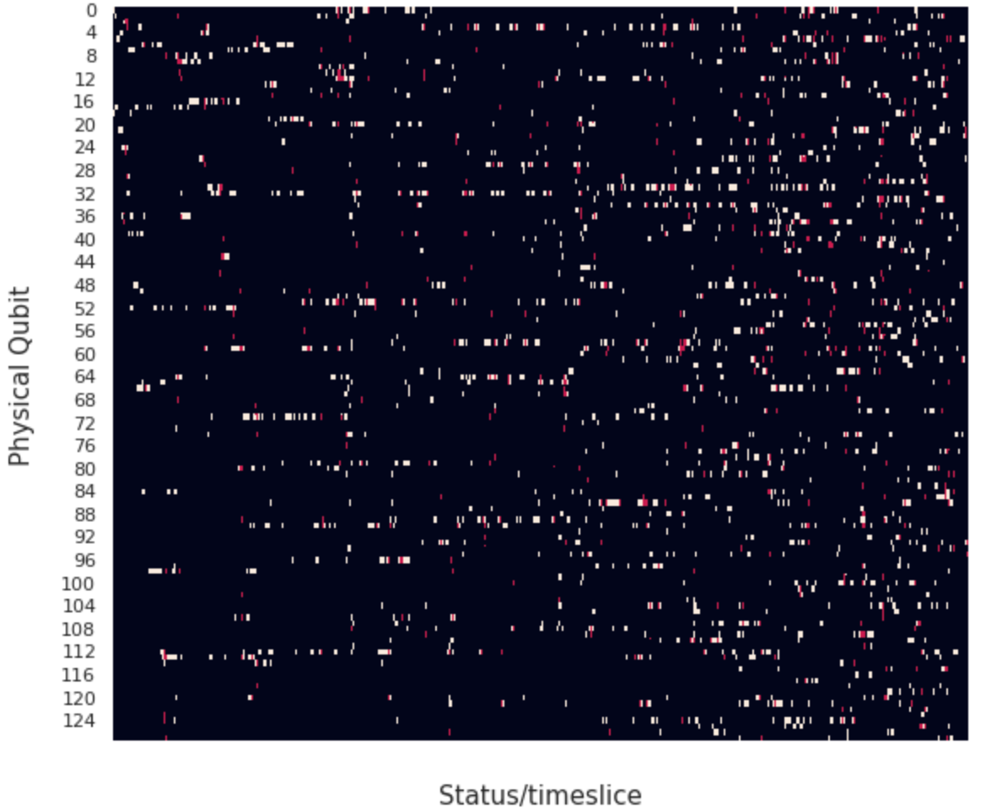

**Fig. 26 Traça** **QAOA.** Models ER, WS i BA respectivament (les línies horitzontals de la primera traça són d’un error en la visualització)

## 5.2 Comunicació i computació

Per tots els algorismes s’ha calculat el percentatge d'operacions que s’han realitzat durant l’execució de l’algorisme. Tenint en compte si l’algorisme ha sigut capaç de paral·lelitzar comunicacions i computacions, això fa referència a la capacitat de poder fer operacions de computació i comunicació a l’hora.

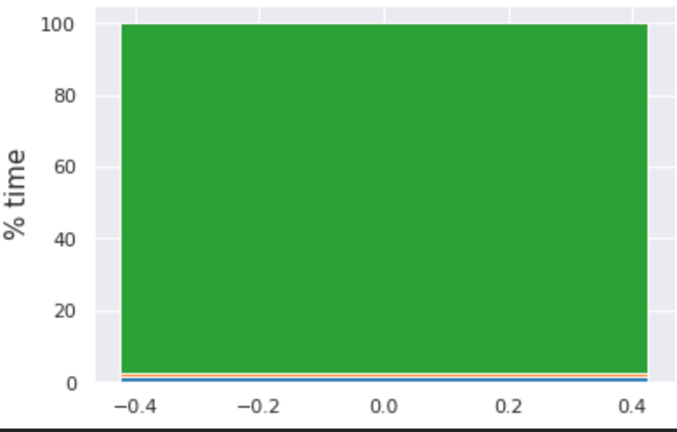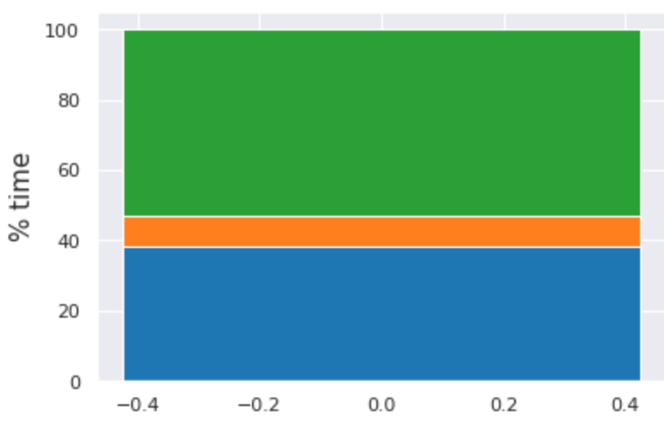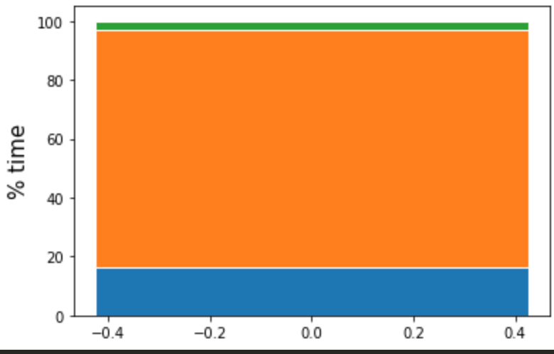

**Fig. 27 Ratios comm. vs. comp.** Percentatge de temps que cada algorisme realitza per tipus d’operació. En blau comunicacions, en taronja comunicacions i computació simultaneament i en verd només computació. Algorismes QPE, QFT i VQE HEA2 respectivament per arquitectures 4x4 (QPE) i 16x8 (QFT, VQE HEA2)

En la Figura 27 veiem diferents ratios obtinguts per diferents algorismes per 64 qubits. Podem destacar com algorismes com QPE la majoria de temps realitza només computació mentre que algorismes com QFT i VQE tenen un gran nombre de comunicacions, no obtant pel VQE observem com moltes d’aquestes comunicacions es poden executar en paral·lel a les computacions.

## 5.3 Burstiness

Podem apreciar diferents comportaments per les distribucions de les comunicacions durant el transcurs de l’execució del sistema a partir de la traça dels diferents algorismes. Podem comparar les dues implementacions del VQE i obtenim que la segona implementació (HEA2) té una *burstiness* més elevada donat que hi ha més variació en el nombre de teleportacions durant l’execució, per l’altre cas (HEA1) el nombre de teleportacions es manté més constant en comparació, per tant el sistema s’estressa en menor manera.

Per altres aplicacions com Cuccaro, el sistema sofreix un elevat nombre de teleportacions al principi però es manté constant durant la resta de l’execució. De manera similar, el GHZ experimenta clarament el mateix tipus de comportament, pot indicar que al començament de l’execució s’experimenta una espècie de *setup*.

Un comportament similar però de manera inversa es pot apreciar amb el QPE, és al final de l’execució on s’experimenta un increment del nombre de teleportacions, aquestes teleportacions estan justificades a partir de la traça i del circuit original on la part final del circuit inclou com a subrutina el circuit de QFT invertit.

En el cas de QFT apreciem diferències en la distribució de teleportacions durant l’execució, la implementació de quiskit té una distribució menys uniforme.

Finalment, pel QAOA veiem com novament el comportament depèn del graf d’entrada. Podem observar que pel model ER, la distribució de les teleportacions és més uniforme per grafs més espars respecte a grafs més densos, veure Figura 28.

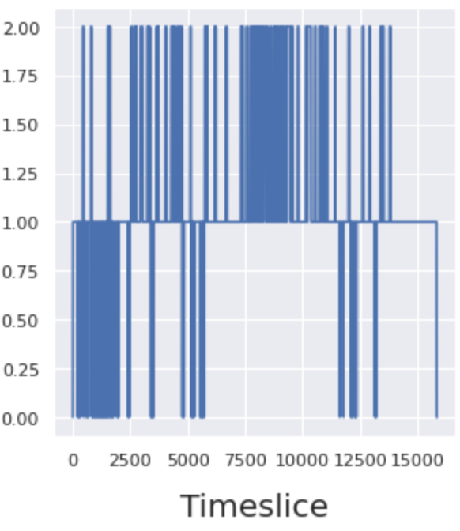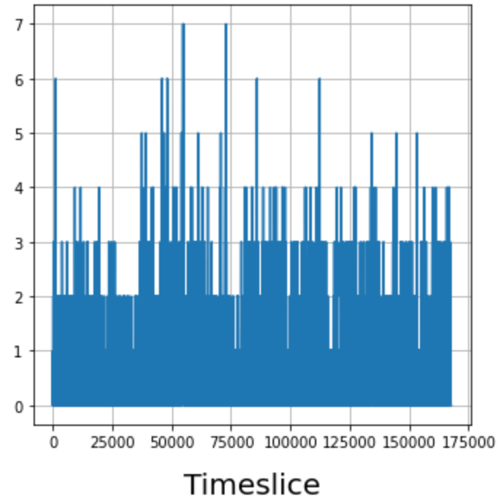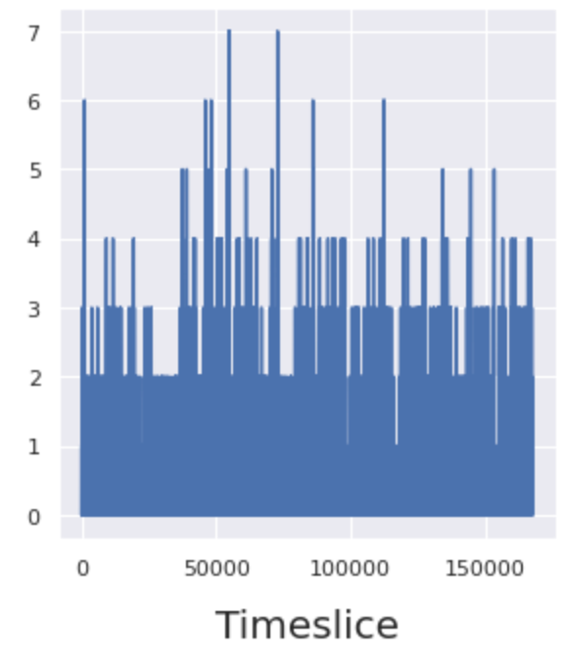

**Fig. 28 Burstiness QAOA.** Burstiness per l’algorisme de QAOA amb grafs generats amb el model ER (probabilitats 0.2, 0.5 i 0.8 respectivament) amb un total de 128 qubits i 8 cores.

## 5.4 Core Hotspotness

A continuació es mostren els mapes de calor per cada aplicació executada en una plataforma de 8 cores amb 16 qubits cadascun, a excepció de QPE on l’arquitectura és 4x4. Aquests mapes de calor mostren les comunicacions que hi ha hagut entre parells de cores.

Per les aplicacions de QAOA (a excepció del model WS) juntament amb QFT i VQE (HEA2), el compilador aconsegueix distribuir la càrrega de les comunicacions i repartir-la per tots els cores, a la Figura 29 podem vure a la primera imatge el mapa de Calor del VQE (HEA1). Podem observar com precisament els algorismes que sofrien una burstiness de manera uniforme obtenen una bona distribució de la comunicació entre els cores.

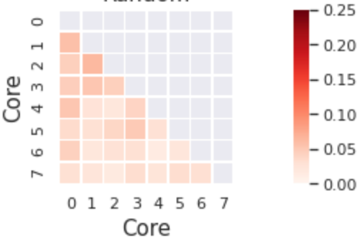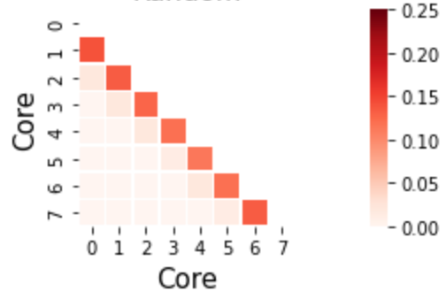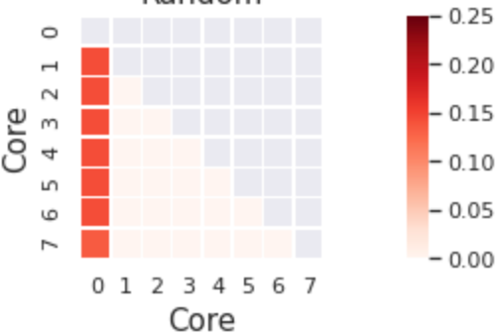

**Fig. 29 Core Hotspotness.** Core Hotspotness pels algorismes QAOA (model ER, probabilitat 0.5), VQE (HEA1), GHZ

Per altres aplicacions com QPE, QAOA amb grafs generats pel model WS o GHZ, veiem com el core 0 té una carrega significativament major a l’hora de dur a terme les comunicacions, podem veure aquest comportament pel GHZ a la tercera imatge de la Figura 29. Aquest comportament està justificat en part per l’estructura dels circuits originals ja que hi ha un cert nombre de qubits que interactuen amb la resta de qubits del circuit així que no necessàriament és problema causat per una mala compilació sinó per la naturalesa del algorisme.

D’altre banda, algorismes com el VQE (HEA1) amb interaccions esglaonades, Cuccaro, Grover i la implementació de qiskit de QFT mostren un comportament diferent en la distribució de les comunicacions entre cores. La segona imatge de la Figura 29 mostra com parells de cores successius realitzen més comunicacions entre ells que amb altres cores, en el cas de Cuccaro i de Grover els parells de cores no són els immediatament successius sinó amb els cores de la segona meitat donada la simetria que s’experimenta durant l’execució del circuit com mostren les traces. Aquest comportament també es pot deduir a partir de les interaccions esglaonades entre qubits consecutius del circuit original.

## 5.5 Operacions Intra-core i Teleportacions per qubit

Com hem fet prèviament, els gràfics mostrant les distribucions de les teleportacions i les operacions realitzades per cada qubit són obtinguts a partir de les traces executades en una arquitectura 8x16.

Podem veure com per les dues implementacions del VQE tenim un comportament similar on un cert conjunt de qubits són els encarregats de fer teleportacions a part de les operacions de computació, en concret la primera implementació del VQE els qubits seleccionats realitzen un major nombre de teleportacions, Figura 30.

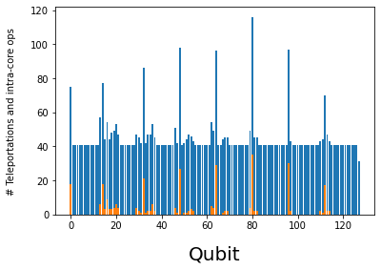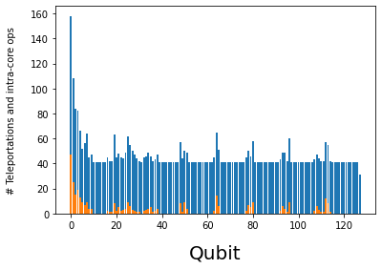

**Fig. 30 Distribució d’operacions per qubit VQE.** Distribució segons el tipus d’operacions per qubit, operacions intra-core i teleportacions en blau i taronja respectivament. VQE executat en una arquitectura 16x8. A l’esquerra la implementació del HEA1 i a la dreta la implementació del HEA2.

Per l’algorisme de Cuccaro observem com el nombre d’operacions que realitzen els qubits no segueix una distribució uniforme, això és a causa de l’estructura del circuit original, a més podem apreciar com certs qubits se'ls hi assigna un nombre elevat de teleportacions respecte als altres.

Pels algoritmes de QPE i GHZ on tenim un o una sèrie de qubits que interactuen entre ells la major part del temps veiem com el nombre d’operacions entre ells és molt elevat, no deixant veure el nombre de teleportacions en el cas de QPE. En el cas del GHZ podem apreciar com els primers qubits manquen de teleportacions ja que han estat mapejats al mateix core que el qubit 0, l’únic qubit amb el que interactuen.

A la següent figura mostrem un comportament destacat. Es tracta de l'algorisme de Grover on veiem que el compilador assigna les operacions de teleportació al qubits que menys carrega (nombre d’operacions intra-core) tenen.

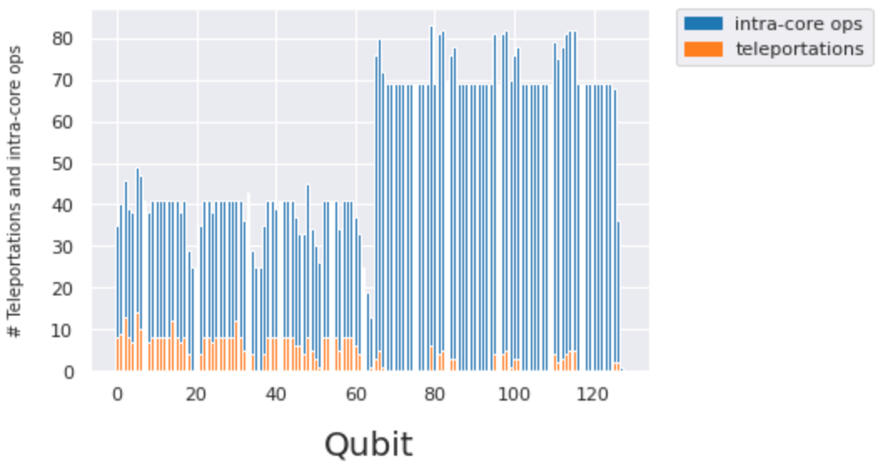

**Fig. 31 Distribució d’operacions per qubit Grover.** Distribució segons el tipus d’operacions per qubit per Grover amb 128 qubits i 8 cores.

Pel QFT obtenim que les teleportacions estan concentrades en els primers qubits que, a més, són els que més carrega de les operacions tenen. A la Figura 32 veiem que els qubits que menys operacions realitzen són els qubits del 10 al 20 (aproximadament) i les teleportacions han estat realitzades pels deu primers qubits que són qui més operacions tenen.

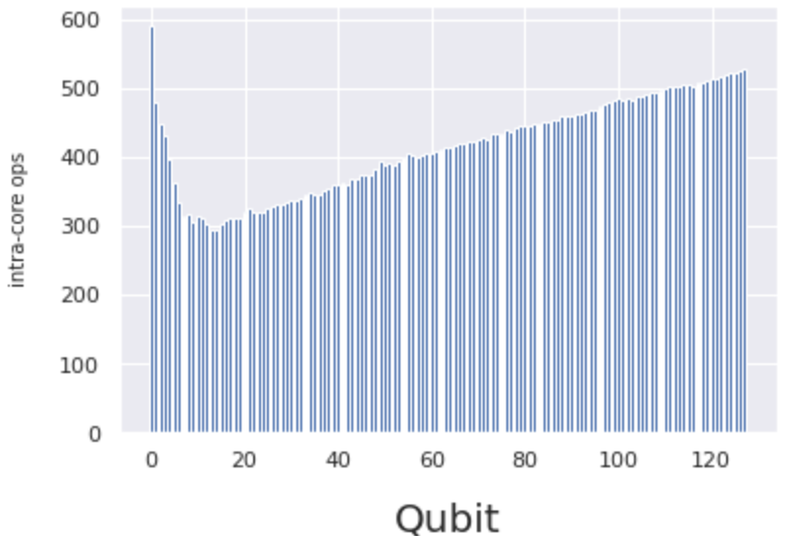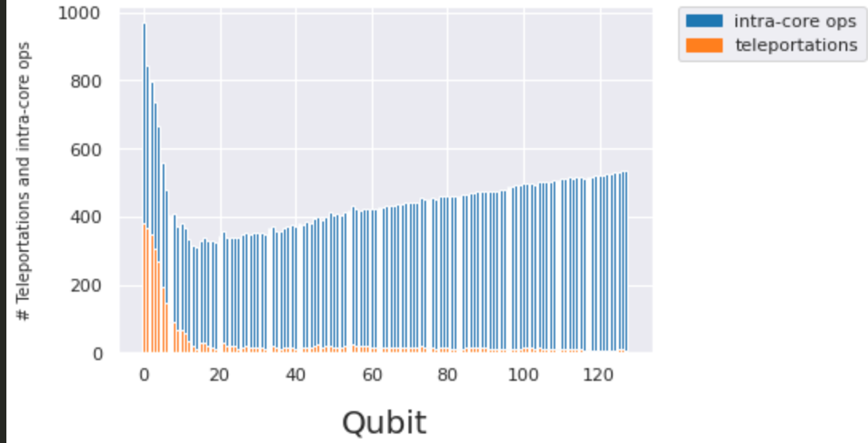

**Fig. 32 Distribució d’operacions per qubit QFT.**  A l’esquerra es mostren les operacions intra-core per qubit només i a la dreta la distribució segons el tipus d’operacions per qubit per QFT amb una arquitectura 16x8.

Per la implementació de qiskit pel QFT obtenim uns resultats similars a l’anterior implementació del QFT amb la diferència que el nombre d’operacions realitzades a partir del qubit 20 es manté uniforme.

Per les diferents instàncies de QAOA obtenim uns resultats similars a excepció dels grafs generats pel model WS. Per grafs densos i espars de ER s'obté una distribució igual amb el nombre total d’operacions i teleportacions proporcional a la densitat d’arestes del graf.

## 5.6 Operacions Intra-core per core

En aquesta secció presentem el nombre d’operacions realitzades dins de cada core. Cada gràfic és obtingut a partir de les traces generades a partir de la compilació dels algorismes en una arquitectura de 8 cores com hem fet fins ara.

Contràriament al mapa de calor de les comunicacions pel QPE, on el core 0 s’encarregava de la majoria de comunicacions, el core 3 és qui acapara tota la majoria d’operacions. Aquest comportament és l’esperat i tot i que podem pensar que el compilador ha fet un mapeig pobre al no repartir les operacions de manera més uniforme entre els cores, el que en realitat hem obtingut és un molt bon mapeig, donat que hem agrupat els qubits que més interactuen entre ells en un mateix core.

En el cas del GHZ observem com no hem pogut agrupar els qubits que més interactuen entre ells en un únic core donat que cada qubit interactua una vegada només amb el qubit 0 resultat així en què el core 0 realitza la major part de computacions i comunicacions.

El cas del QAOA amb grafs generats pel model de WS obtenim un comportament molt similar al GHZ. A la següent figura es mostra el nombre d’operacions intra-core per totes les instàncies de QAOA.

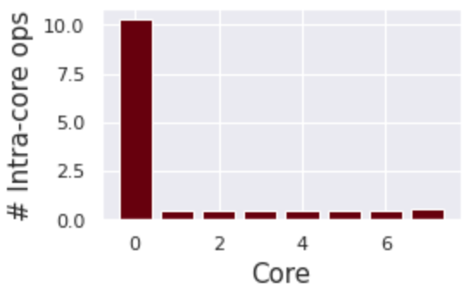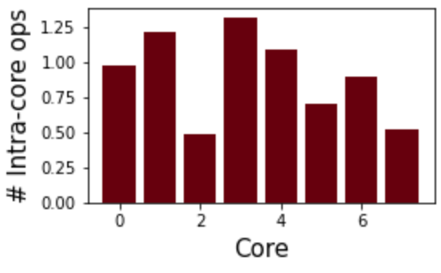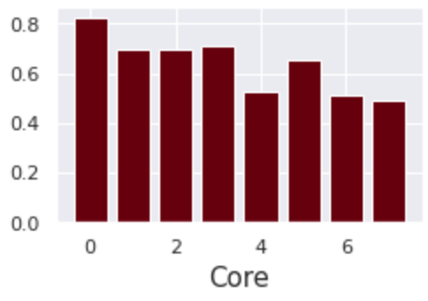

**Fig. 33 Distribució d’operacions per core QAOA.**  Distribució d’operacions intra-core realitzades a cada core per QAOA amb difernts models de graf com a input, models WS, ER (probabilitat 0.5) i BA respectivament amb arquitectures 16x8.

Veiem que les instàncies de QAOA presenten una distribució no uniforme, novament com en els resultats obtinguts fins ara, influenciat fortament pel tipus de graf que utilitzem com a entrada.

Contràriament al vist fins ara, observem pel VQE i Cuccaro el nombre d’operacions intra-core està distribuït de manera uniforme entre tots els cores.

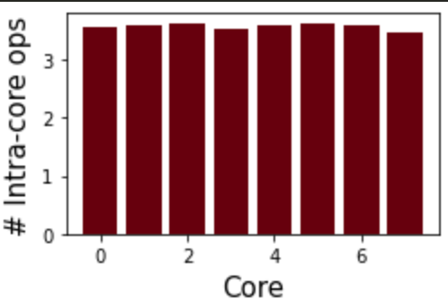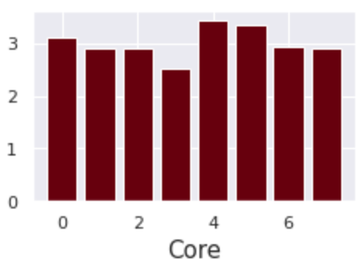

**Fig. 34 Distribució d’operacions per core VQE i Cuccaro adder.**  Distribució d’operacions intra-core realitzades a cada core per VQE (HEA1) i Cuccaro amb 128 qubits i 8 cores.

Per Grover podem veure a la següent figura com, a partir del nombre d'operacions intra-core per core i els resultats obtinguts a la secció anterior, els qubits que més operacions realitzaven entre ells han estat mapejats en els mateixos cores, indicant així un bon mapejat tenint agrupats els qubits que més operacions realitzen en un mateix core.

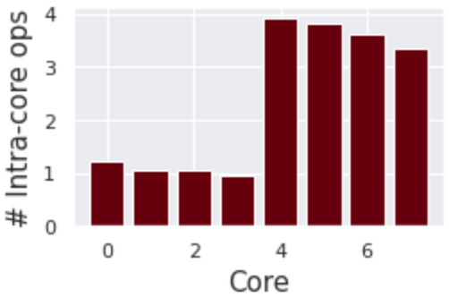

**Fig. 35 Distribució d’operacions per core Grover.**  Distribució d’operacions intra-core realitzades a cada core per Grover amb 128 qubits i 8 cores.

Finalment, per les dues implementacions del QFT obtenim que la implementació de qiskit obté una distribució menys uniforme de les operacions intra-core. A més, a partir del mapa de calor de la versió de qiskit de QFT podem observar com els cores 4-6 tenen un major nombre de comunicacions entre ells i juntament amb la Figura 48 són els cores que més operacions intra-core executen, indicant que possiblement els primers qubits de la Figura 41 són els que estan mapejats a aquests cores.

## 

## 5.7 Escalabilitat

Com s’ha pogut observar tots els gràfics obtinguts fins ara han estat extrets de les traces d’una única arquitectura, 8 cores amb 16 qubits per core. Una part fonamental d’aquest estudi és poder veure com escalen aquests algorismes en diferents tipus d’arquitectures. Per poder visualitzar millor les tendències de les mètriques al variar l’arquitectura es mostrarà la tendència de cada mètrica agrupada per tots els algorismes.

Es mostraran resultats parcials pels algorismes QPE, QFT i algunes instàncies de QAOA donat el seu elevat cost computacional. Per strong scaling, s’ha pogut escalar la resta d’algorismes fins a 960 qubits per limitacions del compilador. Per weak scaling s’ha fixat el tamany del problema a 512 o pel màxim que s’hagi arribat pels algorismes esmentats prèviament.

### 5.7.1 Strong Scaling

Per la mètrica de *slowdown* o *parallelization overhead* podem veure com podem diferenciar dos grups d’algorismes. Un grup d’algorismes sofreix molt poc slowdown amb una tendència estable constant mentre que l’altre grup sembla que creix a mesura que augmentem el nombre de qubits.

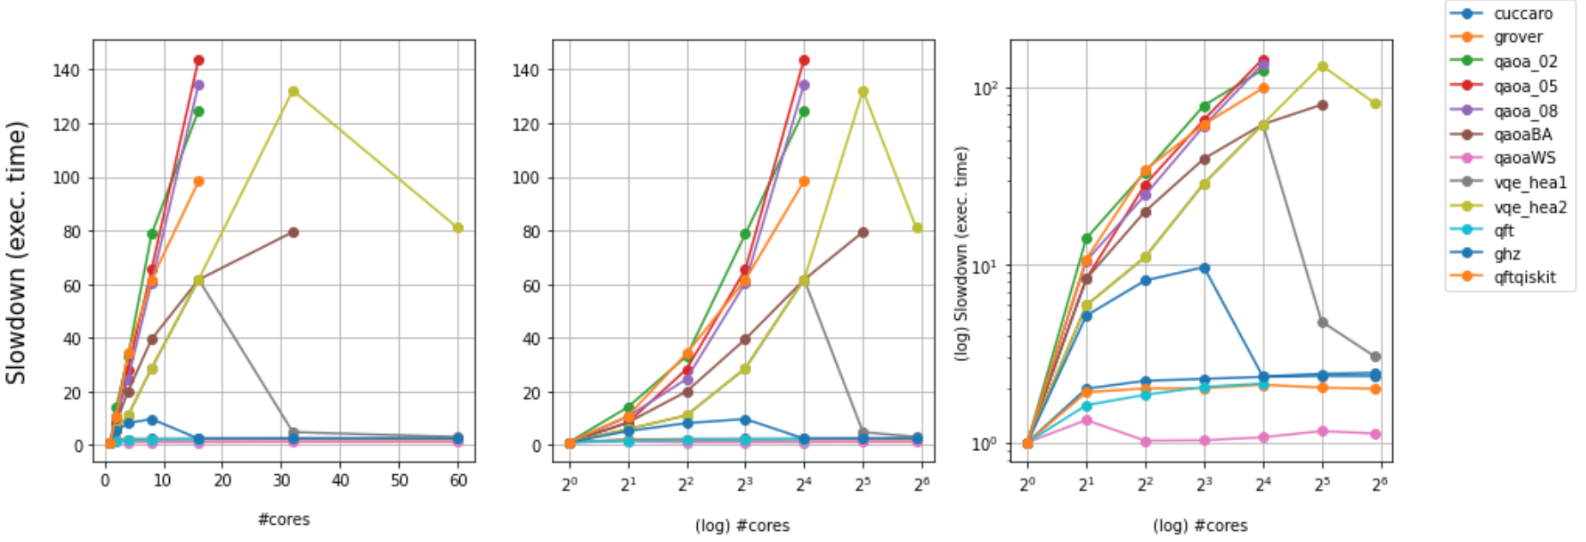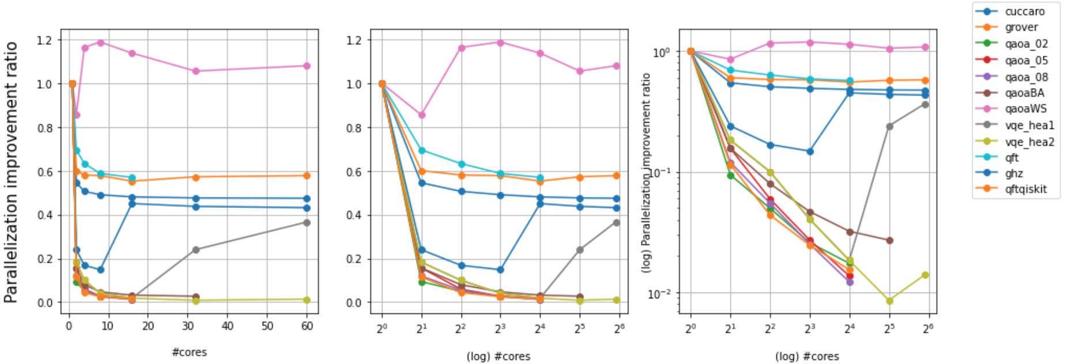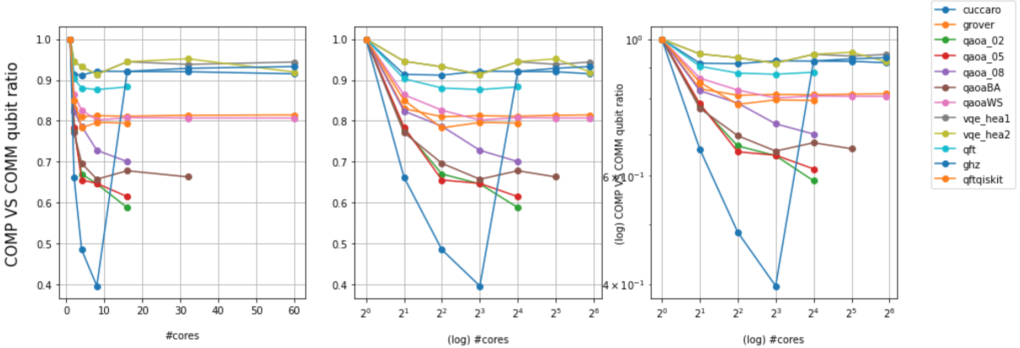

**Fig. 36 Slowdown, parallelization speedup i comp. vs com. per Strong scaling.**

Per al *parallelization speedup* observem com tots els algorismes en el moment que es paral·lelitzen (a partir de 2 cores) sofreixen un decrement però després es mantenen en la mateixa tendència constant per un grup d’algorismes. Per l’altre grup observem com decreixen sense estabilitzar-se.

En la tercera imatge de la Figura 36 veiem el ratio entre comunicacions i computació on podem distingir tres grups, dos d’ells amb una tendència estable a partir de dos cores i les instàncies de QAOA amb el que sembla indicar un decrement lent del ratio.

Pel *core hotspotness* podem mencionar com la implementació de qiskit del QFT presenta un increment en les comunicacions entre cores mentre que a l’altra implementació presenta un increment en el *hotspotness* en els qubits, aixó pot indicar l’aparició d’un core que contingui els qubits de teleportació en aquest últim cas mentre en la implementació de quiskit les teleportacions són distribuïdes de manera més uniforme entre els qubits augmentant així el nombre mitjà de comunicacions dels cores. La resta d’algorismes tenen una tendència molt similar respecte al qubit hotspotness.

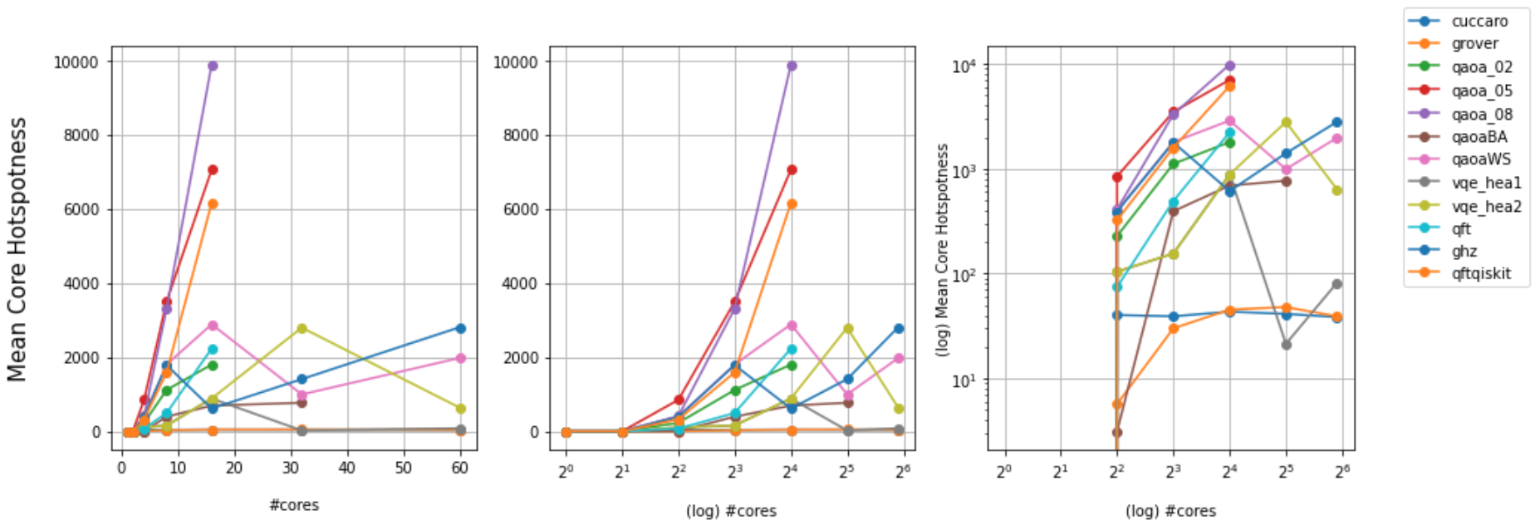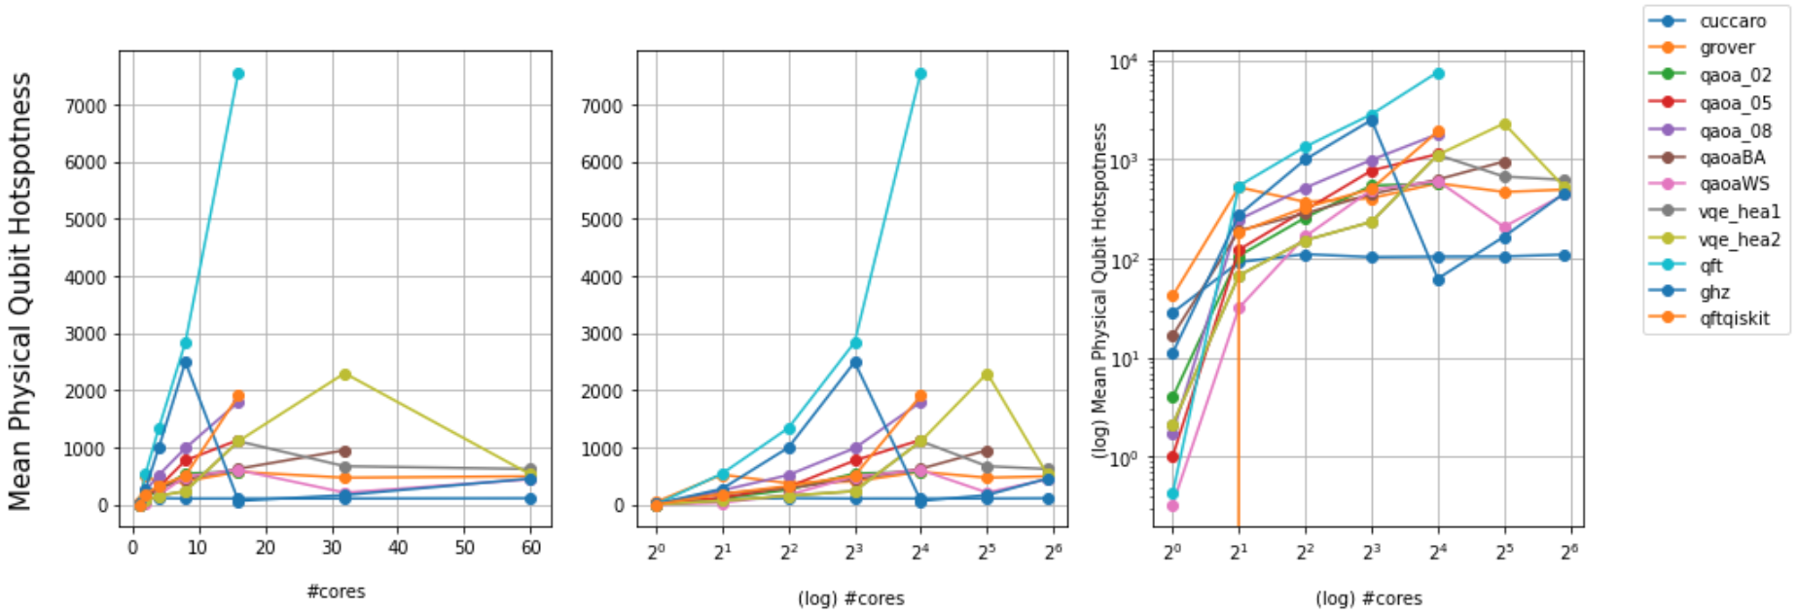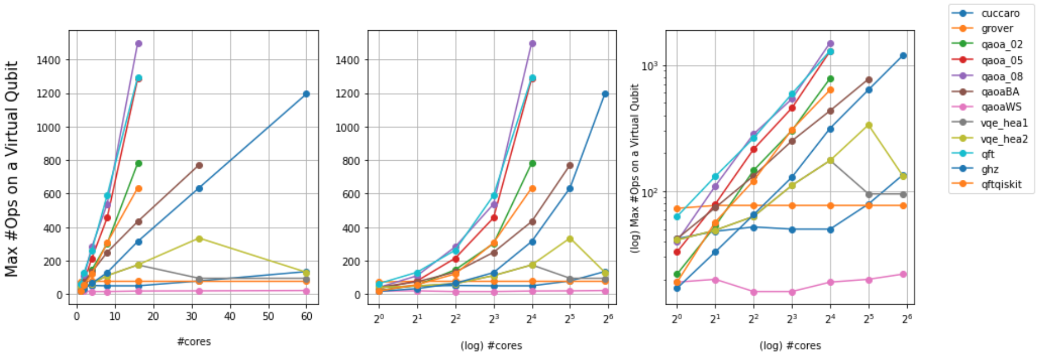

**Fig. 37 Hotspotness i nombre màxim d’operacions per Strong scaling.**

Respecte el màxim nombre d’operacions per qubit, observem com sempre hi ha una tendència a augmentar el nombre d’operacions màximes que es fa sobre els qubits a excepció de Grover que està justificat per l’estructura del circuit.

Per a la mètrica de *burstiness* veiem a la següent figura com més o menys tots els algorismes presenten un comportament similar encara que Grover sembla tenir una tendència a créixer de manera diferent a la resta.

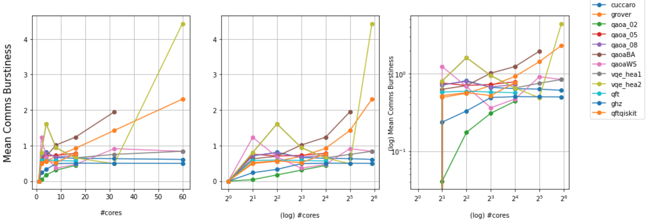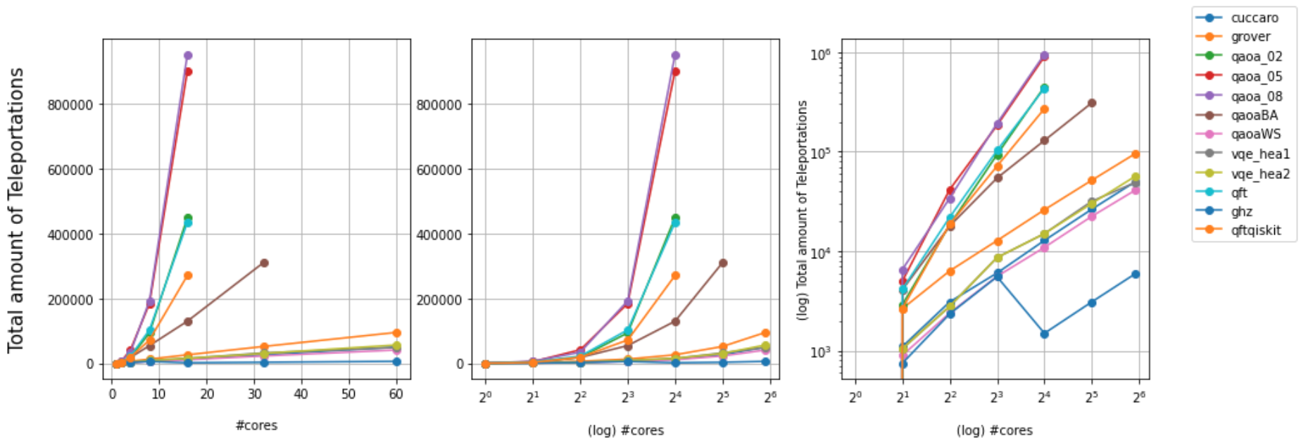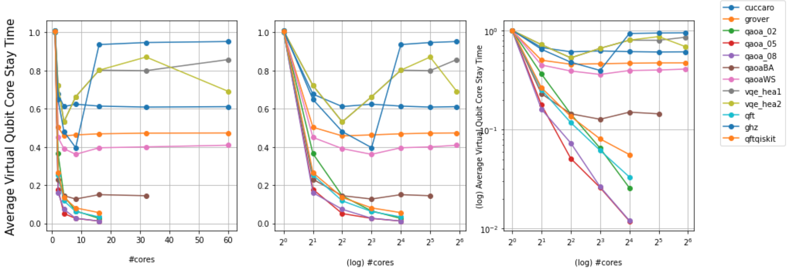

**Fig. 38 Burstiness i localitats temporal i espacial per Strong scaling.**

Finalment, per a la *localitat temporal* tornem a distingir dos grups entre els circuits més complexos on només hem pogut escalar-los fins 256 qubits i els menys complexos que hem sigut capaços d’arribar als 960. Respecte a la *localitat* *espaial*, trobem els algorismes menys complexos més repartits per l’espai mentre que els més complexos tenen un comportament molt similar on els qubits passen molt menys temps dins d’un mateix core indicant possiblement un mapeig pobre, de similar al *paralleization speed up*.

Observant mes detingudament la mètrica que relaciona comunicacions i computació per tots els algorismes (totes les imatges es troben a l’annexe), podem veure com per algorismes com Cuccaro o Grover gairebé no hi ha variació en el percentatge del tipus d’operacions que es realitza a mesura que escalem. Altres aplicacions sí que experimenten un canvi en aquests ratios com per exemple els VQEs, QFTs i QAOAs, però totes tendeixen a augmentar les comunicacions.

### 5.7.2 Weak Scaling

Per el weak scaling observem com les mètriques de *slowdown* i *parallelization* *speedup* mostren un comportament similar però invertit. Observem com no hi ha una tendència clara en variar el nombre de particions que fem del problema ja que a partir de dos cores la majoria d’algorismes s’estanquen i obtenen el mateix valor constant en ambdues mètriques.

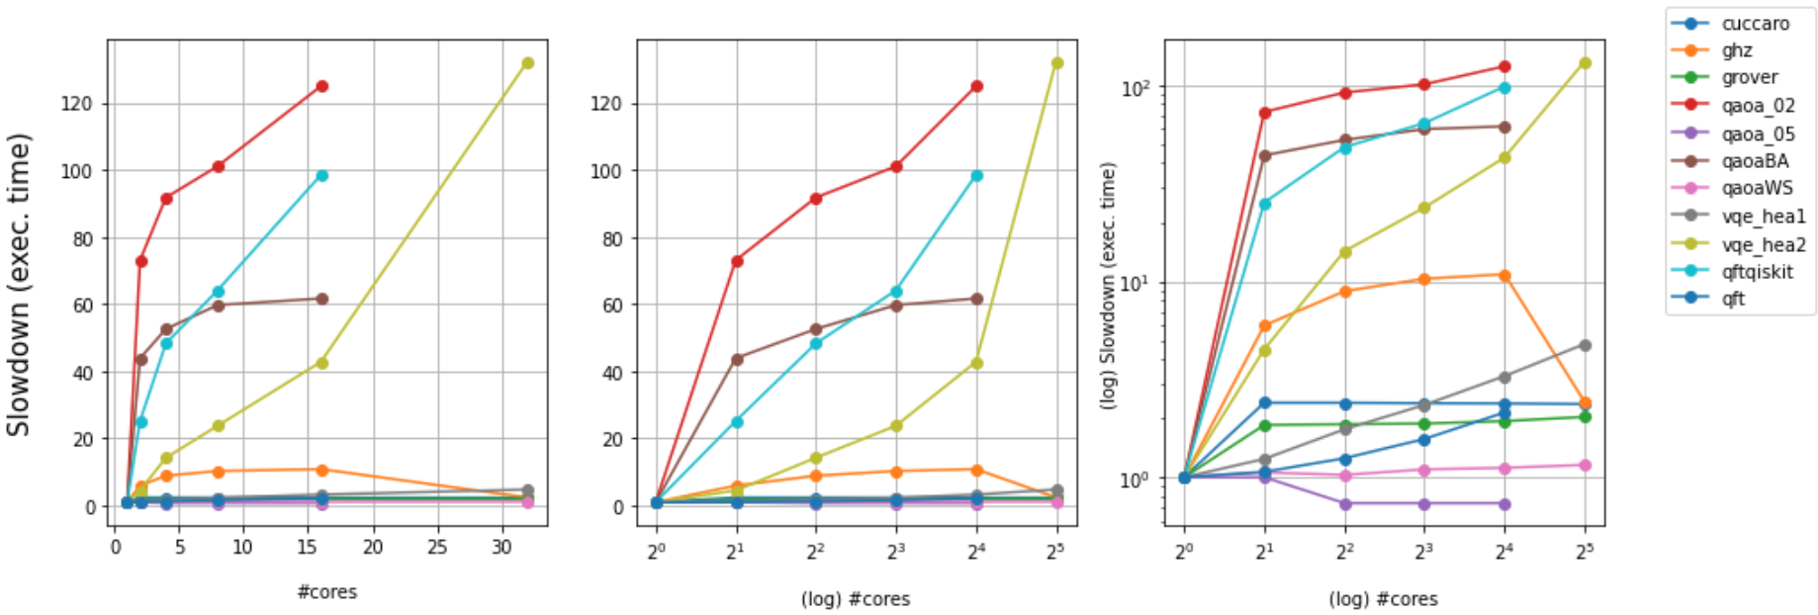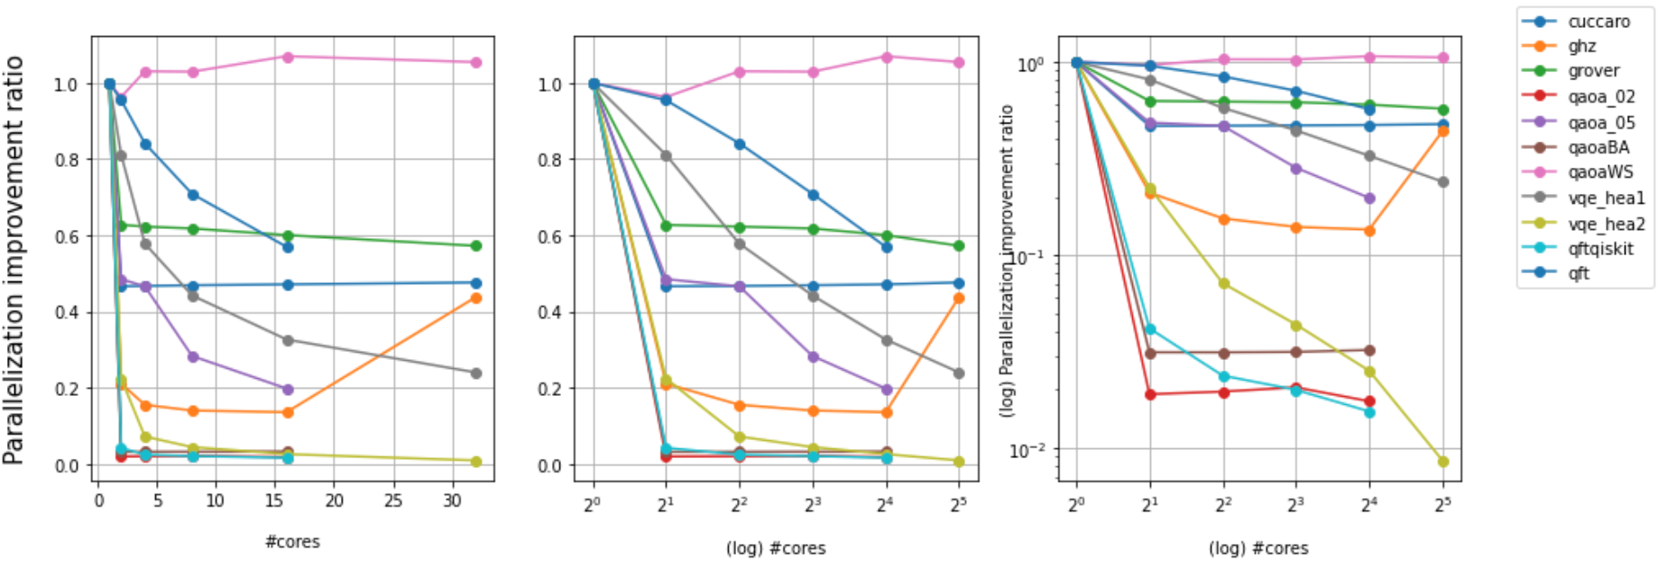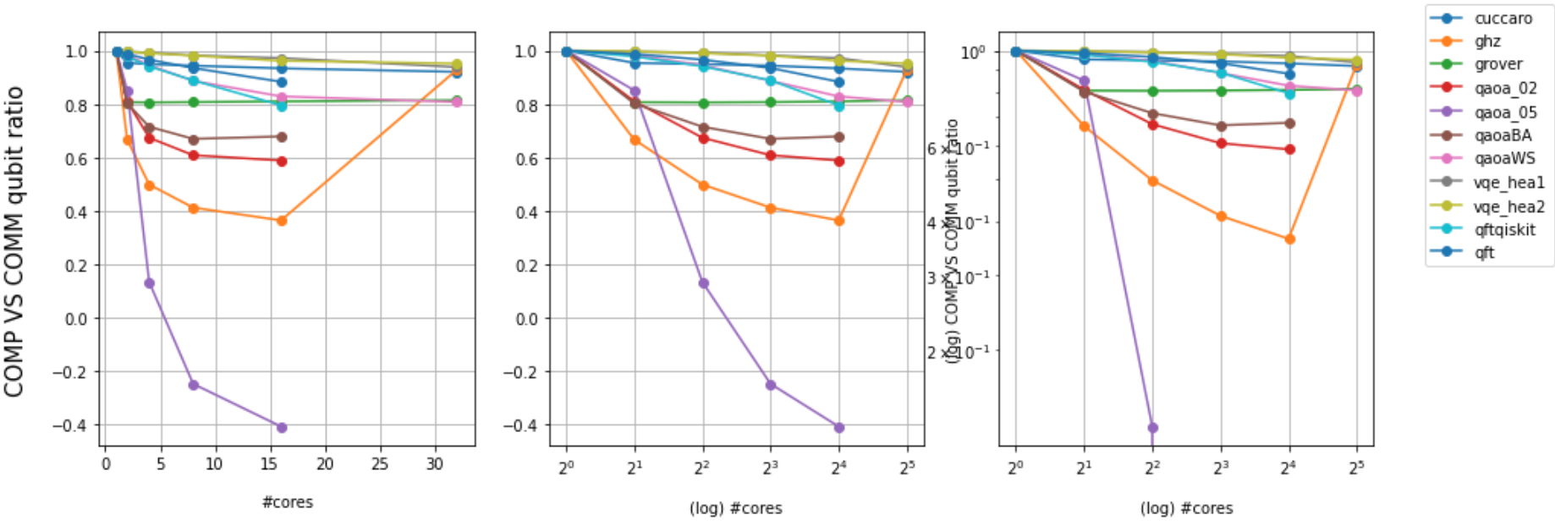

**Fig. 39 Slowdown, parallelization speed up i comp. vs com. per Weak scaling.**

Observant la tendència del ratio entre computació i comunicacions veiem que tenim algorismes que pateixen molt poca variació inclús comparat amb arquitectures single-core com Cuccaro o VQE (HEA2) mentre altres decreixen el ratio però a mesura que fem més particions i augmentem el nombre de cores no varia de manera tan pronunciada.

A continuació es mostren les tendències en *hotspotness* per cores i qubits. Podem veure totes les aplicacions tenen una tendència ascendent a excepció del VQE (HEA1) on sembla que particionar el problema ajuda al sistema a distribuir de millor manera les comunicacions. En quant al *qubit hotspotness* viem com en aquest cas augmentar el nombre de cores disminueix per l’algorisme de Grover.

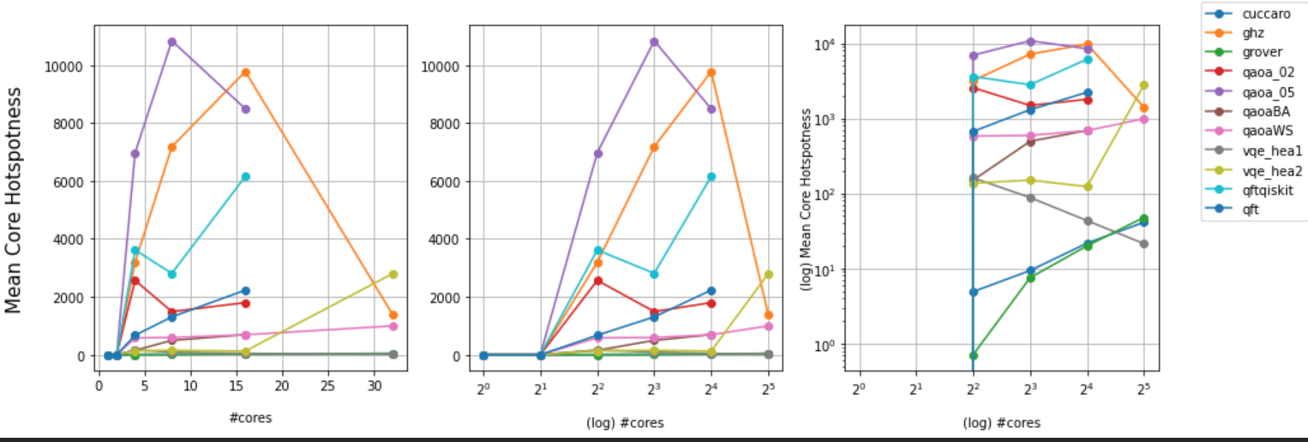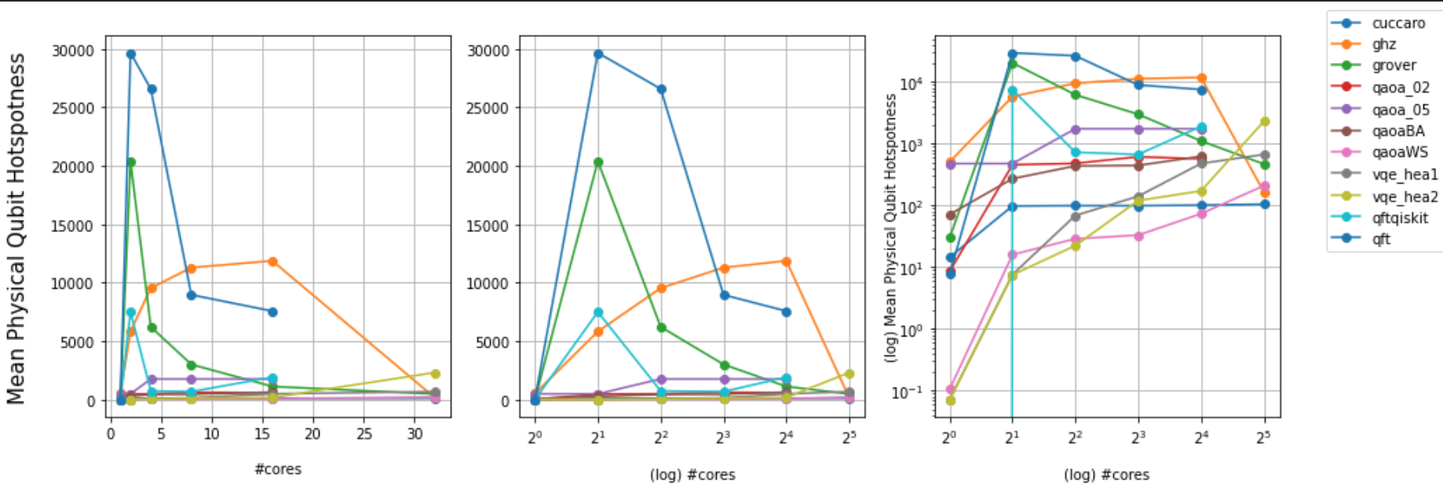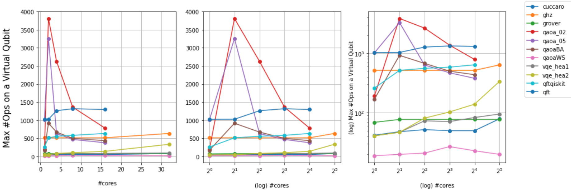

**Fig. 40 Hotspotness i nombre màxim d’operacionsper Weak scaling.**

Respecte a la tendència de la *critical* *depth* podem observar el nombre màxim d’operacions aplicat a un qubit. Esperem un nombre gairebé constant per a tots els algorismes ja que el número d’operacions no hauria de canviar a partir del circuit original donat que la instància del problema sempre té el mateix tamany. Veiem com tots tendeixen a un número constant.

Si observem la *burstiness* a la següent figura, veiem com obtenim una tendència similar al *strong scaling* a excepció d’algunes instàncies de QAOA. No obstant per la resta d’algorismes sembla que la *burstiness* augmenta a l'augmentar el nombre de particions menys en el cas del VQE (HEA2) on podem veure que decreix en contrast amb els resultats obtinguts per aquesta mateixa mètrica en el *strong scaling*.

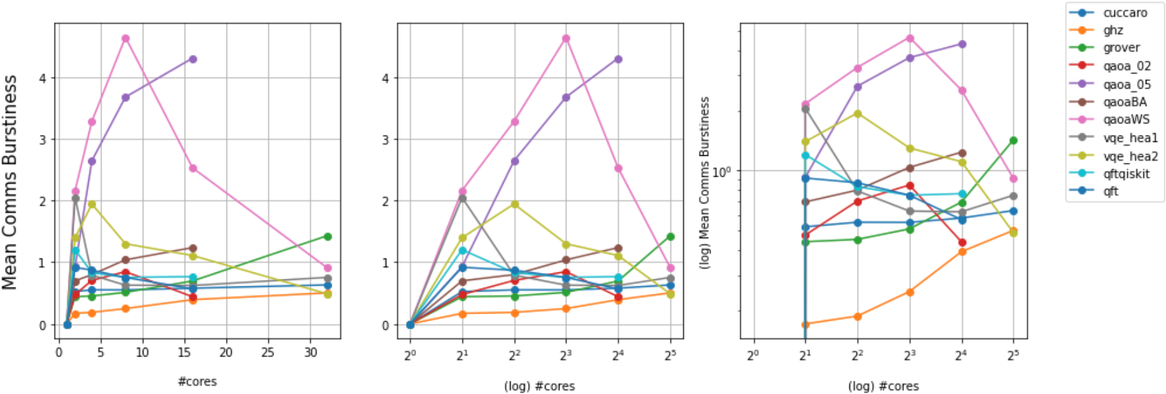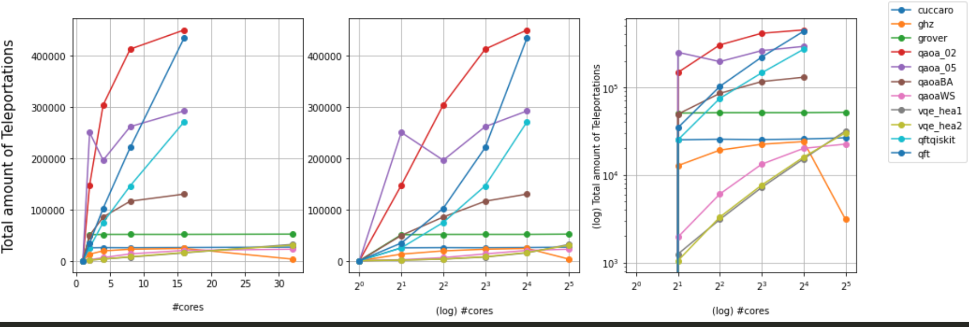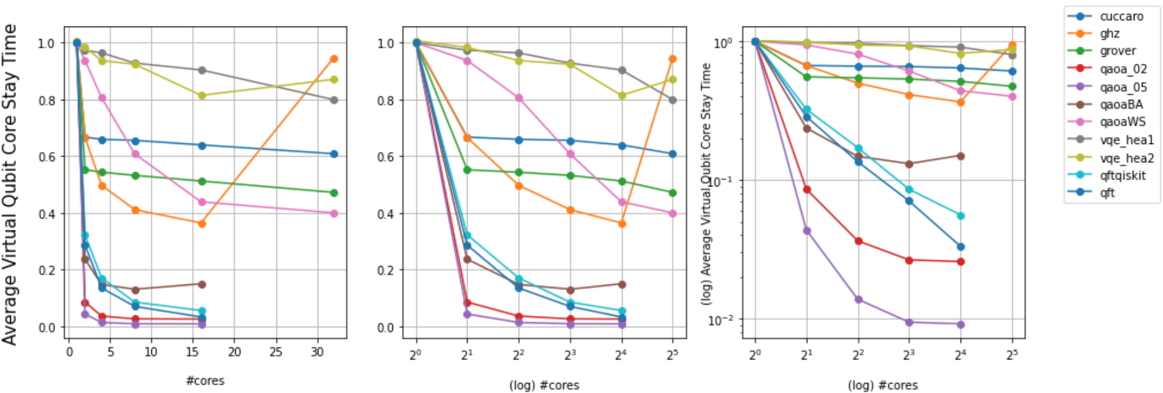

**Fig. 41 Burstiness i localitats temporal i espacial per Weak scaling.**

A la Figura 41 també podem veure les tendències de *localitat* *temporal* i *espacial*. Algorismes com Grover o Cuccaro no varien res el nombre de teleportacions si incrementem el nombre de particions cosa bastant sorprenent, mentre augmenta per la resta. Respecte a la *localitat* *espacial* observem resultats similars al strong scaling, algorismes complexos tendeixen a mantenir els qubits menys temps en els cores i per als altres algorismes el temps que està un qubit en un core sembla ser independent del nombre de cores en el qual particionem el problema.

De manera anàloga al strong scaling, hem observat de manera mes detallada la distribució del tipus d’operacions que s’obtenen al escalar cada algorisme.

Podem observar com notòriament per la majoria d’algorismes, un tamany gran del core maximitza el percentatge de temps que estem fent computació exclusivament que és el que voldríem idealment. Grover i especialment GHZ mostren que és amb cores de mides menors obtenim un increment en aquest percentatge de computació.

Tant en el *Strong scaling* com en el *Weak scaling* podem veure com cada aplicació és diferent, creiem que el disseny d’arquitectures multicore i dels compiladors haurien de maximitzar el temps de computació. Per les comunicacions, un cop el hardware permet la simultaneïtat de múltiples operacions de comunicació i computació alhora, és treball del compilador en minimitzar el nombre de comunicacions o en cas de no poder ser així, poder ser capaç de realitzar la major part d’aquestes en paral·lel amb altres operacions.

Capítol VI

# **CONCLUSIONS**

Hem pogut veure com principalment hi ha dos grups d’algorismes que presenten un comportament similar entre ells per la majoria de mètriques. El que diferencia els dos grups trobats entre les aplicacions seleccionades principalment és la complexitat en el nombre d’interaccions entre qubits i la manera que tenen aquests d’interaccionar. Un exemple clar són les dues implementacions del VQE on s’obtenen diferents rendiments per una estructura on les interaccions entre qubits són esglaonades i repartides en l’espai contra interaccions paral·leles en un curt període de temps.

Hem pogut observar que distingim entre dos tipus d’operacions molt diferents, teleportacions i operacions intra-core, relacionades amb comunicació i computació. Donat que les operacions de comunicació són costoses en recursos i en temps, hem d’assegurar-nos de reduir al mínim l’impacte de les teleportacions. S’ha de tenir molt present reduir el temps d’execució al màxim per treballar dins del temps de coherència dels qubits, executar aplicacions que sobrepassin el temps de coherència pot implicar errors d’execució. És per això que considerem la mètrica del ratio entre computacions i comunicacions molt important i representativa.

També hem pogut veure alguns algorismes amb diferents implementacions on s’aconsegueixen comportaments diferents, per tant podem concloure també que aquest nou paradigma multicore pot donar lloc a noves implementacions diferents de les actuals que permetin adaptar-se de manera més eficient a les noves arquitectures.

Pel weak scaling, hem observat que incrementar el tamany del core té un impacte positiu a l'incrementar el nombre d’operacions de computació.

Per poder representar o visualitzar diverses mètriques alhora hem dividit el conjunt de mètriques en dos, les que afecten a les computacions i a les comunicacions. Observem com la majoria d’algorismes, les mètriques de computació escalen d’una manera molt similar a més tendeixen a ocupar tot l’espai, indicant que cada mètrica tendeix a créixer.

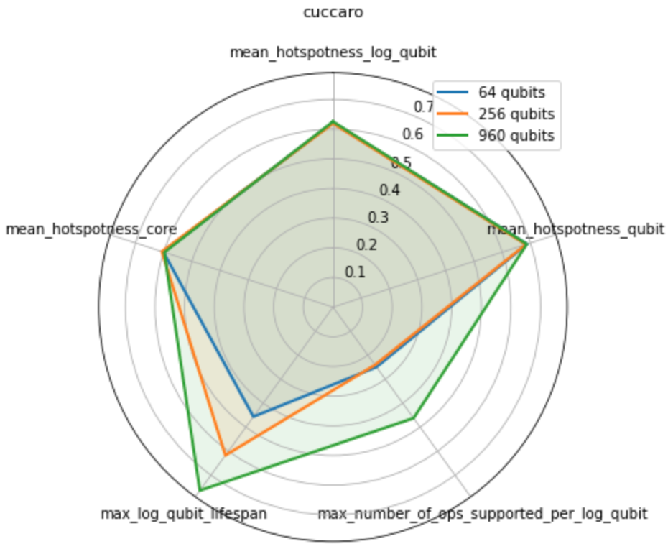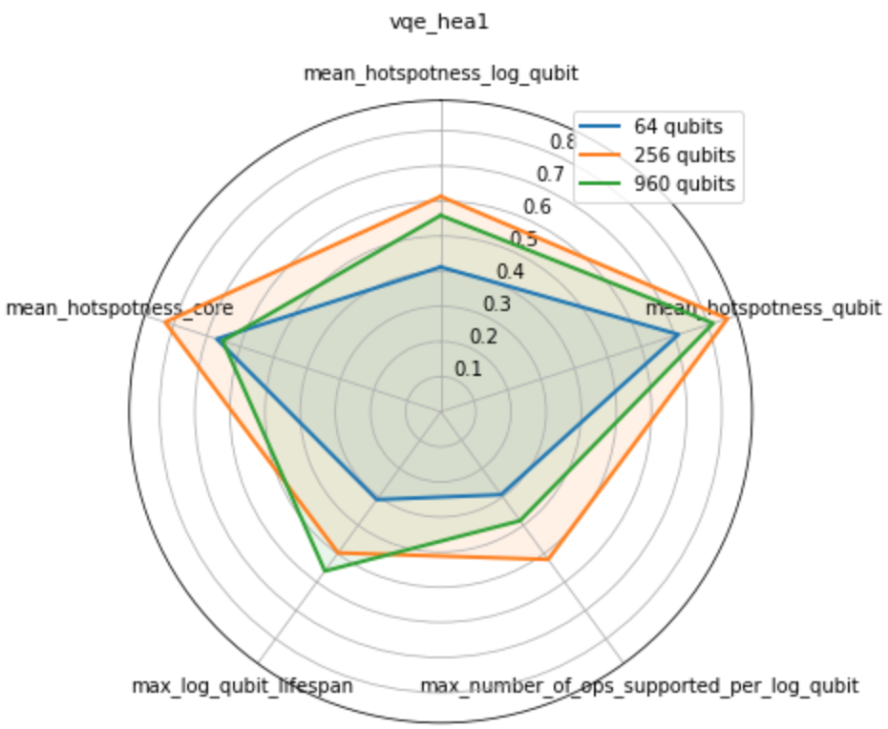

**Fig. 42 Mètriques de computació.** Mètriques de computació seleccionades a partir de les dades de Strong scaling per Cuccaro i VQE (HEA1)

No obstant d’altra banda les mètriques relacionades amb les comunicacions són més variades per algorisme. Veiem a la Figura 43 com les ‘formes’ són diferents indicant una escalabilitat diferent de les mètriques de comunicació pels algorismes.

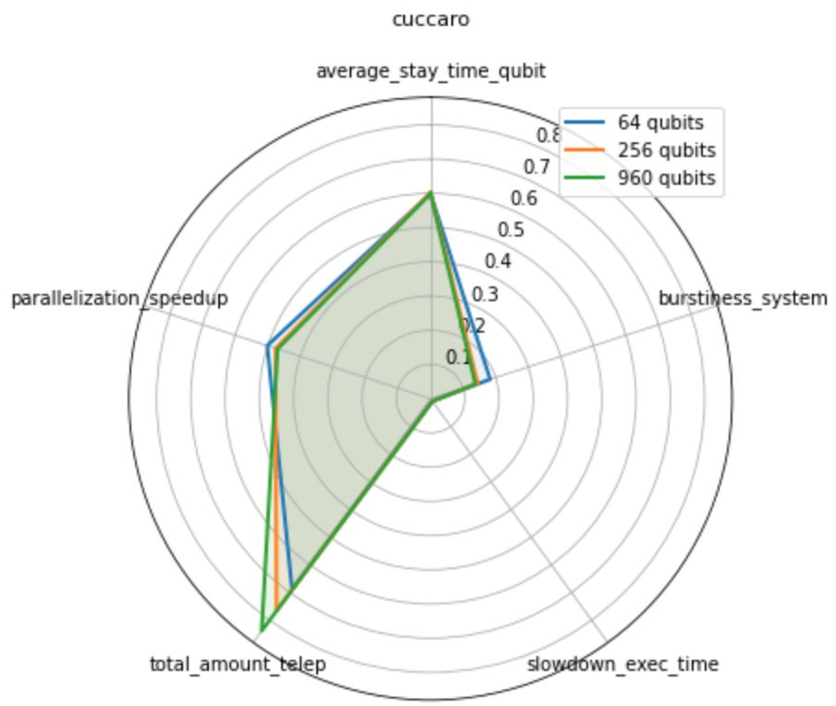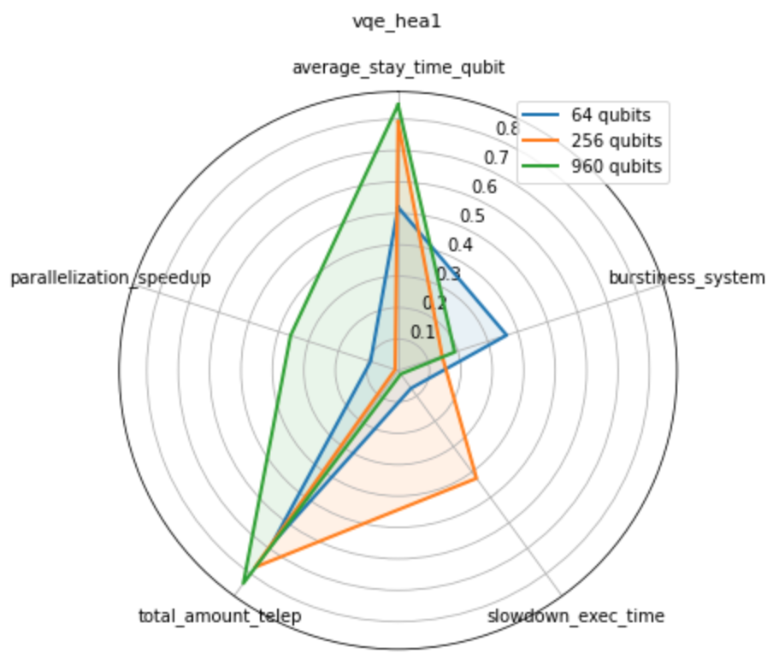

**Fig. 43 Mètriques de comunicació.** Mètriques de comunicació seleccionades a partir de les dades de Strong scaling per Cuccaro i VQE (HEA1)

Per tant, això confirma que les comunicacions són el que diferencia el comportament de cada algorisme en una arquitectura multicore, on novament veiem diferents mètriques involucrades que afecten els diferents actors implicats en l’execució d'un algorisme en una arquitectura multicore:

* Els dissenyadors d’arquitectures multicore han de permetre una paral·lelització entre operacions i comunicacions a més de poder permetre tenir nombroses comunicacions a l’hora. Els protocols de comunicació són extremadament crítics, s’ha de seleccionar la millor tecnologia per implementar les comunicacions i permetre el màxim de connectivitat entre cores possible reduint els temps de latència.
* Els dissenyadors de tècniques de compilació han de desenvolupar compiladors capaços de generar codi que permeti utilitzar totes les avantatges que el hardware proporciona i fer una bona gestió i organització de les comunicacions. Distribuint al màxim la càrrega de treball entre qubits i cores a més d’intentar distribuir les operacions de comunicació de manera uniforme durant l’execució sempre que sigui possible.
* Els dissenyadors d’algorismes per buscar implementacions equivalents a les pensades per arquitectures single-core realitzant interaccions entre qubits de diferent manera per ajudar a no estressar el sistema.

## 6.1 Discussió

La computació quàntica s’està tornant cada dia en un tema més interessant per nous investigadors de totes les àrees, noves aplicacions d’aquesta tecnologia s’estan descobrint de manera més freqüent però l’actual era NISQ limita poder explotar-les al màxim.

Amb aquest treball esperem ajudar a poder accelerar el desenvolupament de nou hardware que pugui habilitar poder executar totes aquestes aplicacions a gran escala. No només a ajudar en el disseny de noves arquitectures multicore sinó també com explotar-les al màxim per aplicacions concretes. Per això també fan falta compiladors que siguin capaços d’utilitzar tots els recursos que el hardware proporciona de manera eficient, per tant, esperem que aquest treball pugui començar a donar les primeres indicacions sobre quins són els problemes que hauran de solucionar els compiladors moderns.

## 6.2 Treball futur

Durant el transcurs d’aquest treball hem trobat problemes nous i limitacions que podrien donar lloc a treballs futurs.

Primerament, estudiar i analitzar el tràfic dels mateixos algorismes en arquitectures multicore però amb diferents topologies, ja que s’ha considerat una connectivitat entre qubits total i si bé en un futur pròxim es podria arribar a tenir xips d’un tamany d’unes poques desenes de qubits amb connexió total, no és el cas dels xips actuals.

D’altra banda hem trobat limitacions amb l’ús d’OpenQL a l'escalar a un nombre elevat de qubits. En un futur l’aparició de noves eines de compilació o la millora de les actuals podria permetre elaborar el mateix anàlisis però arribant a un major nombre de qubits.

Finalment, es podria ampliar el treball presentat en aquest projecte estudiant altres aplicacions diferents, en especial Algorismes Quàntics Variacionals que són els que més interès desperten actualment en l'era NISQ.

# **REFERÈNCIES**

[1] Demmer, M., Fonseca, R., & Koushanfar, F. (s. f.). *RICHARD FEYNMAN: SIMULATING PHYSICS WITH*

*COMPUTERS*.

[2] Thomas, A. C. (2020, enero 31). What Is Quantum Supremacy? *The Ultimate Engineer*. https://medium.com/the-ultimate-engineer/what-is-quantum-supremacy-cb74c37185d7

[3] *¿Qué es un qubit? | Microsoft Azure*. (s. f.). Recuperado 26 de febrero de 2023, de https://azure.microsoft.com/es-es/resources/cloud-computing-dictionary/what-is-a-qubit/

[4] *Superposition State—An overview | ScienceDirect Topics*. (s. f.). Recuperado 26 de febrero de 2023, de https://www.sciencedirect.com/topics/mathematics/superposition-state

[5] *Quantum Teleportation*. (s. f.). Recuperado 26 de febrero de 2023, de https://qiskit.org/textbook/ch-algorithms/teleportation.html

[6] *Single Qubit Gates*. (s. f.). Recuperado 26 de febrero de 2023, de https://community.qiskit.org/textbook/ch-states/single-qubit-gates.html

[7] *Proving Universality*. (s. f.). Recuperado 26 de febrero de 2023, de https://community.qiskit.org/textbook/ch-gates/proving-universality.html

[8] Unitary matrix. (2023). En *Wikipedia*. https://en.wikipedia.org/w/index.php?title=Unitary_matrix&oldid=1136840978

[9] *Defining Quantum Circuits*. (s. f.). Recuperado 26 de febrero de 2023, de https://community.qiskit.org/textbook/ch-algorithms/defining-quantum-circuits.html

[10] Wootters, W. K., & Zurek, W. H. (1982). A single quantum cannot be cloned. *Nature*, *299*(5886), Art. 5886. https://doi.org/10.1038/299802a0

[11] *Multiple Qubits and Entangled States*. (s. f.). Recuperado 26 de febrero de 2023, de https://community.qiskit.org/textbook/ch-gates/multiple-qubits-entangled-states.html

[12] *La paradoja del gato de Schrödinger. ¿Vivo o muerto?* (s. f.). Recuperado 26 de febrero de 2023, de https://www.astromia.com/astronomia/paradojagato.htm

[13] Dieks, D. (1982). Communication by EPR devices. *Physics Letters A*, *92*(6), 271-272. https://doi.org/10.1016/0375-9601(82)90084-6

[14] *Quantum computer chips demonstrated at the highest temperatures ever*. New Scientist. Recuperado 26 de febrero de 2023, de https://www.newscientist.com/article/2240539-quantum-computer-chips-demonstrated-at-the-highest-temperatures-ever/

[15] *IBM Quantum roadmap to build quantum-centric supercomputers*. (2021, febrero 9). IBM Research Blog. https://research.ibm.com/blog/ibm-quantum-roadmap-2025

[16] *Quantum Computing*. (s. f.). Intel. Recuperado 26 de febrero de 2023, de https://www.intel.com/content/www/us/en/research/quantum-computing.html

[17] *Wayback Machine*. (2007, enero 27). https://web.archive.org/web/20070127130201/http://theory.lcs.mit.edu/~rivest/rsapaper.pdf

[18] Shor, P. W. (1997). Polynomial-Time Algorithms for Prime Factorization and Discrete Logarithms on a Quantum Computer. *SIAM Journal on Computing*, *26*(5), 1484-1509. https://doi.org/10.1137/S0097539795293172

[19] *Shor’s algorithm*. (s. f.). IBM Quantum. Recuperado 26 de febrero de 2023, de https://quantum-computing.ibm.com/composer/docs/iqx/guide/shors-algorithm

[20] *NaNoNetworking Center in Catalonia—N3Cat*. (s. f.). Recuperado 26 de febrero de 2023, de https://www.n3cat.upc.edu/

[21] Brown, K. R., Kim, J., & Monroe, C. (2016). Co-designing a scalable quantum computer with trapped atomic ions. *Npj Quantum Information*, *2*(1), Art. 1. https://doi.org/10.1038/npjqi.2016.34

[22] Preskill, J. (2018). Quantum Computing in the NISQ era and beyond. *Quantum*, *2*, 79. https://doi.org/10.22331/q-2018-08-06-79

[23] Rodrigo, S., Abadal, S., Alarcon, E., Bandic, M., Someren, H. van, & Almudever, C. G. (2021). On Double Full-Stack Communication-Enabled Architectures for Multicore Quantum Computers. *IEEE Micro*, *41*(5), 48-56. https://doi.org/10.1109/MM.2021.3092706

[24] Baker, J. M., Duckering, C., Hoover, A., & Chong, F. T. (2020). Time-Sliced Quantum Circuit Partitioning for Modular Architectures. *Proceedings of the 17th ACM International Conference on Computing Frontiers*, 98-107. https://doi.org/10.1145/3387902.3392617

[25] Bandić, M., Almudever, C. G., & Feld, S. (2022). *Interaction graph-based profiling of quantum benchmarks for improving quantum circuit mapping techniques* (arXiv:2212.06640). arXiv. http://arxiv.org/abs/2212.06640

[26] Menzli, A. (2022, julio 21). *Graph Neural Network and Some of GNN Applications: Everything You Need to Know*. Neptune.Ai. https://neptune.ai/blog/graph-neural-network-and-some-of-gnn-applications

[27] *Barcelona Neural Network Center*. (s. f.). BNN-UPC. Recuperado 26 de febrero de 2023, de https://bnn.upc.edu/

[28] Escofet, P., Abadal, S., Alarcón, E., & Almudéver, C. G. (2023). *Theoretical Architecture-Based Mapping Algorithm for Multi-Core Quantum Computers*.

[29] Rodrigo, S., Spanò, D., Bandic, M., Abadal, S., van Someren, H., Ovide, A., Feld, S., Almudever, C. G., & Alarcón, E. (2022). Characterizing Qubit Traffic of a Quantum Intranet aiming at Modular Quantum Computers. *Proceedings of the 9th ACM International Conference on Nanoscale Computing and Communication*, 1-7. https://doi.org/10.1145/3558583.3558846

[30] Rodrigo, S., Abadal, S., Almudéver, C. G., & Alarcón, E. (2021). Modelling Short-range Quantum Teleportation for Scalable Multi-Core Quantum Computing Architectures. *Proceedings of the Eight Annual ACM International Conference on Nanoscale Computing and Communication*, 1-7. https://doi.org/10.1145/3477206.3477461

[31] Asana. (s. f.). *Qué es la metodología waterfall y cuándo utilizarla • Asana*. Asana. Recuperado 26 de febrero de 2023, de https://asana.com/es/resources/waterfall-project-management-methodology

[32] Pursell, S. (s. f.). *Metodología Agile: Qué es y cómo aplicarla a tu proyecto*. Recuperado 26 de febrero de 2023, de https://blog.hubspot.es/marketing/metodologia-agile

[33] *Google Meet*. (s. f.). Recuperado 26 de febrero de 2023, de https://meet.google.com/

[34] *¿Qué es Slack? | Slack*. (s. f.). Recuperado 26 de febrero de 2023, de https://slack.com/intl/es-es/help/articles/115004071768-%C2%BFQu%C3%A9-es-Slack-

[35] *Free Online Gantt Chart Maker That’s Easy to Use | TeamGantt*. (s. f.). Recuperado 5 de marzo de 2023, de https://www.teamgantt.com/h2

[36] *Build software better, together*. (s. f.). GitHub. Recuperado 5 de marzo de 2023, de https://github.com

[37] *Visual Studio Code—Code Editing. Redefined*. (s. f.). Recuperado 5 de marzo de 2023, de https://code.visualstudio.com/

[38] *Welcome to Python.org*. (2023, febrero 15). Python.Org. https://www.python.org/

[39] *Company Salaries*. (s. f.). Glassdoor. Recuperado 12 de marzo de 2023, de https://www.glassdoor.com/Salaries/index.htm

[40] Hervás, L. V. (2014, octubre 29). *La oficina ideal: 14m 2 por empleado*. Cinco Días. https://cincodias.elpais.com/cincodias/2014/10/28/pyme/1414500383_553511.html

[41]  *Inici—Agència desenvolupament econòmic—Àrea Metropolitana de Barcelona*. (s. f.). Agència desenvolupament econòmic. Recuperado 12 de marzo de 2023, de https://agenciaeconomica.amb.cat

[42] Bharti, K., Cervera-Lierta, A., Kyaw, T. H., Haug, T., Alperin-Lea, S., Anand, A., Degroote, M., Heimonen, H., Kottmann, J. S., Menke, T., Mok, W.-K., Sim, S., Kwek, L.-C., & Aspuru-Guzik, A. (2022). Noisy intermediate-scale quantum (NISQ) algorithms. *Reviews of Modern Physics*, *94*(1), 015004. https://doi.org/10.1103/RevModPhys.94.015004

[43] Cuccaro, S. A., Draper, T. G., Kutin, S. A., & Moulton, D. P. (2004). *A new quantum ripple-carry addition circuit* (arXiv:quant-ph/0410184). arXiv. http://arxiv.org/abs/quant-ph/0410184

[44] Grover, L. K. (1996). A fast quantum mechanical algorithm for database search. *Proceedings of the Twenty-Eighth Annual ACM Symposium on Theory of Computing - STOC ’96*, 212-219. https://doi.org/10.1145/237814.237866

[45] *Hilbert spaces | Quantiki*. (s. f.). Recuperado 25 de mayo de 2023, de https://www.quantiki.org/wiki/hilbert-spaces

[46] Lomont, C. (2004). *A quantum Fourier transform algorithm* (arXiv:quant-ph/0404060). arXiv. http://arxiv.org/abs/quant-ph/0404060

[47] *MaxCut Problem*. (s. f.). Recuperado 25 de mayo de 2023, de https://grafo.etsii.urjc.es/optsicom/maxcut

[48] Musk, D. (2020). *A Comparison of Quantum and Traditional Fourier Transform Computations* [Preprint]. Preprints. https://doi.org/10.22541/au.160614804.47667838/v1

[49] Preskill, J. (2018). Quantum Computing in the NISQ era and beyond. *Quantum*, *2*, 79. https://doi.org/10.22331/q-2018-08-06-79

[50] Rapid solution of problems by quantum computation. (1992). *Proceedings of the Royal Society of London. Series A: Mathematical and Physical Sciences*, *439*(1907), 553-558. https://doi.org/10.1098/rspa.1992.0167

[51] Tilly, J., Chen, H., Cao, S., Picozzi, D., Setia, K., Li, Y., Grant, E., Wossnig, L., Rungger, I., Booth, G. H., & Tennyson, J. (2022). The Variational Quantum Eigensolver: A review of methods and best practices. *Physics Reports*, *986*, 1-128. https://doi.org/10.1016/j.physrep.2022.08.003

[52] Tomesh, T., Gokhale, P., Omole, V., Ravi, G. S., Smith, K. N., Viszlai, J., Wu, X.-C., Hardavellas, N., Martonosi, M. R., & Chong, F. T. (2022). *SupermarQ: A Scalable Quantum Benchmark Suite* (arXiv:2202.11045). arXiv. http://arxiv.org/abs/2202.11045

[53] Vijendran, V., Das, A., Koh, D. E., Assad, S. M., & Lam, P. K. (2023). *An Expressive Ansatz for Low-Depth Quantum Optimisation* (arXiv:2302.04479). arXiv. http://arxiv.org/abs/2302.04479

[54] *Welcome to OpenQL’s documentation! —OpenQL documentation*. (s. f.). Recuperado 25 de mayo de 2023, de https://openql.readthedocs.io/en/latest/

[55] *IBM Quantum Computing | Roadmap*. (2015, octubre 1). https://www.ibm.com/quantum/www.ibm.com/quantum/roadmap

[56] *Hopery/MyOpenQL*. (s. f.). GitHub. Recuperado 26 de mayo de 2023, dehttps://github.com/Hopery/MyOpenQL

[57] *GHZ state example*. (s. f.). IBM Quantum. Recuperado 18 de junio de 2023, dehttps://quantum-computing.ibm.com/composer/docs/iqx/example-circuits/ghz

[58] ​​*Quantum Supremacy Using a Programmable Superconducting Processor*. (2019, octubre 23).https://ai.googleblog.com/2019/10/quantum-supremacy-using-programmable.html

[59] *Quantum Supremacy Using a Programmable Superconducting Processor*. (2019, octubre 23).https://ai.googleblog.com/2019/10/quantum-supremacy-using-programmable.html

[60] *Quantum key distribution—Wikipedia*. (s. f.). Recuperado 18 de junio de 2023, dehttps://en.wikipedia.org/wiki/Quantum_key_distribution

[61] *(PDF) Quantum Approaches to Logic Circuit Synthesis and Testing*. (s. f.). Recuperado 18 de junio de 2023, dehttps://www.researchgate.net/publication/235083817_Quantum_Approaches_to_Logic_Circuit_Synthesis_and_Testing

[62] Porter, M. A. (2012). Small-world network. *Scholarpedia*, *7*(2), 1739.https://doi.org/10.4249/scholarpedia.1739

[63] *Network models*. (s. f.). Recuperado 11 de junio de 2023, dehttps://users.dimi.uniud.it/~massimo.franceschet/networks/nexus/models.html

[64] Porter, M. A. (2012). Small-world network. *Scholarpedia*, *7*(2), 1739.https://doi.org/10.4249/scholarpedia.1739

[65] Ono, K. (2007). *Scale Free network generated by Barabasi-Albert model*. Cytoscape2.5 and igraph and R.https://commons.wikimedia.org/w/index.php?curid=2459900

[66] Vandersypen, L. M. K., Bluhm, H., Clarke, J. S., Dzurak, A. S., Ishihara, R., Morello, A., Reilly, D. J., Schreiber, L. R., & Veldhorst, M. (2017). Interfacing spin qubits in quantum dots and donors—Hot, dense and coherent. *Npj Quantum Information*, *3*(1), 34.https://doi.org/10.1038/s41534-017-0038-y

[67] *Rapid solution of problems by quantum computation | Proceedings of the Royal Society of London. Series A: Mathematical and Physical Sciences*. (s. f.). Recuperado 20 de junio de 2023, dehttps://royalsocietypublishing.org/doi/10.1098/rspa.1992.0167

[68] Peruzzo, A., McClean, J., Shadbolt, P., Yung, M.-H., Zhou, X.-Q., Love, P. J., Aspuru-Guzik, A., & O’Brien, J. L. (2014). A variational eigenvalue solver on a quantum processor. *Nature Communications*, *5*(1), 4213.https://doi.org/10.1038/ncomms5213

[69] Srikanth, P., & Kumar, A. (2022). *Secure Quantum Computing for Healthcare Sector: A Short Analysis* (arXiv:2211.10027). arXiv. https://doi.org/10.48550/arXiv.2211.10027

**Annexos**

Annex A

**PLANIFICACIÓ TEMPORAL**

El projecte es comença el 13 de febrer i es té com a data final el 19 de juny. Són un total de 127 dies. Es planifica treballar tots els dies incloent festius una mitjana de 4 hores per dia. Això suma un total de 508 hores, no obstant s’ha obtingut una estimació de 457 hores per realitzar aquest treball, per tant, es disposarà d’un marge en cas que sorgeixin problemes.

Com s’ha comentat prèviament, les previsions esmentades en aquesta secció són orientatives i pretenen actuar com a fites per poder fer una planificació temporal orientativa però alhora realista.

A.1 Recursos necessaris

Per poder realitzar aquest projecte s’han identificat tots els recursos que es necessitaran. Els recursos estan dividits en quatre grups: humans, hardware, software i materials. Llistats a continuació.

**Recursos humans [RH].**

Els recursos humans necessaris pel correcte desenvolupament del projecte són l’autor del treball, el director i codirectora del treball, el tutor de GEP i membres del grup N3Cat [20].

**Recursos hardware [RHW].**

Es disposarà de dos ordinadors per poder realitzar aquest treball, l’ordinador principal de treball és un ordinador portàtil MacBook Air amb les següents especificacions:

* Intel Core i5 Two-Core Processor 1,6 GHz, 8GB 2133MHz LPDDR· RAM with macOs Monterey.

L’altre ordinador del qual es disposa és un ordinador de torre que ens pot donar més potencia computacional amb les especificacions següents:

* AMD FX™-8350 Eight-Core Processor 4,00 GHz, 16,00 GB RAM with Windows 10 Home 64 Bits.

També es disposa d'accés a un servidor del grup N3Cat amb les següents característiques:

* AMD Rayzen 3950X processor 128 GB DDR4 Memory, 1TB SSD hard drive, 8TB internal hard drive and NVidia RTX 3090 GPU

**Recursos software [RSW].**

Podem diferenciar recursos de software que ens ajudaran a la redacció de la memòria i del treball en general inclosa la presentació. Aquests són Google Docs, Google Presentations, Team Gantt [35].

També és necessari software per poder gestionar el projecte com l’esmentat en la secció 3.2 llistat a continuació: Google meet [33], slack [34], email.

Finalment, el software necessari per poder treballar i obtenir les traces a analitzar. Eina desenvolupada per en Santiago Rodrigo membre de N3Cat referenciat al treball [29], github [36], editor de text per poder treballar amb el codi com Visual Studio Code [37], Python v3.8 [38], OpenQL v0.10.0, navegador d’internet com pot ser Google Chrome.

**Recursos Materials [RM].**

Els recursos materials són aquells que són necessaris tant durant el transcurs sencer del treball com en algunes parts concretes. Respecte a recursos puntuals en tenim papers o llibres per poder dur a terme correctament tasques d’aprenentatge.

D’altra banda, es necessitaran recursos generals durant tot el temps de treball com una habitació o oficina acomodada per poder treballar, això inclou entre altres: una cadira còmoda, taula, connexió a internet i endolls per poder carregar l’ordinador.

A.2 Descripció de tasques

Les tasques s’han dividit en quatre grups o fases on s’inclou una petita descripció a grans trets amb el llistat i la descripció de cada tasca en concret.

A.2.1 Gestió del Projecte

Les tasques de gestió de projecte formen part de l’assignatura de GEP on s’inclouen totes les qüestions no tècniques del treball. On es planifica tot el treball i es garanteix un bon desenvolupament del treball. Les hores dedicades a aquesta fase són notòriament elevades al principi del projecte i al final d’aquest a l’hora de preparar la defensa.

**Context i abast.**

Contextualitzar el treball, definir l’abast i els objectius que es volen aconseguir amb aquest treball. És el primer pas per assentar el treball, planificar una metodologia de treball i aclarir les idees que es desenvoluparan.

**Planificació temporal.**

Identificar les tasques que s’han de realitzar i estimar el temps necessari per poder realitzar-les. A més, identificar els recursos que es necessiten per cada tasca. És una part vital del treball per poder finalitzar el treball per la data límit d'entrega.

**Pressupost i sostenibilitat.**

De manera similar a l’apartat anterior en termes econòmics. Es calcula el pressupost necessari per poder desenvolupar el projecte correctament.

**Reunions.**

Es faran reunions de control setmanals amb el director i codirectora del treball. Es té en compte la possible necessitat d’altres reunions per resoldre dubtes o comentar aspectes més tècnics relacionats amb el contingut del treball a part de les reunions de control.

**Memòria.**

La redacció de la memòria inclou tots els documents de GEP i la part tècnica del treball. Per tant, és la tasca on dedica més temps d’aquesta fase.

**Preparació de la defensa.**

La preparació de la defensa és l’última tasca d’aquesta fase on es prepararà una presentació sobre els continguts de la memòria per ser defensada davant d’un tribunal per l’avaluació del projecte.

A.2.2 Treball previ

Les tasques de treball previ son d’aprenentatge sobre diferents aspectes relacionats amb el treball.

**Decisió d’algorismes quàntics.**

Decidir quins seran els algorismes quàntics sobre els quals farem els diferents estudis.

**Aprenentatge sobre algorismes quàntics.**

Aprenentatge sobre la funció i implementació dels algorismes quàntics seleccionats.

**Aprenentatge d’anàlisis de xarxes.**

Aprendre la informació necessària per poder analitzar el comportament del tràfic en xarxes.

**Aprenentatge sobre l’eina d’anàlisi de tràfic.**

Entendre el funcionament de l’eina de treball escollida.

A.2.3 Generar resultats

Un cop sabem els algorismes quàntics que volem estudiar i com funciona l’eina de treball, s’han definit tres tasques per generar les traces.

**Programació i codificació.**

Es codificaran els algorismes quàntics i l’input necessari pel correcte funcionament del procès de compilació i anàlisi.

**Decisió de paràmetres.**

Es decidirà amb quins paràmetres dels algorismes s'obtindran les traces si es que necesiten una selecció de paràmetres previs.

**Obtenció de traces.**

Es compilarà cada algorisme amb els diferents paràmetres seleccionats i difents arquitectures i s’obtindrà les traces per anàlitzarles posteriorment.

A.2.4 Anàlisi

Aquesta es la fase principal del treball on es calcula que es necessitarà el major nombre d’hores de treball, on s’estudiaran i observaran les traces obtingudes.

**Estudi previ de les traces.**

Aquesta tasca té com a objectiu fer una comparació entre les traces i el comportament teòric esperat per detectar possibles resultats sense sentit.

**Decidir mètriques a analitzar.**

Definir una sèrie de mètriques que seran les que analitzarem durant la resta de l'estudi.

**Generació de gràfics.**

Obtenir suport visual a partir de les traces.

**Anàlisi de les traces de manera individual.**

S’analitzen les traces de manera individual, és a dir algorisme per algorisme.

**Anàlisi en conjunt dels resultats.**

Es fa un anàlisi en conjunt per obtenir una visió més global del comportament de la xarxa de processadors quàntics.

A.3 Resum i representació gràfica de tasques

Un cop definides les tasques i recursos necessaris, en aquesta secció es presenta de manera visual a la taula 1 un resum on es descriuen les tasques amb les dependències, recursos necessaris i el nombre d’hores dedicades.

Cal comentar que no es mencionen els recursos materials definits com a general perquè s’utilitzen de manera implícita a totes les tasques.

A.3.1 Diagrama de Gantt

A partir de les fites establertes durant la secció per cada tasca (inici i fi de cadascuna d’elles) i les seves dependències generem el següent diagrama de Gantt presentat a la Figura A1. Juntament amb la Taula 1 de la secció anterior ajuda a veure la planificació global del treball.

A.4 Obstacles i riscos

En qualsevol projecte poden sorgir diferents obstacles que impedeixin el correcte desenvolupament d’aquest. Per tant, és important tenir clar i saber identificar els possibles riscos que puguin influir negativament en el treball.

A continuació es llisten els riscos que són més probables, a priori, que puguin sorgir durant el transcurs del treball.

**Error de planificació de temps.**

És un risc amb una probabilitat baixa d’aparèixer donada l'alta planificació prèvia amb l’assignatura de GEP, no obstant és un risc amb un impacte molt alt donat que el treball s’ha d’entregar en finalitzar el semestre i no es pot demorar. Normalment produït per una estimació poc realista o optimista de les càrregues de treball.

**Malaltia o lesions.**

És un risc amb una probabilitat baixa d'aparèixer i amb un impacte variable. L’impacte de la lesió determinaria l’impacte que tindria sobre aquest treball.

**Error en l'anàlisi de les dades.**

És un risc amb una probabilitat d'aparèixer i amb un impacte mitjà. L’error no deixaria de ser un error d’interpretació sobre un resultat correcte, a no ser que sigui una interpretació errònia de manera molt flagrant que succeeixi de manera reiterada amb diversos algorismes no tindrà un impacte elevat i serà fàcil de detectar.

**Capacitat computacional limitada.**

És un risc amb una possibilitat alta d'aparèixer i amb un impacte variable. A priori la compilació no hauria de ser mes costosa que la simulació de sistemes quàntics en ordinadors clàssics peró esperem trobar limitacions, per tant, la probabilitat que la capacitat computacional sigui un problema és gairebé alta. L’impacte variarà si la limitació computacional és causada pel temps d’execució o la quantitat de memòria necessària. Es preveu un impacte baix i mitja a priori respectivament.

**Resultats no esperats o sense sentit.**

És un risc amb una probabilitat baixa donat que a priori seria causat per algun bug en la simulació o algun altre factor que no podem saber i amb un baix impacte donat que es pot detectar ràpidament abans de l'estudi dels resultats.

A.5 Gestió del risc

Durant el transcurs del projecte poden aparèixer problemes o impediments que afectin el correcte desenvolupament del projecte. Prèviament a la secció A.4 es fa una introducció i s’identifiquen els riscos que poden aparèixer. En aquesta secció presentem el pla de contingència i les diferents alternatives que s’adoptaran en cas que n’apareguin.

**Error de planificació de temps.**

Aquest risc pot tenir un impacte molt gran en el projecte, per tant, en el moment que es detecti un error en la planificació de temps es comentarà immediatament amb el director del TFG per trobar la solució més viable.

Es proposen dos tipus de solucions, la primera tornar a fer una nova planificació per les tasques restants i això implicaria un augment d'hores per dia de càrrega de treball. La segona opció és la més desagradable, per tant, intentarem evitar-ho sempre que es pugui, s'eliminaran tasques del projecte final de manera que es pugui utilitzar el temps restant en tasques de prioritat més elevada.

**Malaltia o lesions.**

El pla de contingència per aquest risc pot variar donat que encara que aparegui una malaltia o lesió no té impacte sobre l’estimació d’hores per tasca sinó de la seva distribució. Llavors, en cas que aparegui alguna indisposició s'haurà de reestructurar la distribució de les tasques o treballar més hores al dia per poder recuperar el temps perdut.

**Error en l'anàlisi de les dades.**

Com s’ha comentat prèviament, aquest risc apareix en donar una interpretació errònia sobre un resultat correcte. Per tant, l’alternativa que s’adopta en detectar un error en l’anàlisi és tornar a interpretar els resultats de la manera que pertoca. A més, en les reunions setmanals amb el director i codirectora del TFG es dedicarà un temps afegit per discutir l'error per no repetir-ho novament, així s’evita que es converteixi en un error sistemàtic per tots els diferents anàlisis. Implica un augment en el nombre d’hores de treball per poder escriure de nou la interpretació dels resultats i un augment puntual en la durada de les reunions de control.

**Capacitat computacional limitada.**

En cas de sofrir limitacions de capacitat computacional en el principal ordinador de treball, MacBook portàtil referit en la secció 4.1, es disposa d’uns altres dos ordinador amb millors prestacions de hardware, els ordinadors estan referits també en la secció 4.1.

A continuació es descriu el pla de contingència en cas que els problemes segueixin apareixent així i tot utilitzant l’ordinador amb més potència.

En cas que el temps necessari per a la computació sigui molt elevat a l’esperat, estem parlant d'hores, s’ha decidit continuar amb l’execució. En cas que l’execució fos de dies, s'avorta l’execució i es redueix l’espai d’exploració de paràmetres per intentar reduir el temps d’execució.

En cas que la limitació de capacitat computacional sigui causada per la limitació de memòria de l’ordinador es decideix que l’execució s'avortaria com en el cas anterior.

**Resultats no esperats o sense sentit.**

Els resultats sense sentit o no esperats es produeixen per possibles bugs de l’eina o per altres raons externes. S’ha decidit que en trobar-se amb un resultat sense sentit es tornarà a executar l’eina per veure si l’error és causat per un error puntual o determinista. En cas que l’error persisteixi o en cas de seguir obtenint els mateixos resultats sense sentit es descartaran aquests resultats.

Es llista a la Taula 2 els riscos amb la seva probabilitat, impacte i hores que s’haurien d’afegir a la planificació. Cal destacar que en l'afegir 0 hores, no vol dir que no tingui impacte donat que en aquests casos es faria una redistribució de tasques.

| **ID** | **Tasca** | **Temps** | **Dependències** | **Recursos** |
| --- | --- | --- | --- | --- |
| **T1** | **Gestió del projecte** | **163** |  |  |
| T1.1 | Context i abast | 22 |  | RH, RHW |
| T1.2 | Planificació temporal | 8 | T1.1 | RH, RHW |
| T1.3 | Pressupost i sostenibilitat | 8 | T1.2 | RH, RHW |
| T1.4 | Reunions | 20 |  | RH, RHW,RSW |
| T1.5 | Memòria | 80 |  | RH, RHW |
| T1.6 | Preparació de la defensa | 25 | T1.5 | RH, RHW, RSW |
| **T2** | **Treball previ** | **104** |  |  |
| T2.1 | Decisió algorismes quàntics | 4 |  | RH |
| T2.2 | Aprenentatge algorismes quàntics | 40 | T2.1 | RH,RM |
| T2.3 | Aprenentatge anàlisi xarxes | 30 |  | RH,RM |
| T2.4 | Aprenentatge eina anàlisi tràfic | 30 |  | RH,RM |
| **T3** | **Generar resultats** | **50** |  |  |
| T3.1 | Programació i codificació | 26 | T2.2 | RH,RHW,RSW |
| T3.2 | Decisió de paràmetres | 4 | T2.4 | RH |
| T3.3 | Obtenció de traces | 20 | T2.4 | RH,RWH,RSW |
| **T4** | **Anàlisi** | **140** |  |  |
| T4.1 | Estudi previ de traces | 20 | T2.2,T3.3 | RH |
| T4.2 | Decisió de mètriques | 4 | T2.3 | RH |
| T4.3 | Obtenció de gràfics | 26 | T3.3, T4,2 | RH,RHW,RSW |
| T4.4 | Anàlisi individual | 40 | T4.3,T3.3,T2.3 | RH,RHW,RSW |
| T5.5 | Anàlisi en conjunt | 40 | T4.3,T4.4,T2.3 | RH,RHW,RSW |
| **Total** |  | **457** |  |  |

**Taula A.1 Resum i representació gràfica de tasques.** [Font: Elaboració propia]

| **Risc** | **Probabilitat** | **Impacte** | **Hores** |
| --- | --- | --- | --- |
| Error de planificació de temps | Baixa | Alt | 0 |
| Malaltia o lesions | Baixa | Variable | 0 |
| Error en l'anàlisi de les dades | Mitjà | Mitjà | 20 |
| Capacitat computacional limitada | Alta | Variable | 20 |
| Resultats no esperats o sense sentit | Baixa | Baix | 4 |
| **Total** |  |  | 44 |

**Taula A.2 Resum de riscos amb estimació d’hores.** [Font: Elaboració propia]

Finalment, com que no es pot allargar la data límit del projecte, aquestes hores s’afegirien a les hores estimades per fer el projecte i implicaria treballar més hores per dia en el moment que aparegui algun d’aquests problemes.

A.6 Metodologia de treball

Un dels mètodes de treball més coneguts i més intuïtius és el mètode en cascada [31]. S’utilitzarà el mètode en cascada per aquest treball a causa de la linealitat de la nostra metodologia especificada anteriorment.

Altres mètodes de treball com el mètode àgil [32] han estat considerats però descartats donat que creiem que fer iteracions en comptes d'organitzar el treball en fases pot tenir un impacte no desitjat.

Un exemple d'això pot ser que en el mètode en cascada al fer tot l'anàlisi de tràfic al final potser podem veure patrons o comportaments genèrics entre tots ells i disposar d’una imatge més general d’alguna mètrica en concret que es comporti d’alguna manera determinada en tot l'anàlisi en comú.

En canvi, si féssim iteracions com suggereix el mètode àgil, creiem que arribar a aquest tipus de conclusions seria més difícil donat que faríem un anàlisi d'un algorisme a la vegada i transcorreria una quantitat considerable de temps entre iteració i iteració, i al final, entre anàlisi i anàlisi.

## 

A.7 Eines de seguiment

Les eines amb les quals es farà el seguiment d’aquest treball són les esmentades a continuació.

**Google meet.**

L’eina Google Meet[33] ens permet tenir reunions tant amb el director com amb la codirectora del treball per poder discutir el correcte.

**Slack.**

Slack[34] és una eina de comunicació que facilita la comunicació entre més d’una persona, resulta en conversacions més breus i menys formals que amb Google Meet.

**Email.**

El correu electrònic és l’eina de comunicació més senzilla per poder contactar primerament amb una persona en concret.

A.8 Mètode d'avaluació

El mètode d’avaluació en termes de l'avaluació de la metodologia de treball, planificació de temps de cada fase o per avaluar l'assoliment d’objectius es realitza amb les eines esmentades anteriorment, sent el mètode principal d’avaluació reunions amb el director i codirectora del treball.

D’altra banda, l'avaluació sobre la correctesa del contingut del treball es farà novament amb reunions amb els directors del treball, reunions bi-setmanals amb el grup d'investigació N3Cat i validació amb la teoria sobre els algorismes i en conjunt amb les traces generades comprovar si és el comportament esperat a priori.

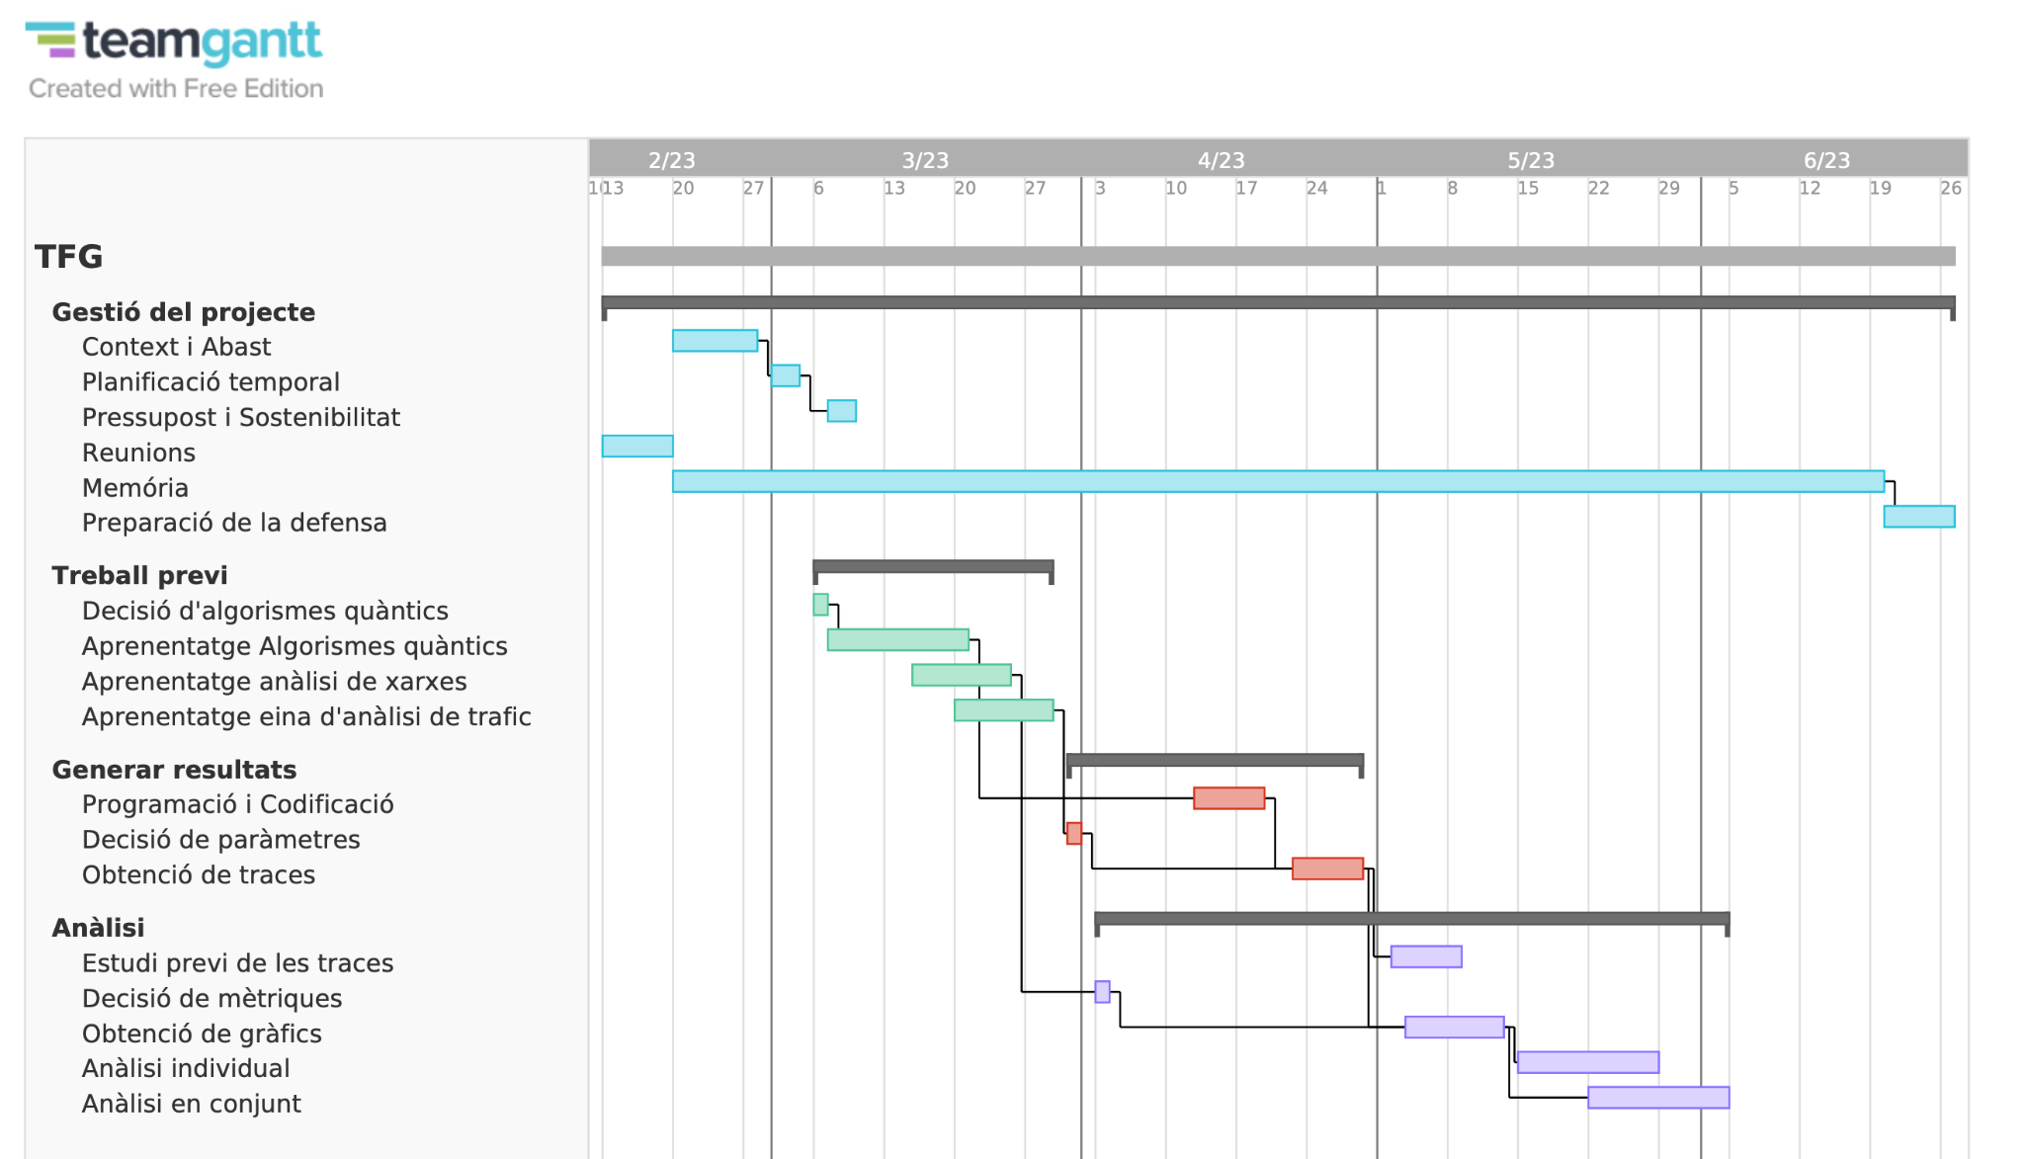

**Fig. A.1 Diagrama de Gantt de tasques.** [Font: Elaboració propia amb l’eina team gantt]

Annex B

**GESTIÓ ECONÒMICA**

En aquest capítol es tracta la part econòmica del projecte. Es tracta d’una part vital de qualsevol projecte de certa magnitud, és per això que cal identificar tots els costos durant el desenvolupament del projecte per tal de poder estimar el seu cost i donar així un pressupost del projecte.

B.1 Costos de personal

En aquesta secció es calcula el cost de les tasques dutes a terme on es fa ús de recursos humans. Per fer-ho s’identifiquen els rols que es necessiten en aquest projecte juntament amb el sou brut per hora i el sou per hora inclosa la seguretat social. A continuació a la Taula B.1 es resumeix els conceptes esmentats anteriorment juntament amb l'assignació de cada rol a un tipus de recurs humà.

| **ID** | **Rol** | **Sou brut** | **Sou + SS** | **Recurs humà** |
| --- | --- | --- | --- | --- |
| CP | Cap de projecte | 18.31 €/h | 24.72 €/h | D,CD,T,A |
| P | Programador | 10.85 €/h | 14.65 €/h | A |
| I | Investigador | 15.05 €/h | 20.32 €/h | A,N3Cat |

**Taula B.1 Identificació de rols amb assignació de recursos humans i cost.** [Font: Elaboració propia]

D: Director TFG, CD: Codirectora TFG, T: Tutor de GEP, A: Autor TFG, N3Cat: membres del grup N3Cat

Preu per hora calculat a partir del salari anual mitjà obtingut a Glassdoor [39]

Un cop definits els rols, a la Taula B.2 es desglossen les tasques definides al diagrama de Gantt que necessiten recursos humans indicant el número d’hores per rol que es necessitaran pel compliment de la tasca amb el preu total que costarà.

| **ID** | **Tasca** | **Temps** | **CP** | **P** | **I** | **Cost** |
| --- | --- | --- | --- | --- | --- | --- |
| **T1** | **Gestió del projecte** | **163** | **163** |  |  | **4,029.36 €** |
| T1.1 | Context i abast | 22 | 22 |  |  | 543.84 € |
| T1.2 | Planificació temporal | 8 | 8 |  |  | 197.76 € |
| T1.3 | Pressupost i sostenibilitat | 8 | 8 |  |  | 197.76 € |
| T1.4 | Reunions | 20 | 20 |  |  | 494.40 € |
| T1.5 | Memòria | 80 | 80 |  |  | 1977.60 € |
| T1.6 | Preparació de la defensa | 25 | 25 |  |  | 618.00 € |
| **T2** | **Treball previ** | **104** | **4** |  | **100** | **2,130.88 €** |
| T2.1 | Decisió algorismes quàntics | 4 | 4 |  |  | 98.88 € |
| T2.2 | Aprenentatge algorismes quàntics | 40 |  |  | 40 | 812.80 € |
| T2.3 | Aprenentatge anàlisi xarxes | 30 |  |  | 30 | 609.60 € |
| T2.4 | Aprenentatge eina anàlisi tràfic | 30 |  |  | 30 | 609.60 € |
| **T3** | **Generar resultats** | **50** | **4** | **46** |  | **772.78 €** |
| T3.1 | Programació i codificació | 26 |  | 26 |  | 380.90 € |
| T3.2 | Decisió de paràmetres | 4 | 4 |  |  | 98.88 € |
| T3.3 | Obtenció de traces | 20 |  | 20 |  | 293.00 € |
| **T4** | **Anàlisi** | **140** | **4** | **52** | **74** | **2,364.36 €** |
| T4.1 | Estudi previ de traces | 20 |  |  | 20 | 406.40 € |
| T4.2 | Decisió de mètriques | 4 | 4 |  |  | 98.88 € |
| T4.3 | Obtenció de gràfics | 26 |  | 26 |  | 380.90 € |
| T4.4 | Anàlisi individual | 40 |  | 10 | 30 | 756.10 € |
| T5.5 | Anàlisi en conjunt | 40 |  | 16 | 24 | 722.08 € |
| **Total** |  | **457** |  |  |  | **9,297.38 €** |

**Taula B.2 Estimació d’hores per tasca i rol amb cost.** [Font: Elaboració propia]

B.2 Costos genèrics

Un cop hem estimat els costos de personal hem de tenir en compte que durant tot el treball s’utilitzen altres recursos ja siguin materials com hardware, software i l’espai de treball o bé siguin serveis com accés a internet o una font d’electricitat.

B.2.1 Espai de treball

Cal comentar que aquest projecte es realitza totalment des de casa, per tant, s’ha optat per estimar el que podria costar si es fes a una oficina. La Figura B.1 ens mostra com s’ha calculat l’estimació, el tamany mitjà d’oficina es calcula segons un estudi d’El País [40] i el preu mitjà de lloguer del metre quadrat es calcula sobre el preu proporcionat per l'Agència de Desenvolupament Econòmic de l'àrea metropolitana de Barcelona [41] del mes de Febrer de 2023.

$(Preu per m^{2} lloguer oficina) x (Mida mitjana d'oficina individual) x (temps)$

$17.39 x 3.5 x 5 = 304.32€$

**Fig. B.1 Estimació del cost del lloguer d’una oficina de treball a Barcelona.** [Font: Elaboració propia]

Finalment, ens falta estimar el preu d’altres recursos materials necessaris per a qualsevol espai de treball, a la Taula B.3 trobem una llista completa amb l’estimació del cost de tot l’espai de treball.

| **Recurs** | **Preu** |
| --- | --- |
| Lloguer oficina | 304.32 € |
| Escriptori d’oficina* | 6 € |
| Cadira d’oficina* | 5 € |
| **Total** | **315.32 €** |

**Taula B.3 Estimació total del cost per l’espai de treball.** [Font: Elaboració propia]

* Estimació de preus obtinguda de IKEA amb amortització a 10 anys

### 

B.2.2 Hardware

L’únic dispositiu que s’utilitza és un ordinador portàtil de gamma alta amb un cost de 1200 €. Si suposem que la seva vida útil és de 4 anys llavors l’amortització es calcula a la Figura B.2.

$\frac{mesos d'ús}{mesos vida útil} x preu ordinador$

$5/48 x 1200 = 125 €$

**Fig. B.2 Amortització de hardware.** [Font: Elaboració propia]

B.2.3 Software

Tot el software utilitzat en aquest projecte és gratuït, per tant te una amortització de 0 €.

B.2.4 Serveis

Els únics dos serveis que es necessiten tenir contractats pel desenvolupament del projecte són connexió a internet i connexió a la xarxa elèctrica. La factura d’internet és d’uns 45 € mensuals, per tant, l’amortització es mostra a la Figura B.3.

$mesos x \frac{hores al dia de projecte}{hores per dia} x preu mensual$

$5 x 4/24 x 45 = 37.50 €$

**Fig. B.3 Amortització d’internet.** [Font: Elaboració propia]

Per calcular el consum d’electricitat simplement fem el producte del consum de l’ordinador portàtil per les hores total del projecte pel preu del kWh actualment que és de 0.14536 € . Veure la taula B.4.

| **Dispositiu** | **Potencia** | **Hores** | **Consum** | **Preu** |
| --- | --- | --- | --- | --- |
| Portàtil MackBook Air | 19W | 457 | 8.683 kWh | 1.26 € |

**Taula B.4 Estimació del consum d’electricitat.** [Font: Elaboració propia]

B.2.5 Resum

Una vegada vistos tots els costos generals, la Taula B.5 mostra un resum total.

| **Cost** | **Preu** |
| --- | --- |
| Espai de treball | 315.32 € |
| Hardware | 125 € |
| Serveis | 38.76 € |
| **Total** | **479.08 €** |

**Taula B.5 Estimació total dels costos generals.** [Font: Elaboració propia]

B.3 Estimació de costos

Un cop identificats els costos principals, necessitem fer algunes estimacions de més per poder donar un pressupost final. Es necessita incloure en el pressupost final l’estimació de costos de contingencia i els costos que poden arribar a causar els riscos.

B.3.1 Contingència

Sempre poden haver-hi variacions en els costos estimats fins ara. Per tant, per tal de no disposar d’un pressupost tan just i que no sigui tan sensible a qualsevol variació en el cost de qualsevol recurs, es prepara una partida de contingència. S’ha decidit que en ser un projecte de caràcter informàtic es destini un percentatge acord amb projectes similars on el percentatge oscil·la entre el 10% i el 20%, s’escull un punt intermedi.

Per tant, l’estimació de contingència ve donada per la formula de la Figura B.4.

$0.15 x (estimació cost personal + estimació cost general)$

$0.15 x (9,297.38 + 688.08) =1,497.81 €$

**Fig. B.4 Estimació de contingència.** [Font: Elaboració propia]

B.3.2 Riscos

En aquesta secció es dona un pressupost a cadascun dels riscos esmentats en l’apartat A.4 d'acord amb el pla de contingència establert. Cal indicar que els riscos que tenen un impacte de 0 hores al només fer una reestructuració de les hores de treball no tenen impacte en cost. La Taula B.6 mostra el cost extra que es necessitarà a partir dels recursos necessaris i el temps dedicat a resoldre cada recurs. Es té en compte la probabilitat d’aparició del risc com a mesura per ponderar el cost de contingència de cada risc.

| **Risc** | **Probabilitat** | **Recurs** | | | | **Cost** |
| --- | --- | --- | --- | --- | --- | --- |
|  |  | **CP** | **P** | **I** | **HW** |  |
| Error en l'anàlisi de les dades | 30% |  |  | 20 |  | 121.92 € |
| Capacitat computacional limitada | 80% |  | 20 |  | 20 | 255.81 € |
| Resultats no esperats o sense sentit | 5% | 1 |  | 3 |  | 4.28 € |
| **Total** |  |  | | | | **382.01 €** |

**Taula B.6 Estimació total dels riscos.** [Font: Elaboració propia]

Cal comentar que en cas que es presenti el problema de capacitat computacional limitada, ja s’ha tingut en compte l’amortització de l’ordinador de sobretaula especificat a l’apartat A.1 igual que el seu consum elèctric.

B.3.3 Estimació final

Una vegada ja hem estimat cadascun dels diferents costos que poden aparèixer durant el projecte, la Taula B.7 dona un pressupost final de tot el projecte.

| **Cost** | **Estimació** |
| --- | --- |
| Costos de personal | 9,297.38 € |
| Costos generals | 479.08 € |
| Cost de contingència | $1,497.81 €$ |
| Cost de riscos | 382.01 € |
| **Total** | **11,656.28 €** |

**Taula B.7 Pressupost final del projecte.** [Font: Elaboració propia]

## 

B.3 Control de gestió

Per poder comprovar que es fa un bon ús de pressupost assignat a cada element del projecte necessitem poder fer un seguiment dels pressupostos estimats per poder detectar possibles desviacions. Així doncs, s’anotarà tot el treball real en què estem executant cap tasca i els recursos reals que s’utilitzen. D’aquesta manera podem calcular les següents mètriques que ens indicaran si hi ha desviació.

| **Desviació d’hores per tasca** | *(hores estimades - hores reals)*cost estimat* |
| --- | --- |
| **Desviació de costos de persona** | *(cost estimat - cost real)*hores totals* |
| **Desviació total d’hores** | *hores estimades totals - hores totals reals* |
| **Desviació total del cost** | *cost total estimat - cost total real* |

Com s’ha comentat prèviament, s’anotarà tot el treball que es vagi fent per tal de poder calcular aquestes mètriques i detectar si hi ha hagut cap desviació notòria del pressupost que no hem estimat.

Annex C

**INFORME DE SOSTENIBILITAT**

Durant el grau d’Enginyeria Informàtica es destaca la importància de la sostenibilitat de qualsevol projecte. Durant molt de temps, la sostenibilitat s’ha analitzat en dues dimensions: l'económica i la social. És en projectes recents on la dimensió ambiental ha guanyat la importància que es mereix.

Com s’ha comentat, la dimensió ambiental és probablement la més important avui en dia. En l’actualitat tots els projectes intenten cuidar el medi ambient minimitzant l’impacte que poden causar.

La segona dimensió, l’econòmica, s’encarrega d’assegurar una viabilitat i sostenibilitat del producte. S’encarrega de mantenir-ho en el temps, escalar-ho i obtenir una rendibilitat per poder generar riquesa a la societat.

Finalment, la dimensió social,s’encarrega de què l’impacte del projecte sigui el més profitós possible per part de la societat. Ajudant així a resoldre un o més problemes que puguin existir, no obstant no sempre s’aconsegueix un efecte totalment positiu en la societat, sovint una solució no és perfecta i pot causar altres problemes nous, per tant ens hem d’encarregar d'identificar i minimitzar l’impacte negatiu que causarà el nostre projecte en la societat.

Per a cada dimensió s’evaluen les diferents etapes del projecte definides per la matriu de sostenibilitat: projecte posat en producció (PPP), la vida útil i riscs.

## 

C.1 Dimensió ambiental

El nostre projecte no té un gran impacte ambiental, o no més del mínimament necessari. Al tractar-se d’un treball de caràcter informàtic i de recerca, no es treballa gaire amb cap matèria prima.

El treball es desenvolupa de manera digital, per tant, es redueix el consum de paper al mínim donat que només s’utilitzarà l’essencial per poder escriure la memòria. Al ser un treball que es pot realitzar des de casa o des de qualsevol despatx o oficina, es minimitza el transport reduint així la petjada de carboni. A més, es fa un ús de hardware de gamma alta, optimitzat i, per tant, el consum d’energia elèctrica és més reduït i no s’ha comprat ni fet cap inversió per l’obtenció de hardware nou.

L’us del servidor del grup N3Cat s’ha intentat reduïr lo maxim possible executant els experiments només quan s’habia probat la correctessa dels scripts utilitzats per evitar així el malbaratament del l’us de l’electricitat.

Finalment, el treball pot tenir un impacte potencial molt positiu des del punt de vista ambiental. Aquest projecte té com a motivació l’escalabilitat d’ordinadors quàntics, això suposaria poder tractar amb problemes que avui en dia són intractables o on es necessiten supercomputadors, per tant, es podria reduir de manera notòria la quantitat d’energia necessària per resoldre problemes d’aquest tipus.

Un dels riscs que pot apreixer des del punt de vista ambiental és la possible replicació del estudi per part d’altres investigadors per corroborar o trobar altres maneres d’analitzar el trafic amb difernts aplicacions. Implicant així un sobrecost en l’impacte ambiental, no obstant, la replicació de resultats es un process essencial en treballs de recerca i dels quals esperem que puguin beneficiar-se de les estimacions fetes en aquest projecte per reduïr l’impacte el minim possible com ho hem fet en aquest treball.

C.2 Dimensió econòmica

El projecte detalla de manera específica el cost que tindrà en el capítol de gestió econòmica. Segons es pot veure, no s’aprecia cap despesa que no sigui necessària i justificada. No es considera que es pugui reduir més l’impacte econòmic. A més, es fa ús d’eines gratuites per estalviar diners i hores de treball.

El projecte tracta un problema molt específic i d’actualitat, per tant, no hi ha gaires opcions per comparar el benefici econòmic. Això no obstant, el projecte pot tenir potencialment un impacte molt gran en el disseny d’arquitectures multicore quàntiques on l'anàlisi de tràfic d’aquestes és una fase crítica en el desenvolupament d’un nou tipus d’arquitectura.

Al tractar-se d’un treball d’investigació, el projecte no requereix de manteniment, cap mena de comercialització o cap tractament especial despres de la vida util ja que no en parlem de vida util en treballs d’aquest tipus.

De manera similar al risc mencionat a la dimesió ambiental, la replicació de resultats pot arribar a implicar un sobrecost econòmic.

C.3 Dimensió social

En l’aspecte personal, aquest projecte m’aporta una gran quantitat de coneixements nous. Coneixements tècnics que no s’estudien al llarg de la carrera, estem parlant de teoria de la informació quàntica, coneixement d’arquitectures de processadors quàntics i posar en pràctica tècniques d’anàlisi de xarxes. A més, em proporciona coneixements com la gestió d’un projecte, organització i capacitat de comunicació amb altres membres de l’equip entre d’altres.

Per la part de la vida útil, al no tractar-se d’un producte en si, el projecte no disposa d’un cicle de vida útil. Pel que fa a l’impacte en la societat, aquest projecte pot ajudar a expandir el camp de recerca tant en el desenvolupament de noves arquitectures de procesadors multicore quàntics, l’ús de noves tècniques de mapejat de qubits o implementacions més paralelitzables d'algorismes quàntics.

Novament, com s’ha esmentat en la secció de dimensió ambiental, el potencial fet d’escalar ordinadors quàntics pot tenir un gran impacte també en diferents àmbits socials com la seguretat digital, en el sector químic o fins i tot la salut ajudant a desenvolupar nous medicaments.

C.4 Conclusions

Per concloure, queda clar la importància de la sostenibilitat d’un projecte. Les tres dimensions es poden visualitzar com un triangle on els vèrtex es poden moure per l’espai indicant així un sacrifici en alguna de les dimensions per obtenir un guany en altres. No obstant, mai es pot deixar de banda cap d’aquestes dimensions o fer sacrificis sense justificar cap guany. Per assegurar l'èxit de tot projecte cal garantir que el projecte tracta amb cura cadascuna d’aquestes dimensions. Aquest projecte tot i ser un projecte d’investigació, ha tractat amb cura i de manera sostenible cadascuna de les dimensions i totes les decisions presses al llarg del treball han tigut en compte el impacte en la sostenibilitat del projecte.

Annex D

**REVISIÓ DE PLANIFICACIÓ**

Al començament d’aquest projecte es va fer una planificació inicial i una estimació en temps i diners de les tasques i recursos necessaris per dur a terme el projecte. També es van identificar diferents riscos i com actuar en cas d’aparèixer. En aquest apartat compararem i verificarem a posteriori si la planificació estava ben estimada o no i si ha aparegut cap problema durant el transcurs del treball.

D.1 Recursos necesaris

Els recursos de hardware necesaris finals han estat diferents als planificats anteriorment. S’ha optat per no fer us de l’ordinador personal per realitzar tots els experiments i s’han realitzat la majoria en el servidor. S’ha optat per aquesta solució per intentar reduir el consum electric al utilitzar un hardware mes sofistcat i optimitzat on el consum pot ser mes elevat pero els temps d’execució esperats son molt més reduïts, amortitzant d’aquesta manera el consum total amb uns temps d’us menor.

D.2 Planificació temporal

Respecte a la planificació temporal ens hem trobat amb què podíem fer moltes tasques a la vegada per tant s’ha pogut començar abans amb les tasques de codificació i obtenció de traces i per tant s’han dedicat més hores sense afectar a les estimacions de les deadlines. Això també ens ha permès realitzar més estudis i entendre millor els resultats i obtenir resultats per algorismes que en un principi no teníem pensat. Per tant a la Figura D.1 es mostra el nou diagrama de Gantt.  
També s’han pogut obtenir visualitzacions i grafics que no s’habien planificat inicialment que hem pogut realitzar al haber pogut començar avans amb aquesta tasca.

D.3 Problemes i riscos trobats

Vam estimar amb una alta probabilitat l’aparició de limitacions en la capacitat de computació i així ha estat. Concretament pels algorismes de QAOA, QFT i especialment QPE ens hem trobat amb aquest problema.

El pla de contingència per aquesta situació era l’ús del servidor per les tasques més pesades, tot i així no ha sigut suficient, per tant, no queda més remei a executar i obtenir resultats fins on l’ordinador pugui calcular i treballar amb els resultats obtinguts. Els resultats de strong i weak scaling per aquests algoritmes no estaran del tot complets donat que faltarà per calcular les últimes iteracions de l’estudi.

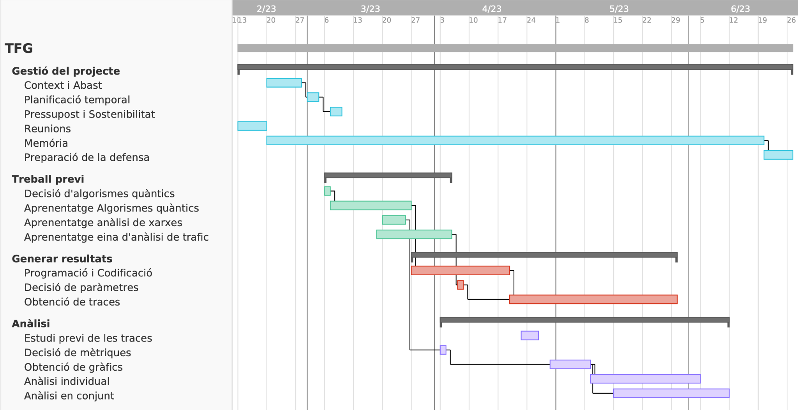

**Fig. D.1 Diagrama de Gantt revisat.** [Font: Elaboració propia amb l’eina team gantt]

Annex E

# 

**REPLICACIÓ DE RESULTATS**

Aquest Annex conté la configuració de la plataforma utilitzada per OpenQL per a la replicaió d’aquests resultats.

E.1 Descripció de la plataforma

La plataforma es descriu en format JSON on s’han de descriure una serie de configuracions. Les configuracions per compilador i hardware són:

| "eqasm_compiler" : "cc_light_compiler",  "hardware_settings": {  "qubit_number": NTOTALQUBITS,  "cycle_time" : 20,  "mw_mw_buffer": 0,  "mw_flux_buffer": 0,  "mw_readout_buffer": 0,  "flux_mw_buffer": 0,  "flux_flux_buffer": 0,  "flux_readout_buffer": 0,  "readout_mw_buffer": 0,  "readout_flux_buffer": 0,  "readout_readout_buffer": 0  } |
| --- |

També es necessiten especificar paràmetres per qubits i la topología:

| "qubit_attributes":  {  "relaxation_times":  {  "0" : [3000, 1500],  "1" : [3000, 1500],  "2" : [3000, 1500],  "3" : [3000, 1500],  "4" : [3000, 1500]  }  },    "topology" :  {  "number_of_cores": NCORES,  "connectivity": "full",  "form": "irregular",  "comm_qubits_per_core": NQUBITS_PER_CORE  } |
| --- |

Finalment cal descriure paràmetres de comunicació i especificar les portes quàntiques que suporta la plataforma, mostrem una com exemple.

| "resources":  {  "qubits":  {  "description": "Each qubit can be used by only one gate at a time. There are 'count' qubits.",  "count": NTOTALQUBITS  },  "channels":  {  "description": "Each inter-core gate uses one channel in each core. There are 'count' such channels per core.",  "count": NCHANNELS  }  },  "instructions": {  "prepx": {  "duration": 20,  "latency": 0,  "type": "mw",  "cc_light_instr": "prepx"  }, |
| --- |

## 

## 

Annex F

# 

**FIGURES**

Aquest annex recull totes les figures que no s’han presentat en el capítol de resultats.

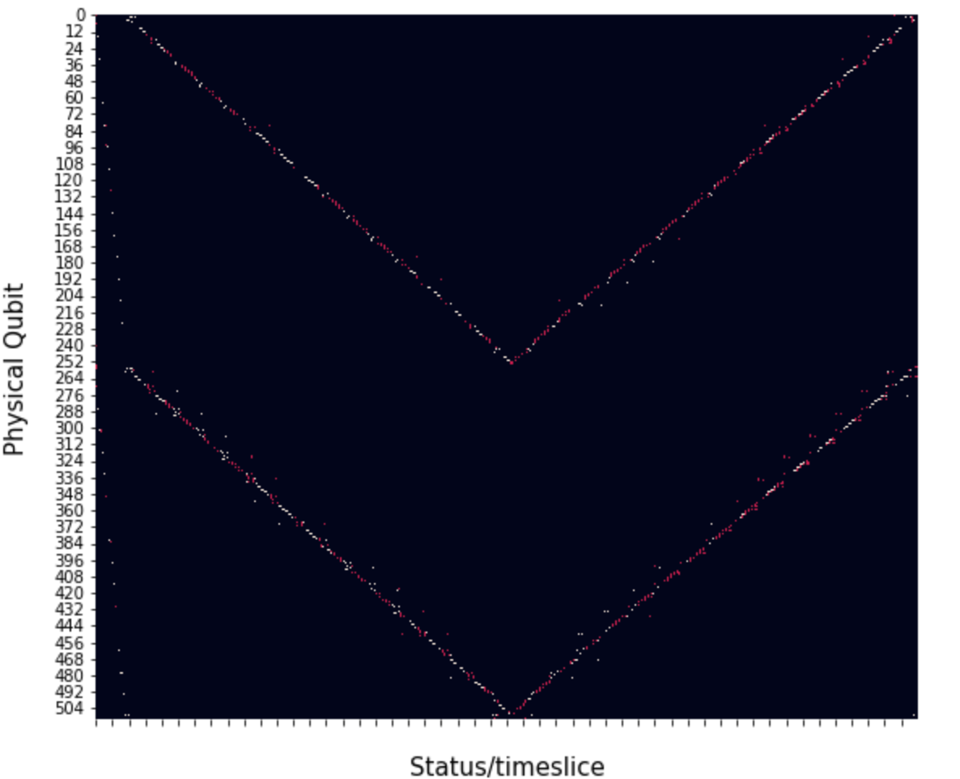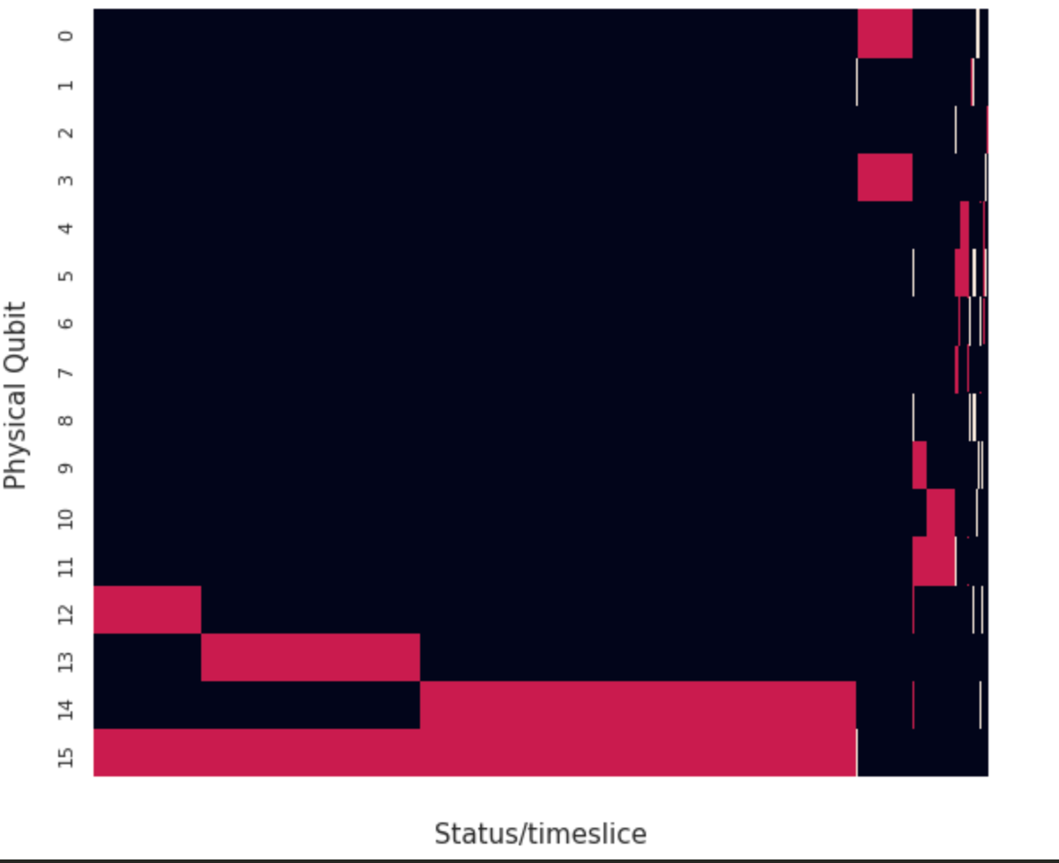

**Fig. F1 Traces Cuccaro 512 i QPE.** A l’esquerra, traça física per l’algorisme de Cuccaro amb un total de 512 qubits i 32 cores. A la dreta, traça QPE per 16 qubits i 4 cores.

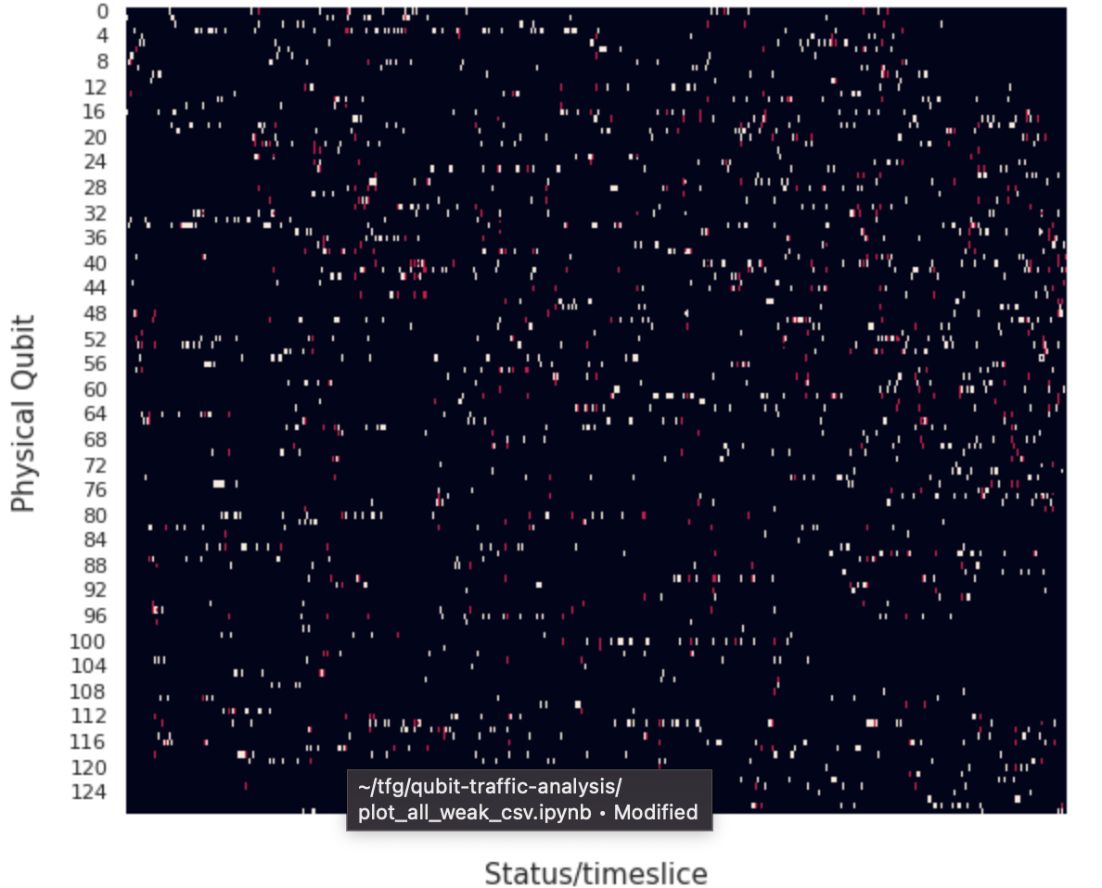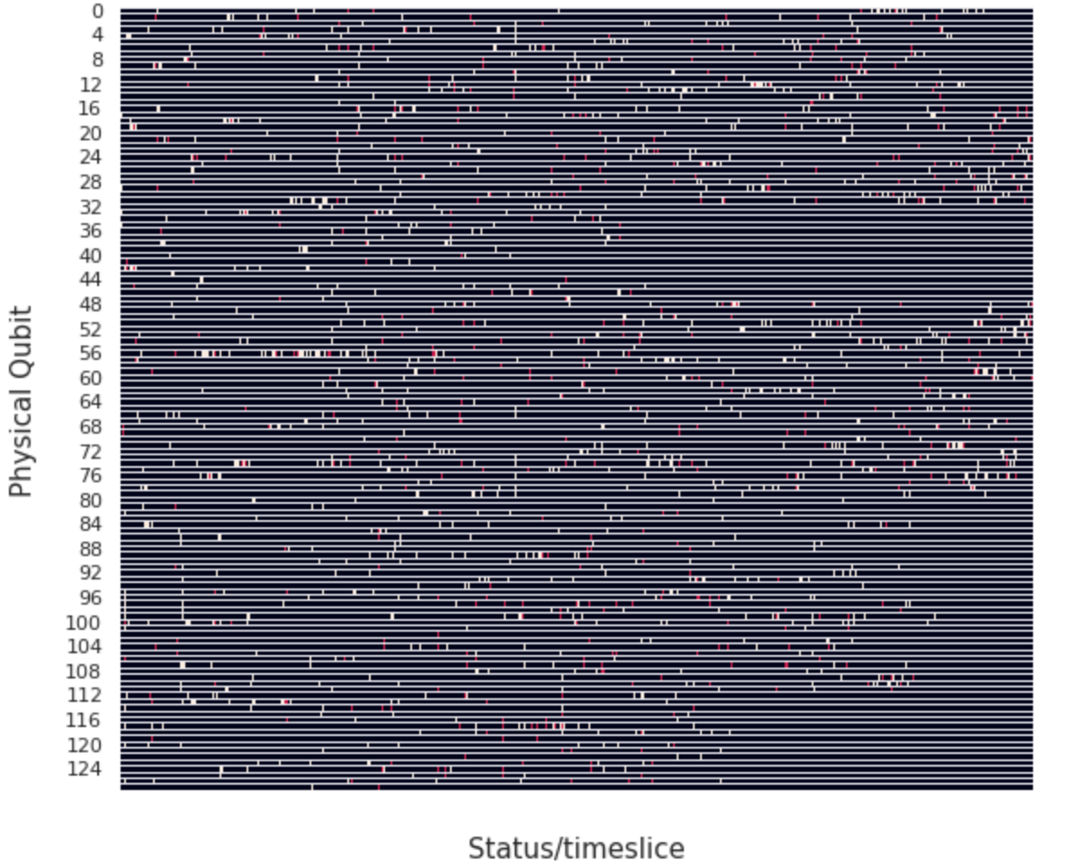

**Fig. F2 Traça QAOA model ER.** Traces per grafs esparsos i densos (les línies horitzontals de la primera traça són d’un error en la visualització)

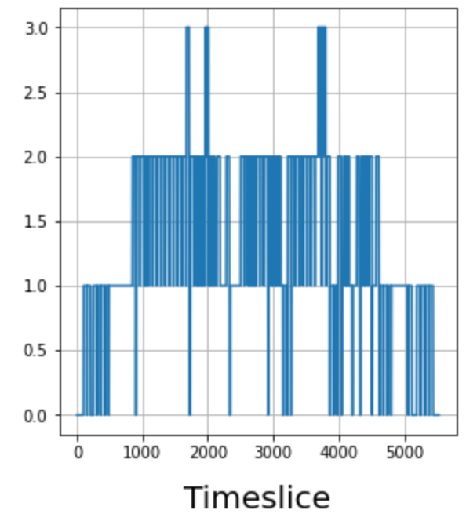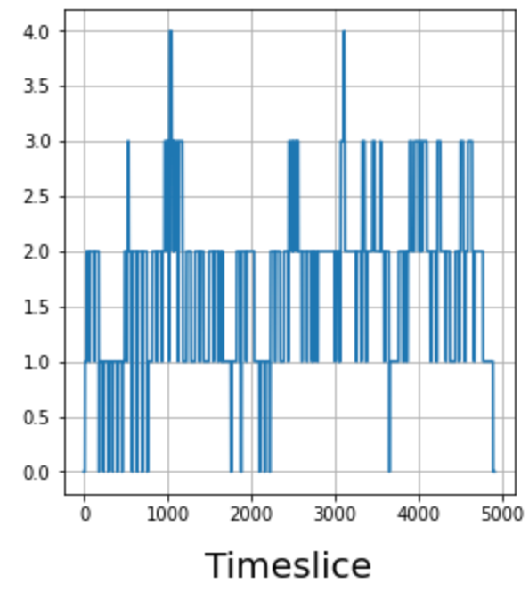

**Fig. F3 Burstiness VQE.** Burstiness per l’algorisme de VQE (HEA1 i HEA2 respectivament) amb un total de 128 qubits i 8 cores. (Nombre de Teleportacions en el eix vertical)

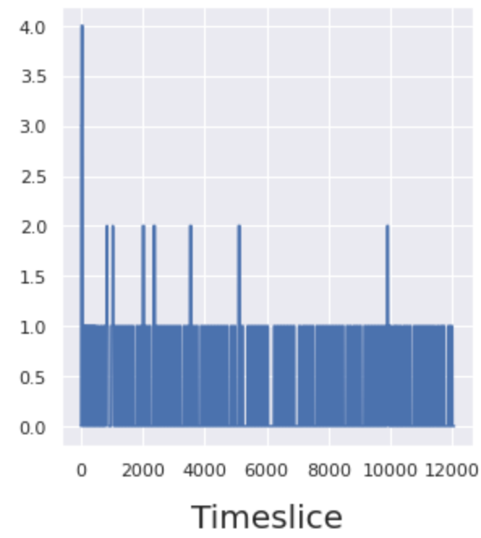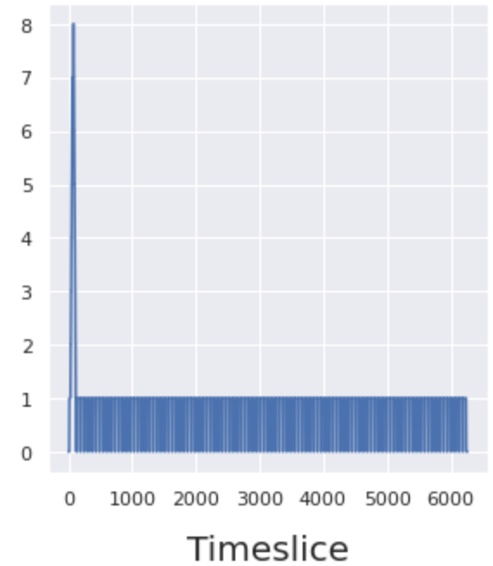

**Fig. F4 Burstiness Cuccaro i GHZ.** Burstiness pels algorismes de Cuccaro i GHZ amb un total de 128 qubits i 8 cores.

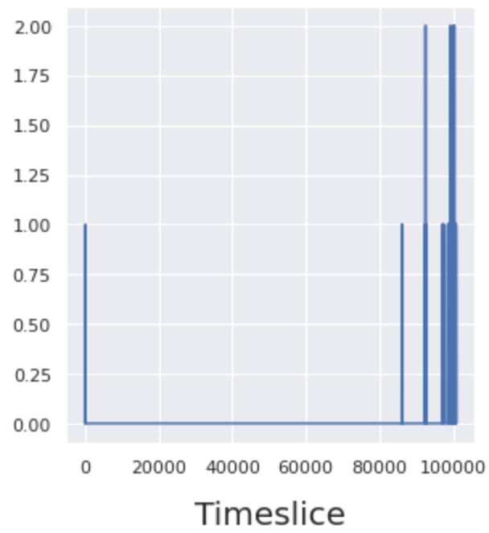

**Fig. F5 Burstiness QPE.** Burstiness per l’algorisme de QPE amb un total de 16 qubits i 4 cores

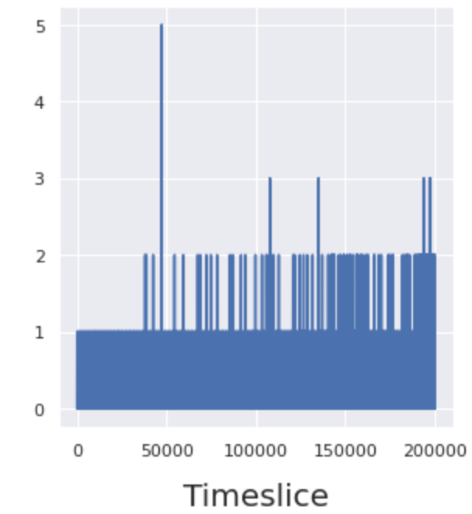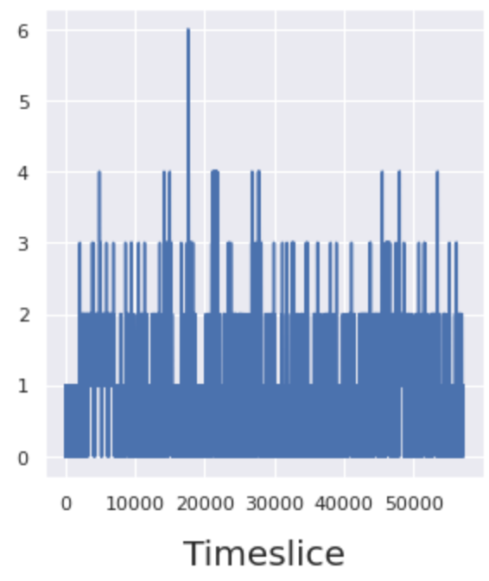

**Fig. F6 Burstiness QFT.** Burstiness per l’algorisme de QFT (implementació de qiskit a la dreta) amb un total de 128 qubits i 8 cores.

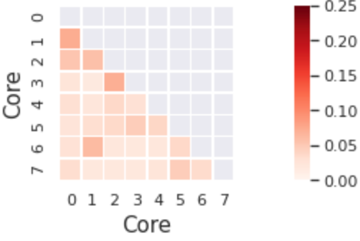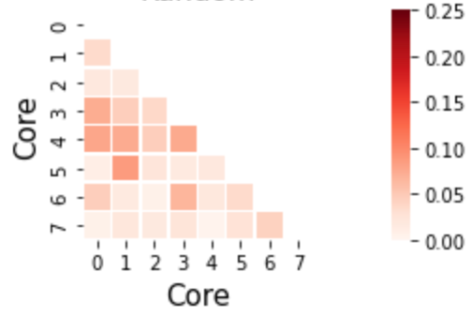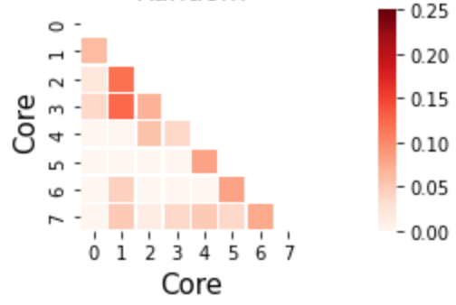

**Fig. F7 Core Hotspotness, comunicacions uniformes.** Core Hotspotness pels algorismes (model QAOA (model BA), QFT i VQE (HEA2) amb un total de 128 qubits i 8 cores respectivament.

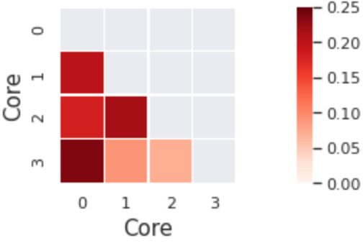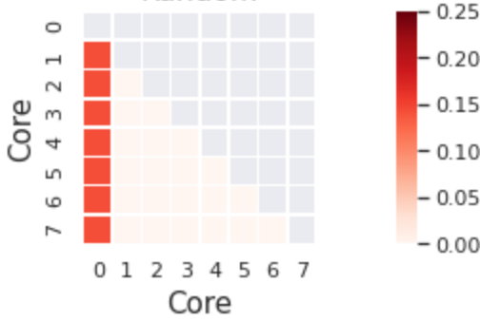

**Fig. F8 Core Hotspotness, comunicacions concentrades.** Core Hotspotness pels algorismes QPE i QAOA (model WS) amb unes arquitectures 4x4 i 16x8 respectivament.

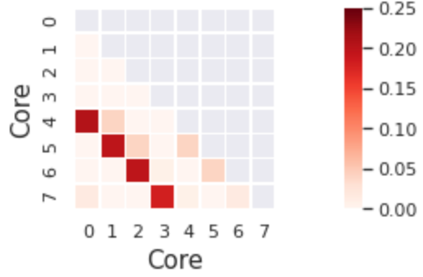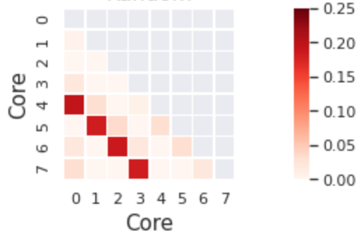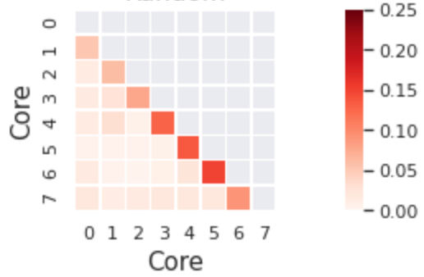

**Fig. F9 Core Hotspotness, comunicacions esglaonades.** Core Hotspotness pels algorismes Cuccaro, Grover i QFT (implementació de quiskit) amb un total de 128 qubits i 8 cores respectivament.

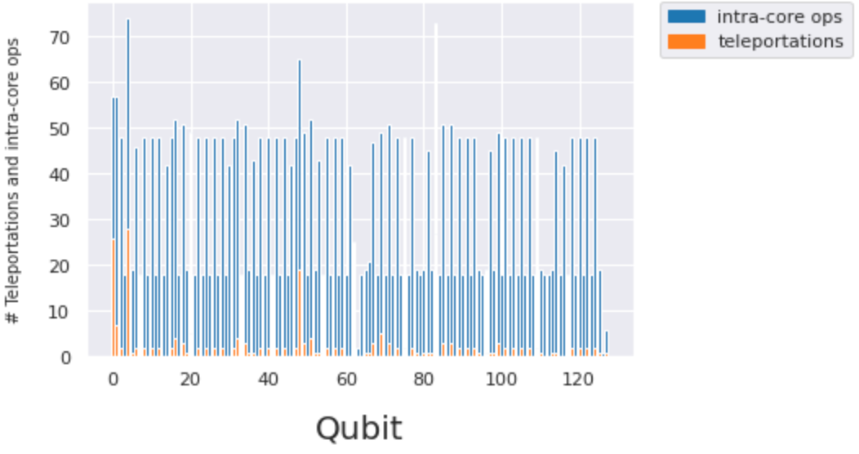

**Fig. F10 Distribució d’operacions per qubit Cuccaro.** Distribució segons el tipus d’operacions per qubit per Cuccaro amb 128 qubits i 8 cores.

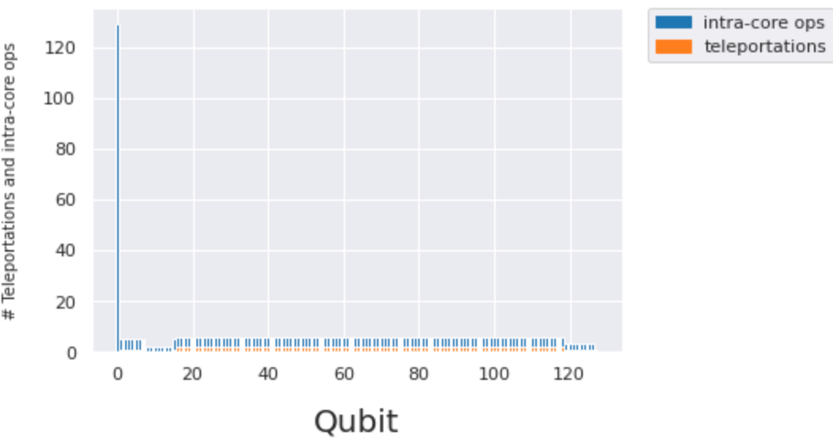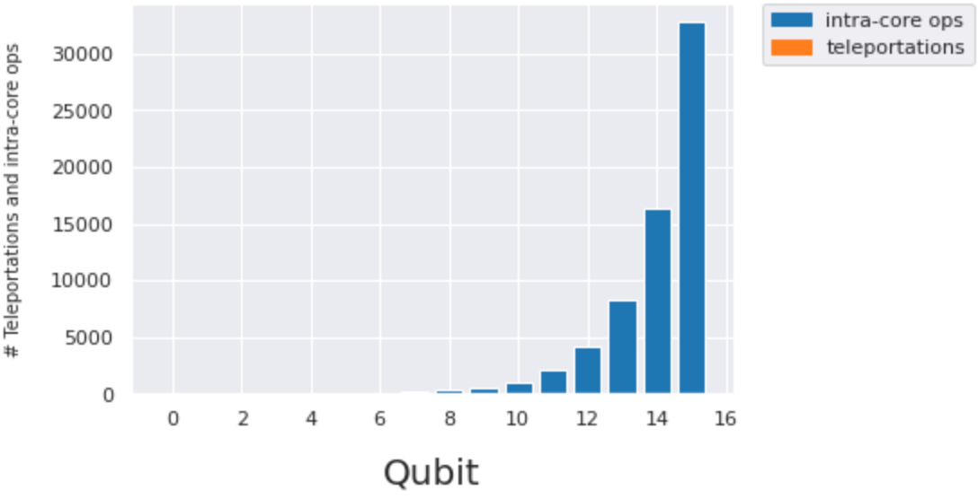

**Fig. F11 Distribució d’operacions per qubit GHZ i QPE.** Distribució segons el tipus d’operacions per qubit per GHZ i QPE amb arquitectures 16x8 i 4x4 respectivament.

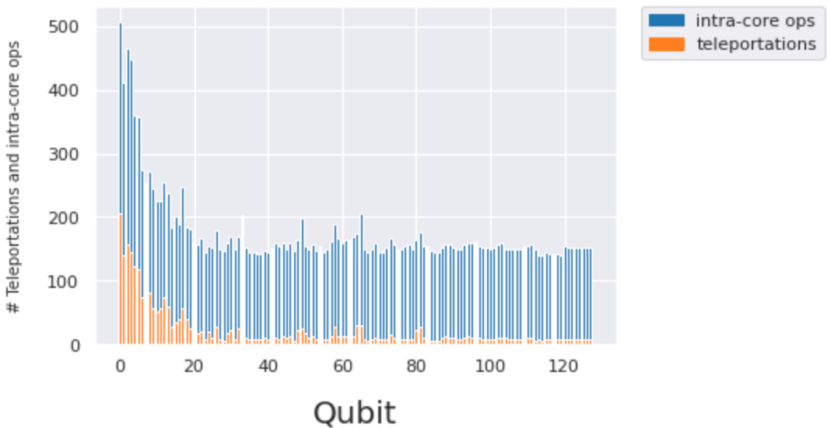

**Fig. F12 Distribució d’operacions per qubit QFT qiskit.**  Distribució segons el tipus d’operacions per qubit per QFT (implementació de qiskit) amb 128 qubits i 8 cores.

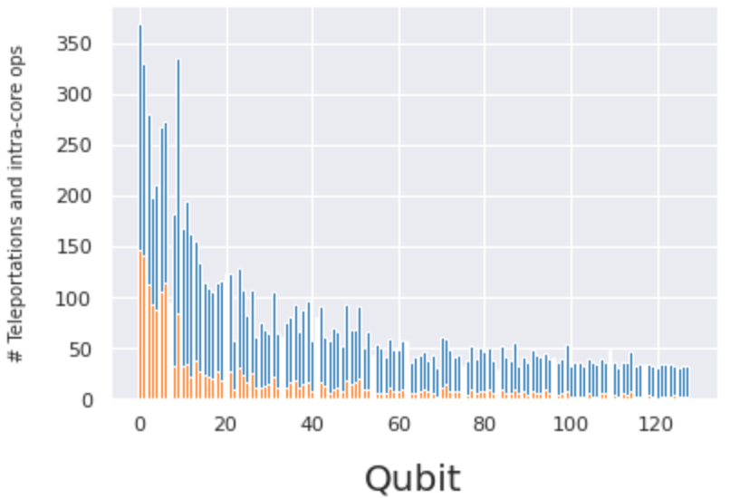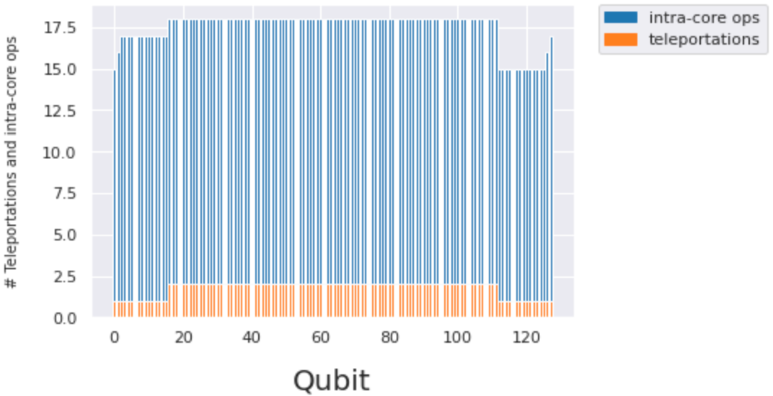

**Fig. F13 Distribució d’operacions per qubit QAOA.**  Distribució segons el tipus d’operacions per qubit per QAOA (models BA i WS) amb 128 qubits i 8 cores.

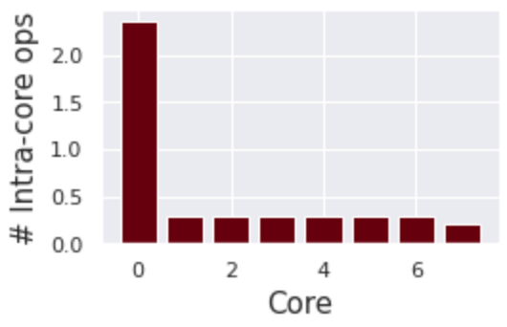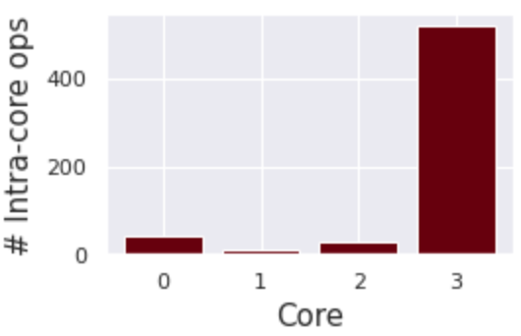

**Fig. F14 Distribució d’operacions per core GHZ i QPE.**  Distribució d’operacions intra-core realitzades a cada core per GHZ i QPE amb arquitectures 16x8 i 4x4 respectivament.

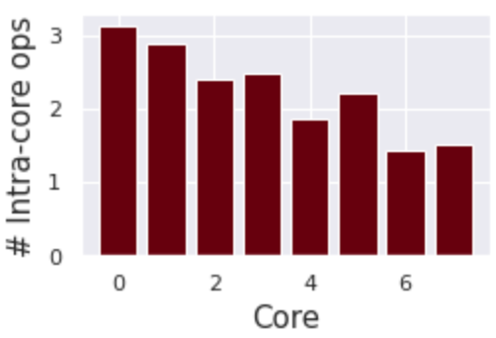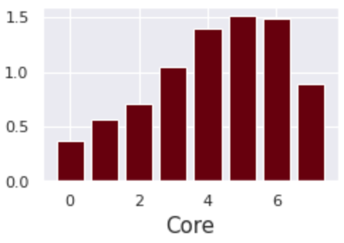

**Fig. F15 Distribució d’operacions per core QFT.**  Distribució d’operacions intra-core realitzades a cada core per QFT (implementació de qiskit a la dreta) amb 128 qubits i 8 cores.

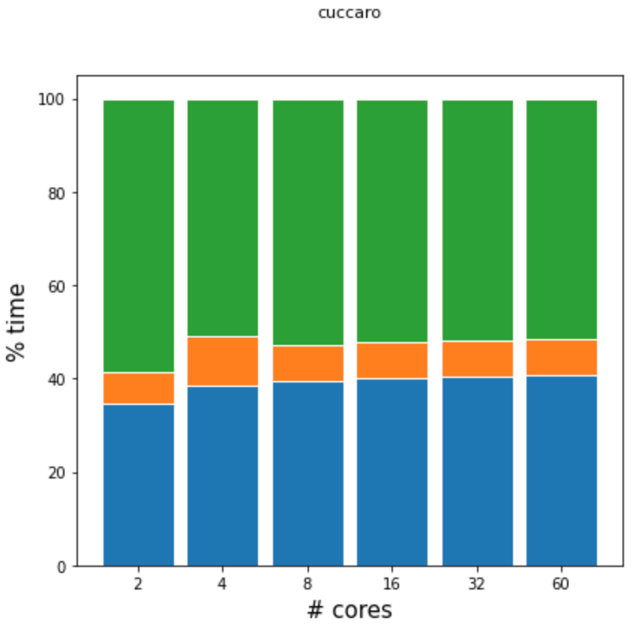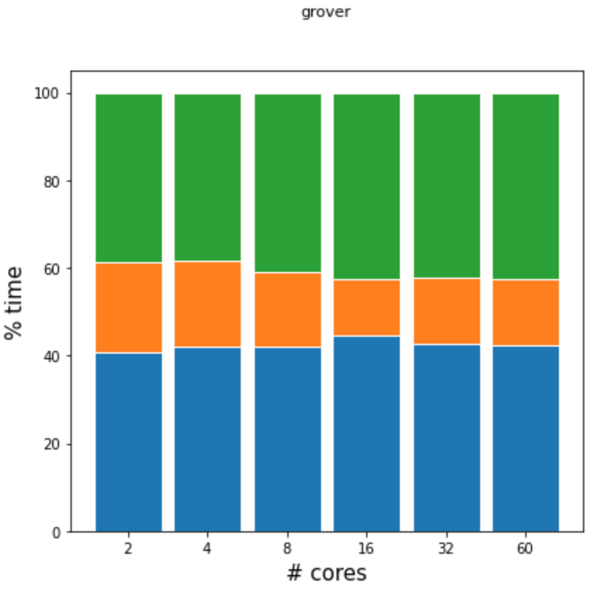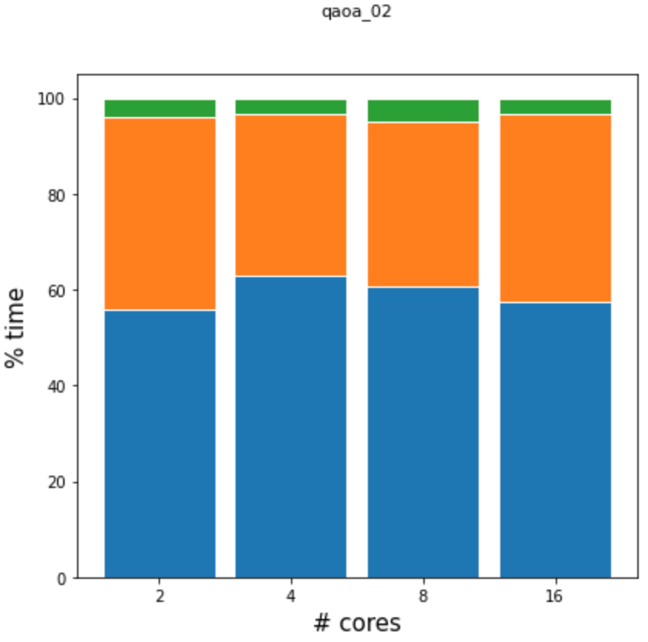

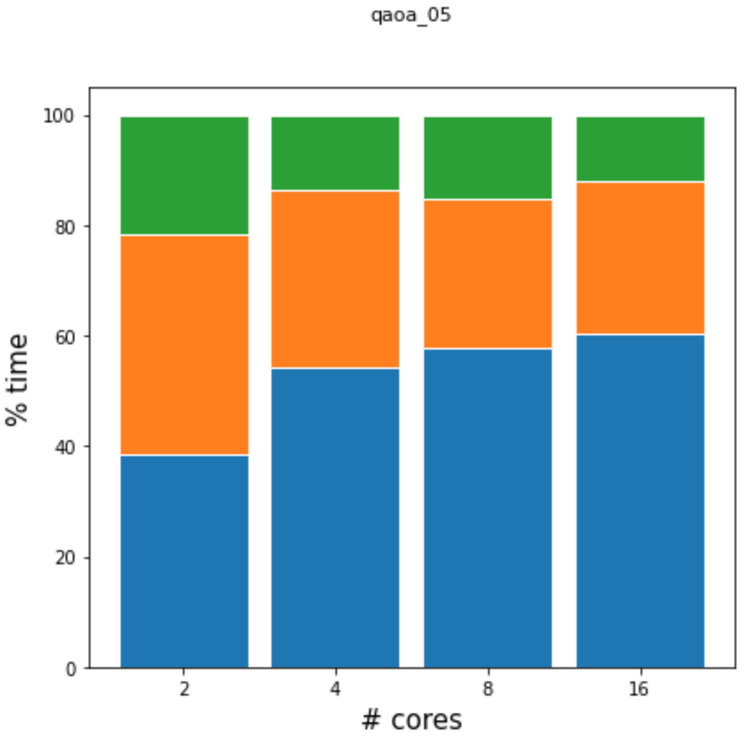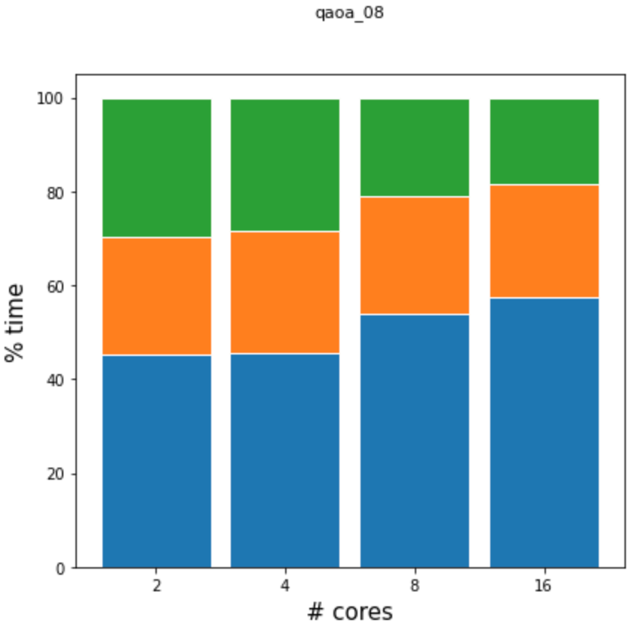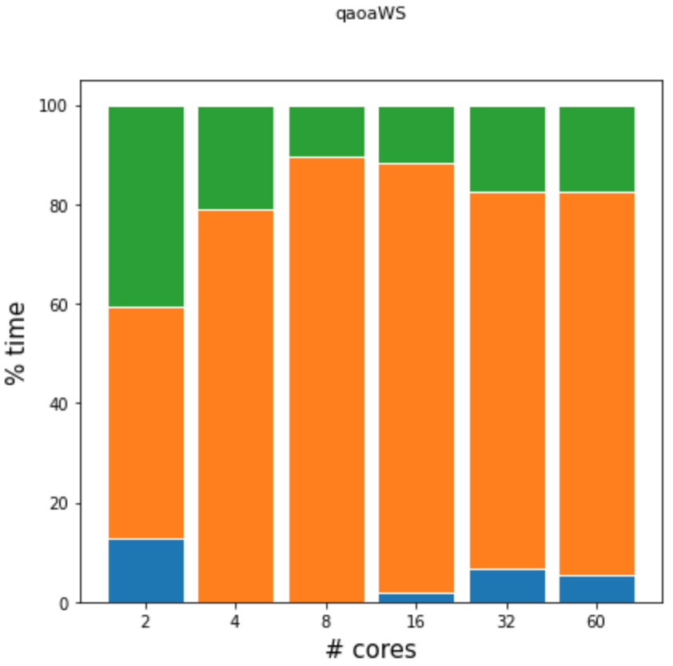

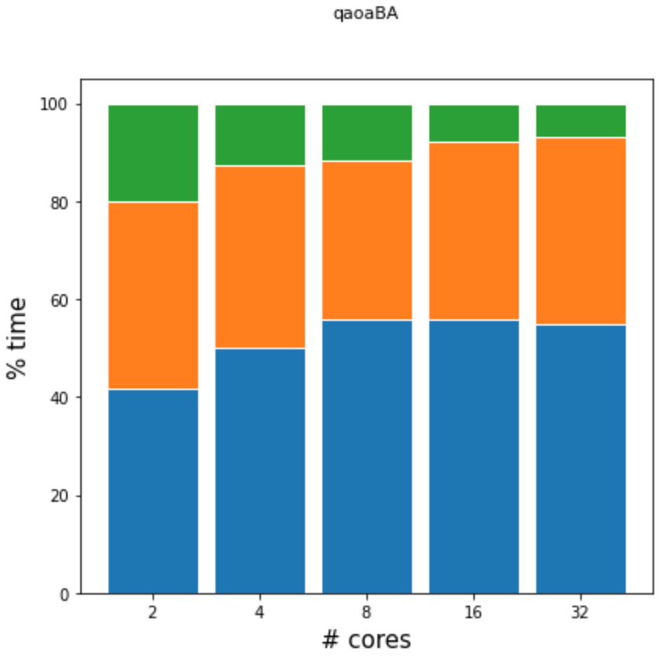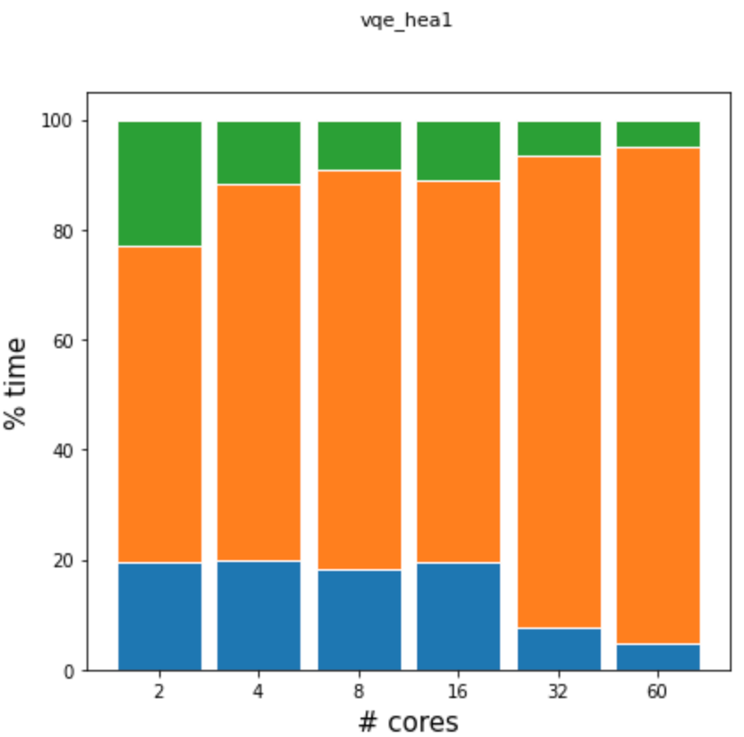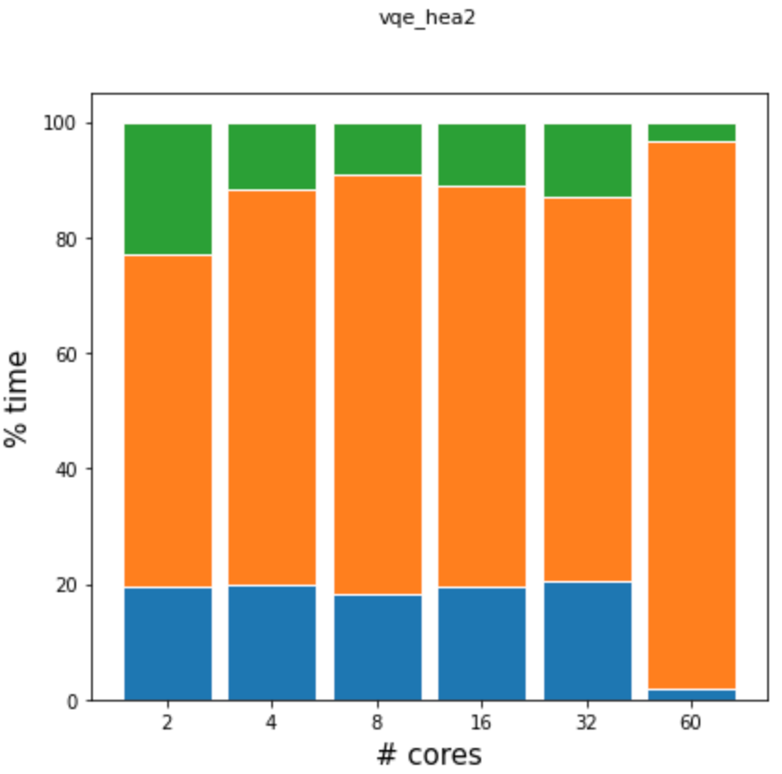

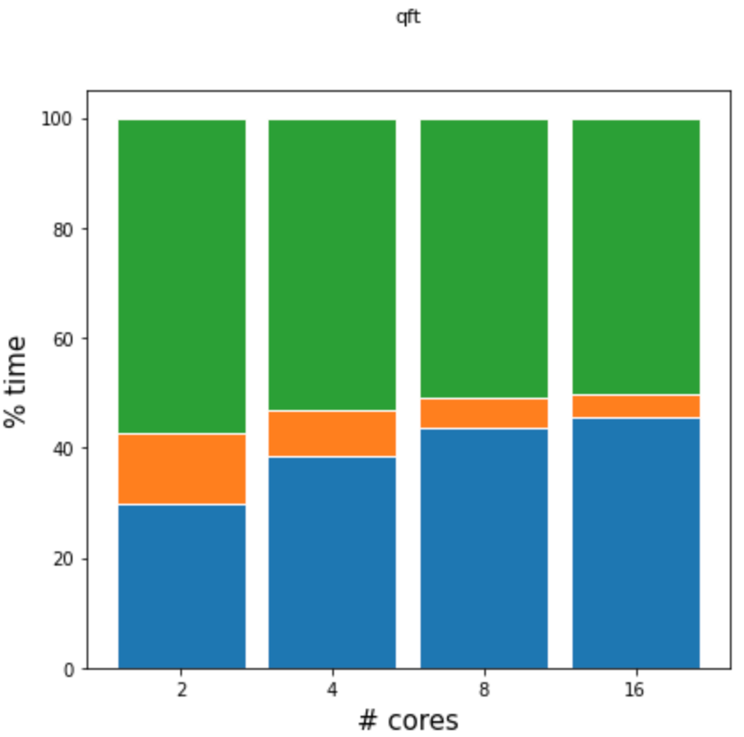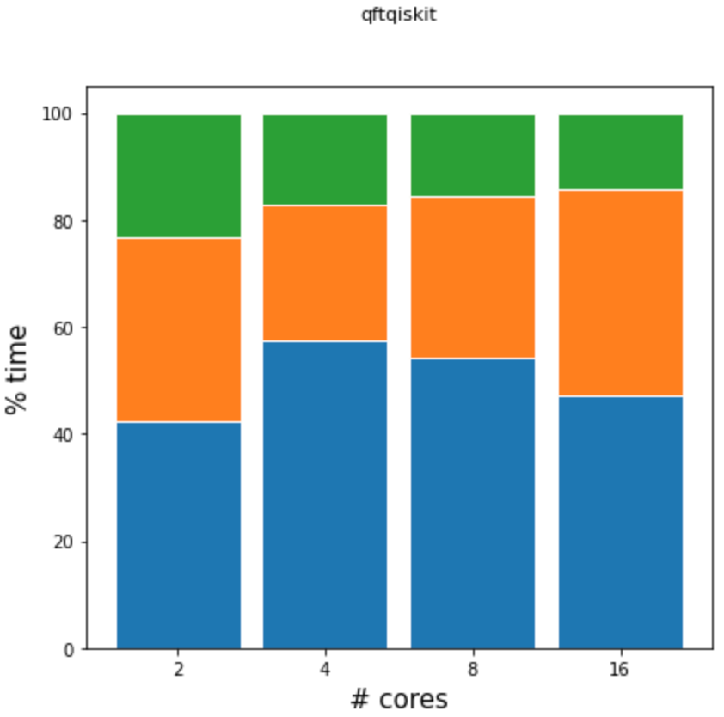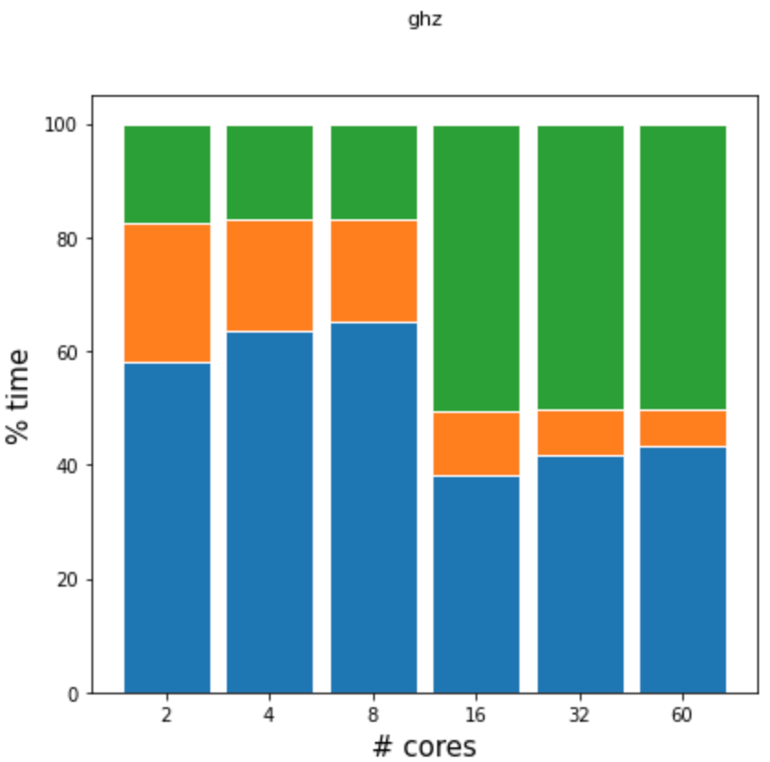

**Fig. F16 Ratio Comp. vs. Com en detall per Strong scaling.** Percentatge de temps que cada algorisme realitza per tipus d’operació per diverses arquitectures. En blau comunicacions, en taronja comunicacions i computació simultaneament i en verd només computació.

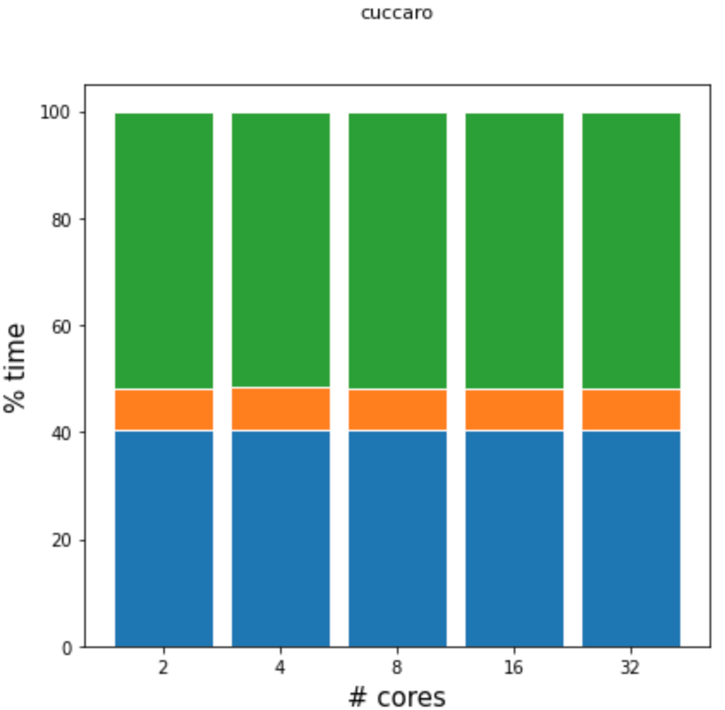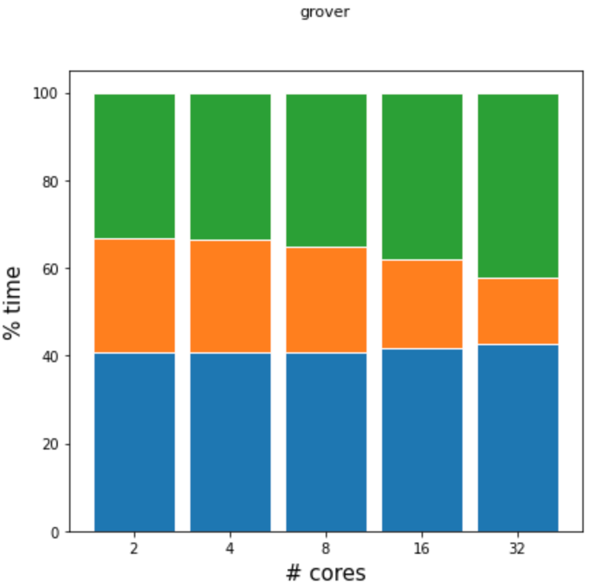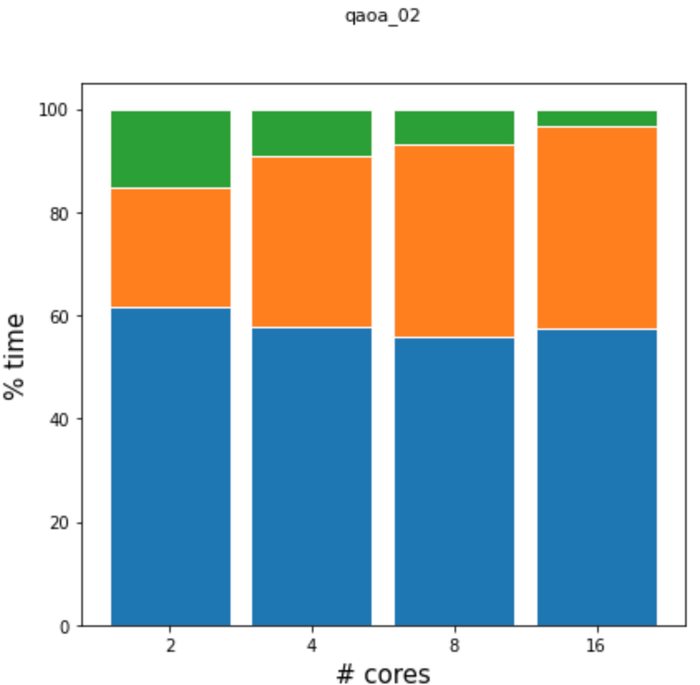

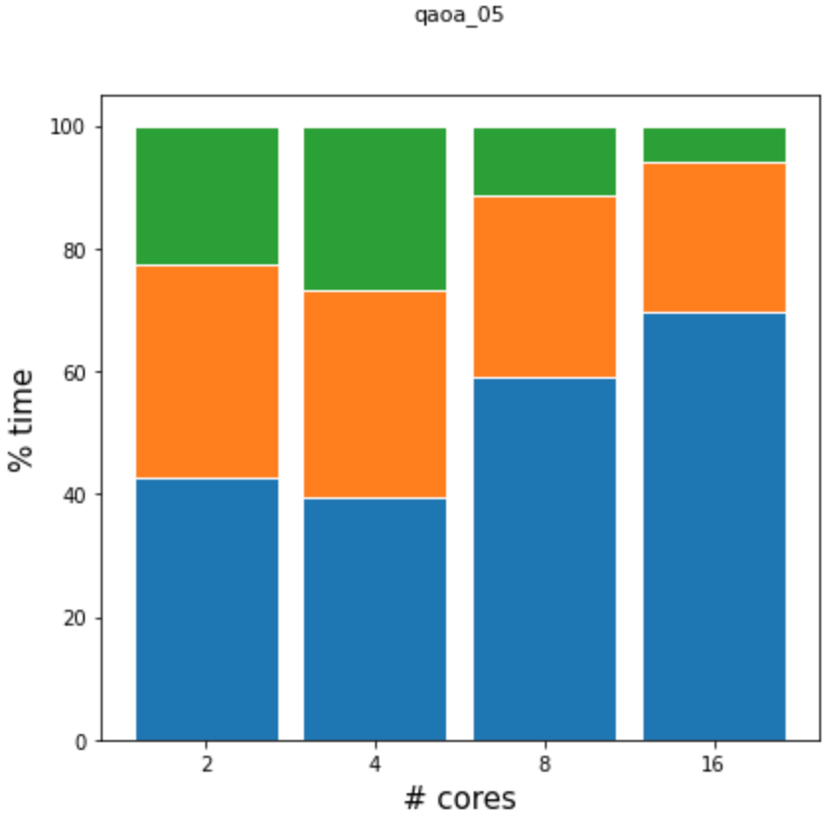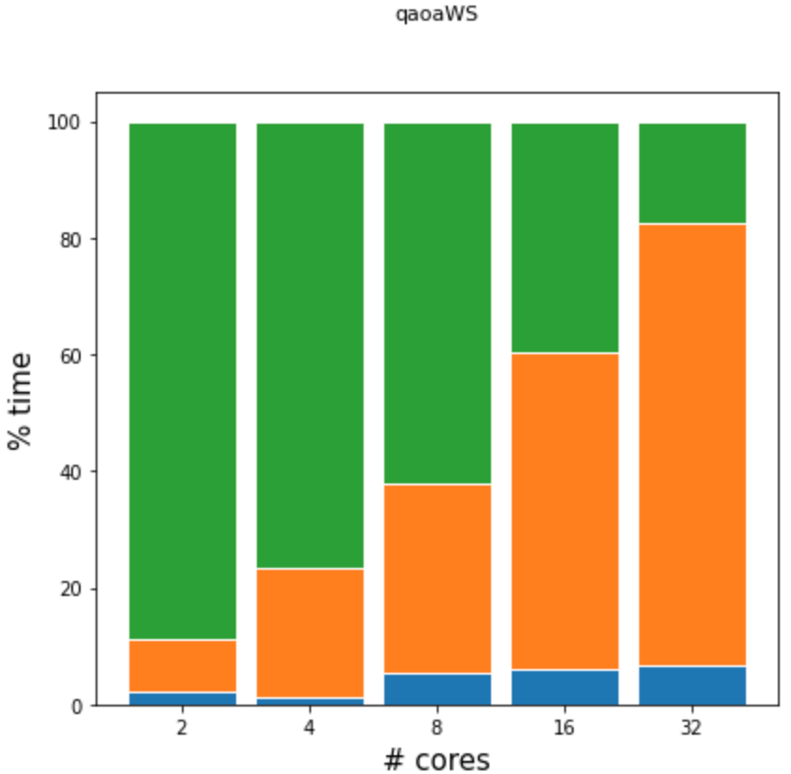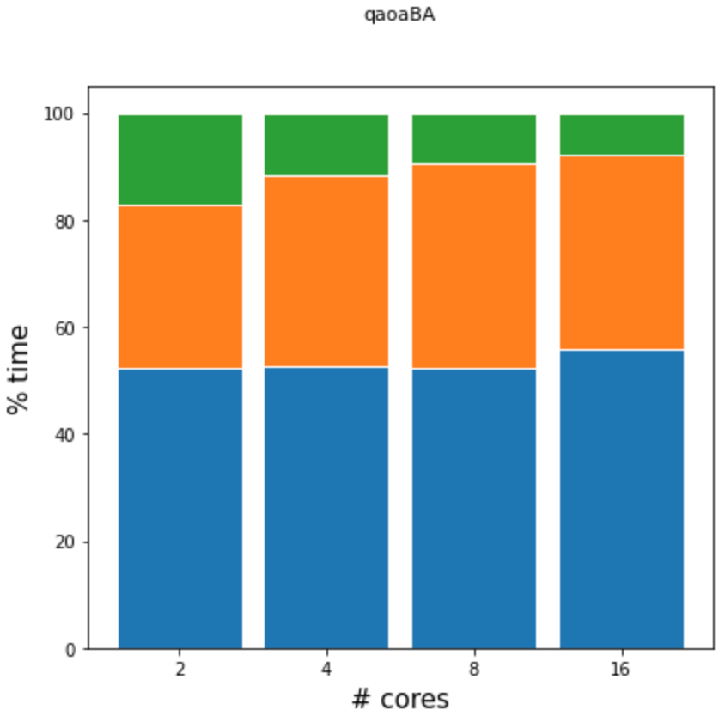

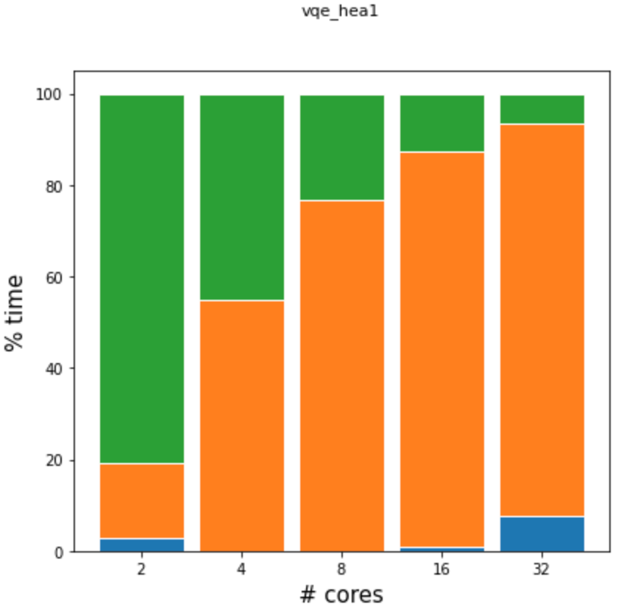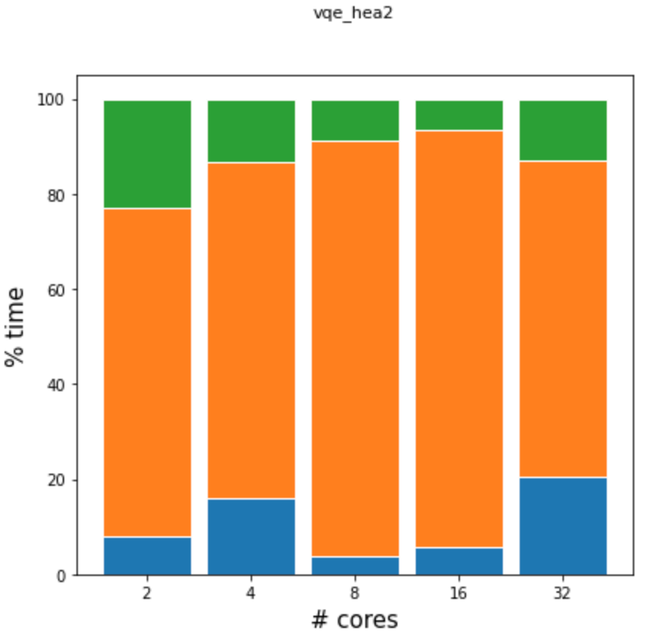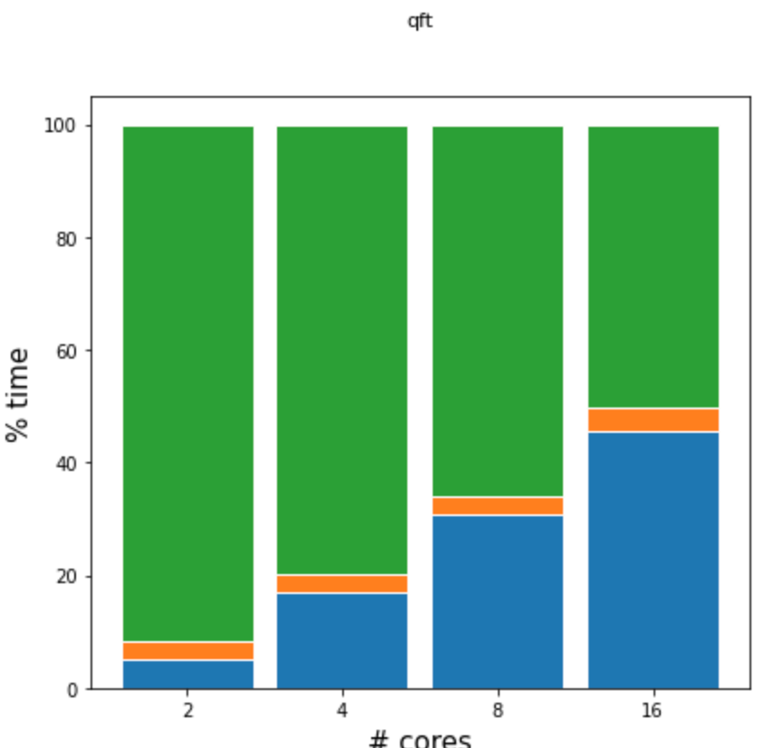

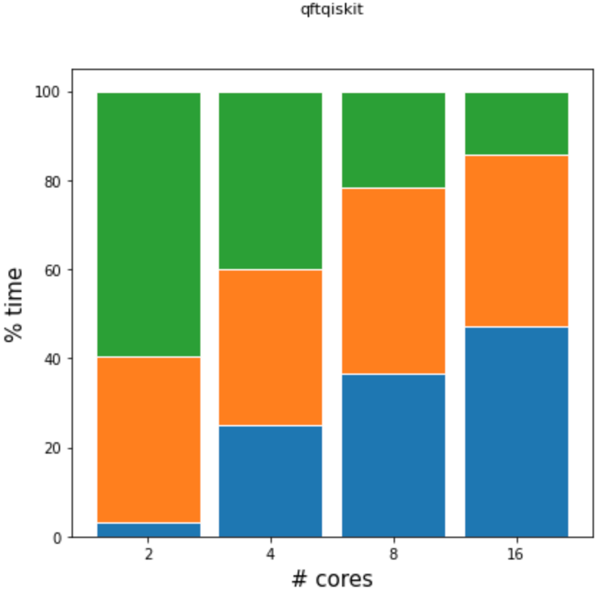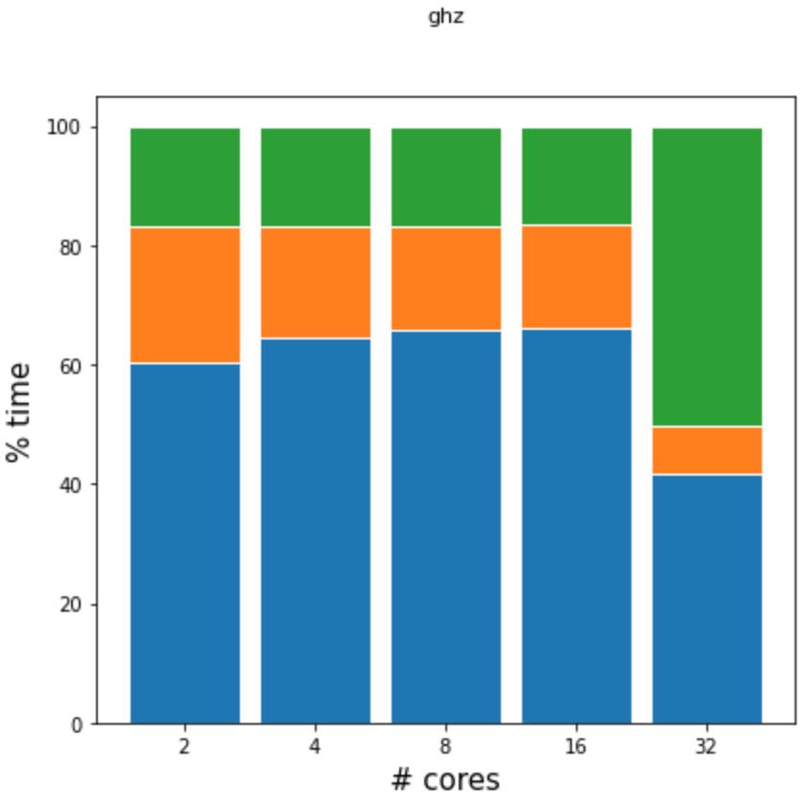

**Fig. F17 Ratio Comp. vs. Com en detall per Weak scaling.** Percentatge de temps que cada algorisme realitza per tipus d’operació per diverses arquitectures. En blau comunicacions, en taronja comunicacions i computació simultaneament i en verd només computació.

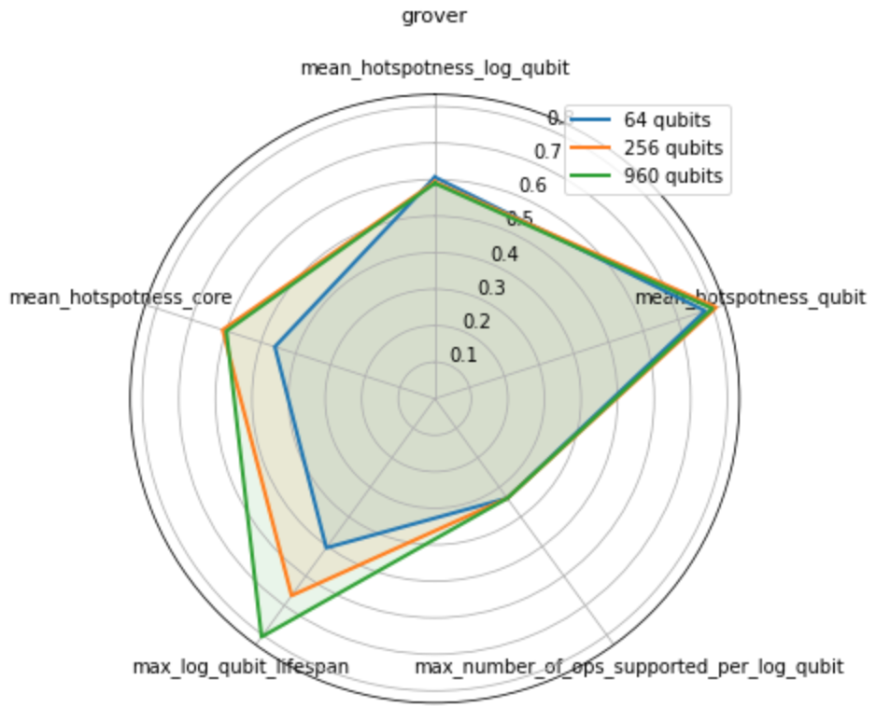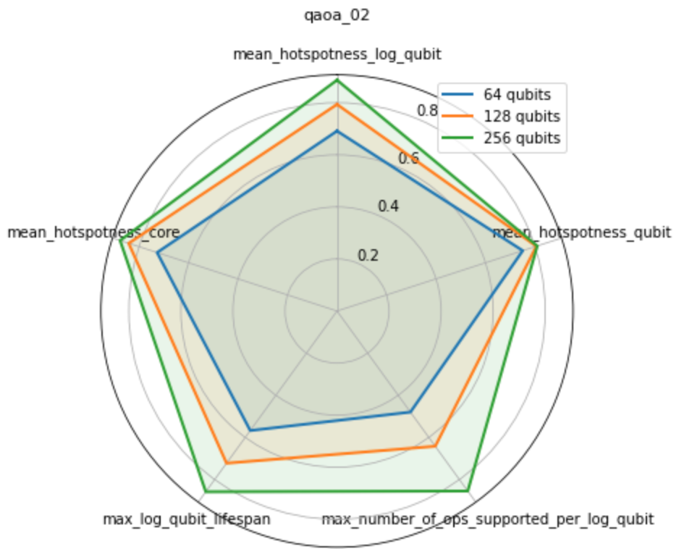

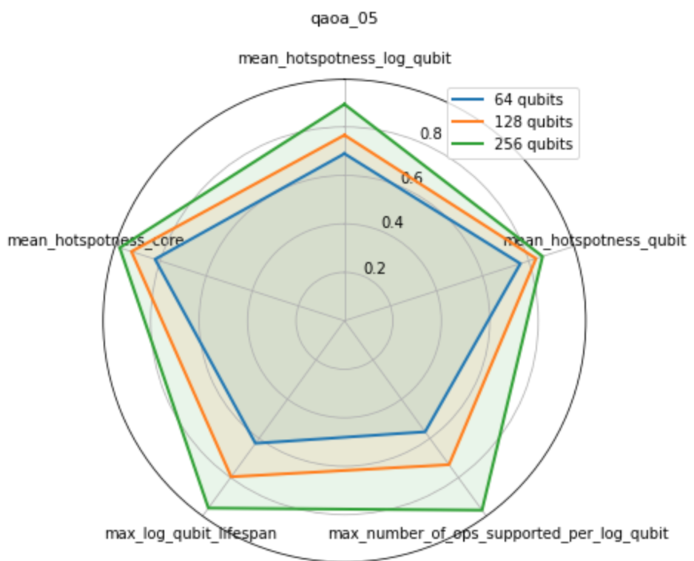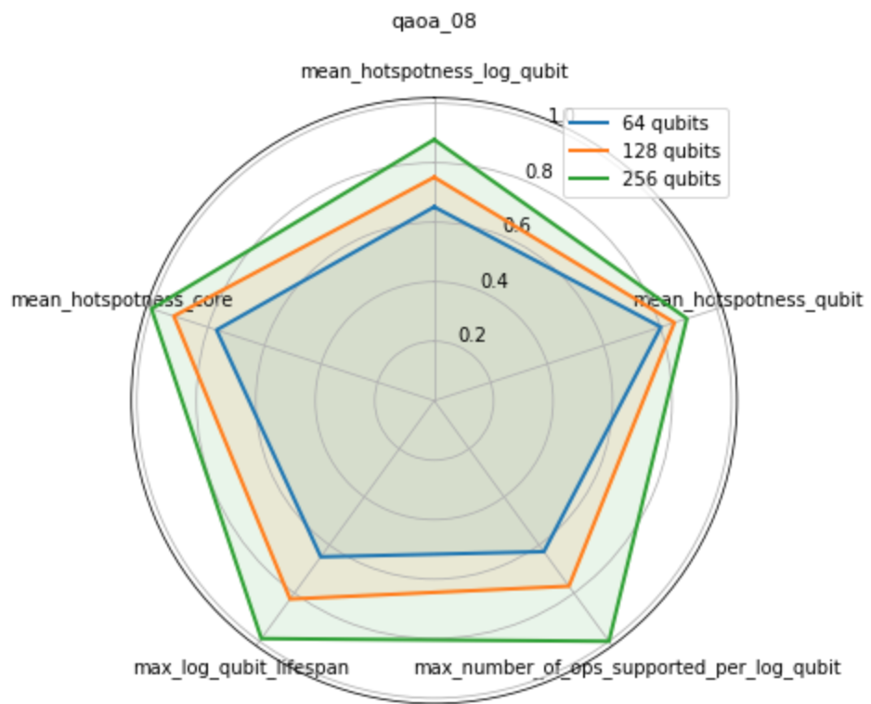

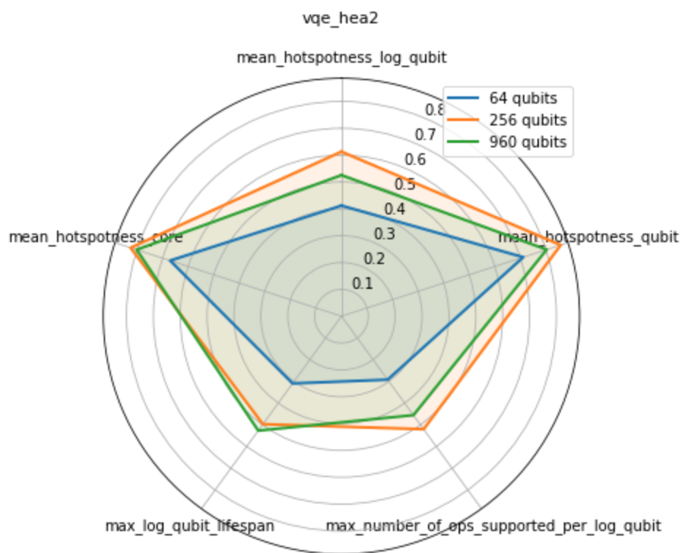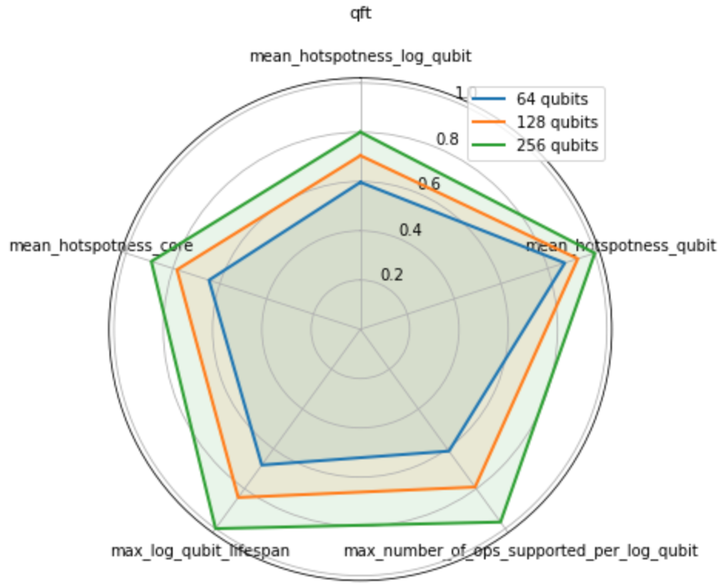

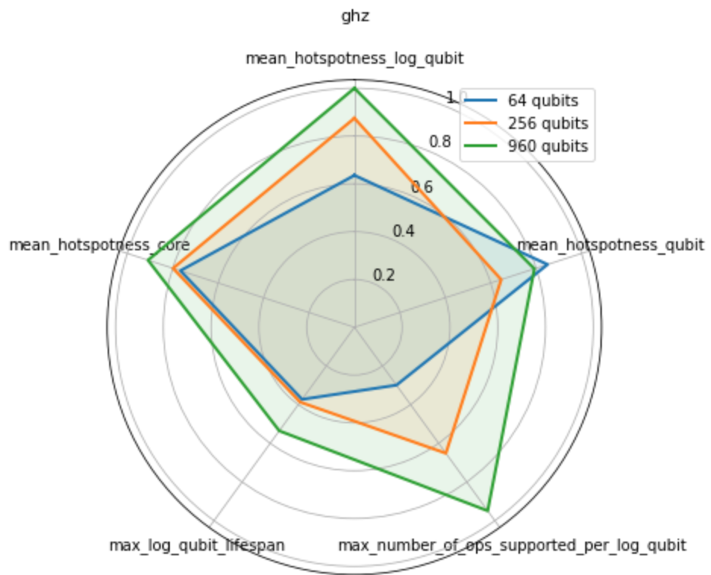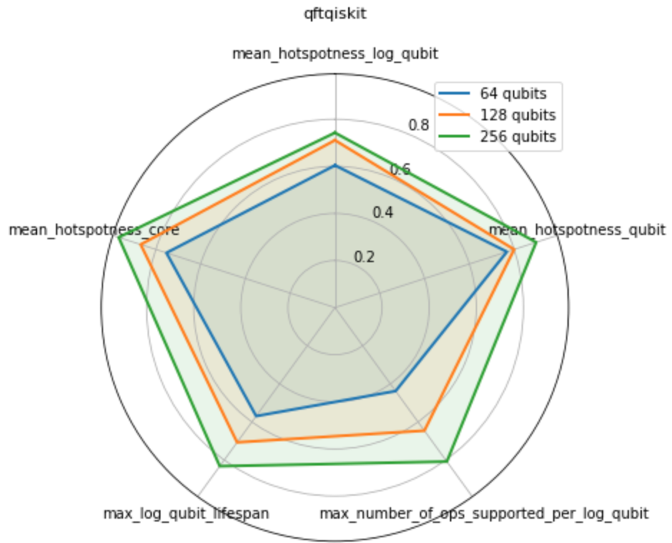

**Fig. F18 Mètriques de computació per algorisme.**

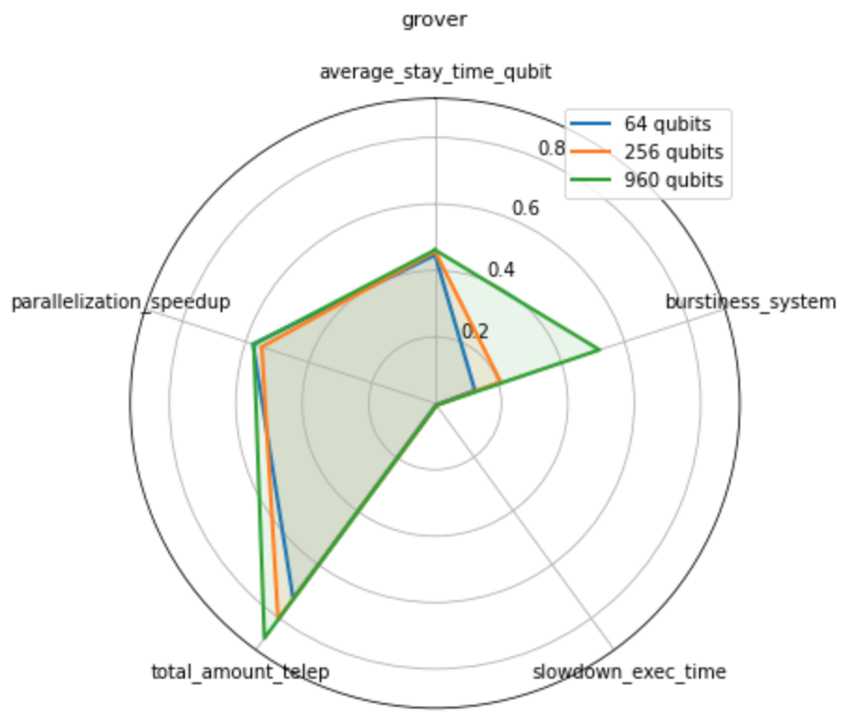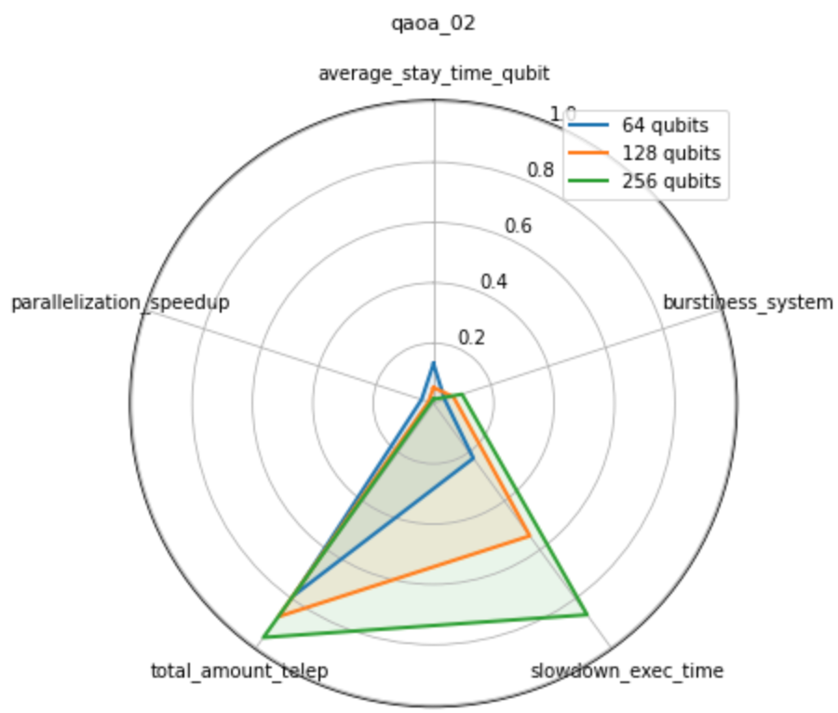

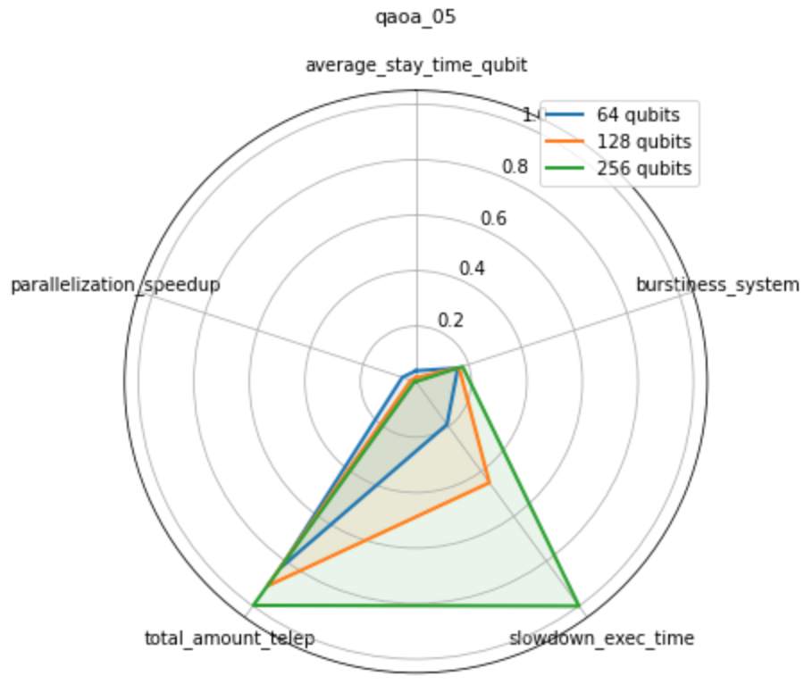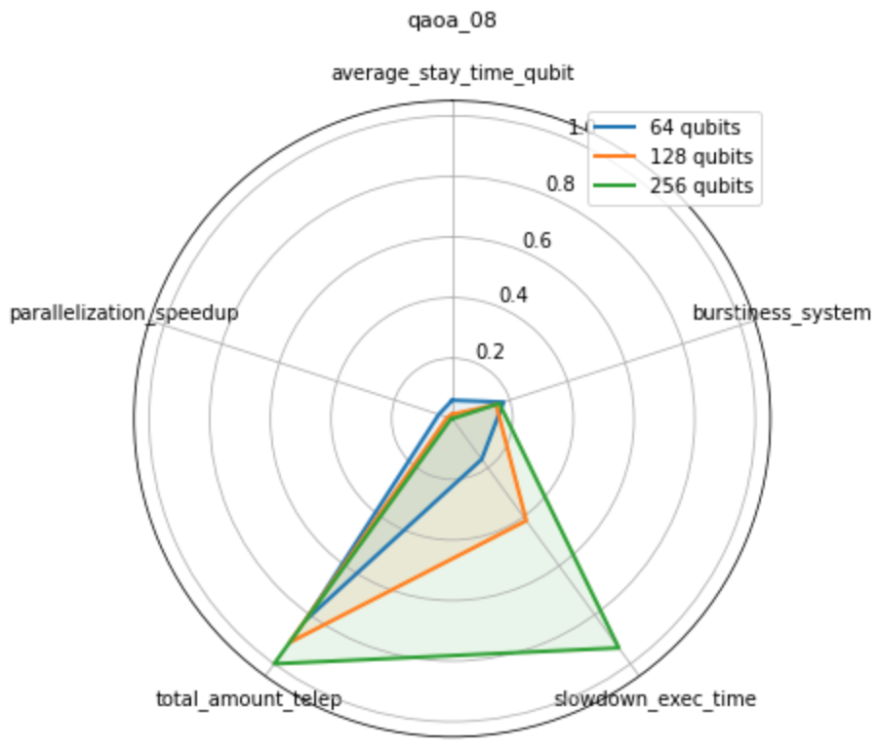

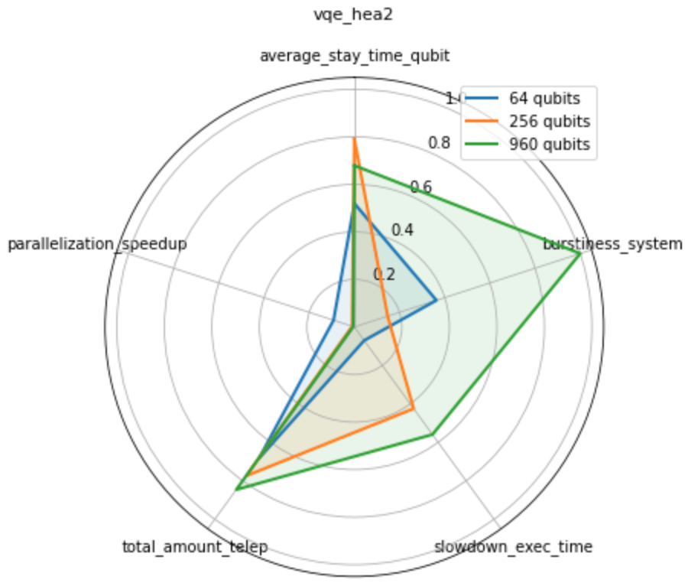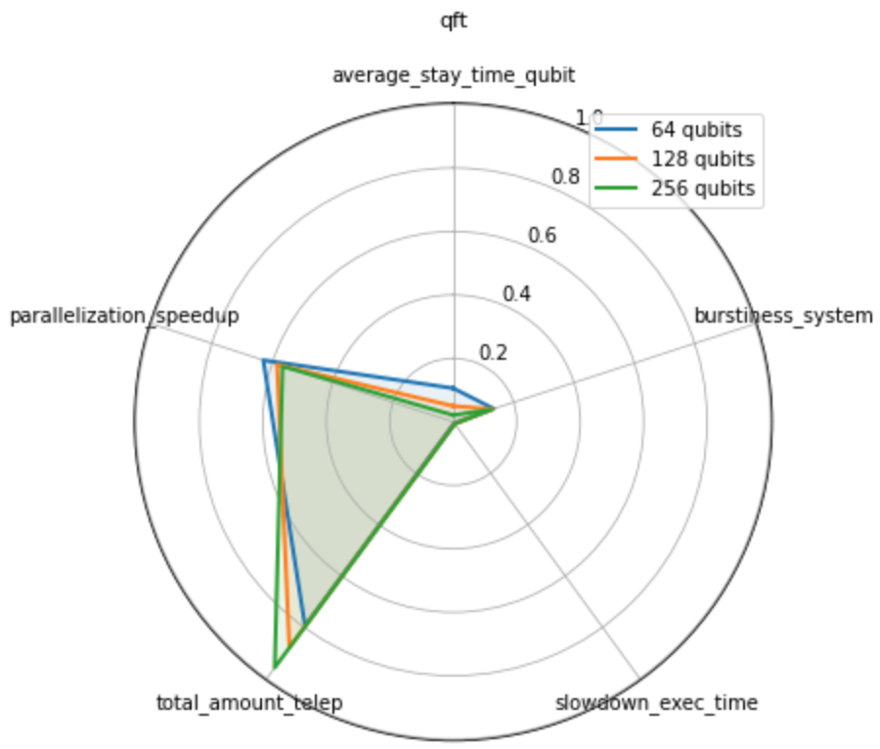

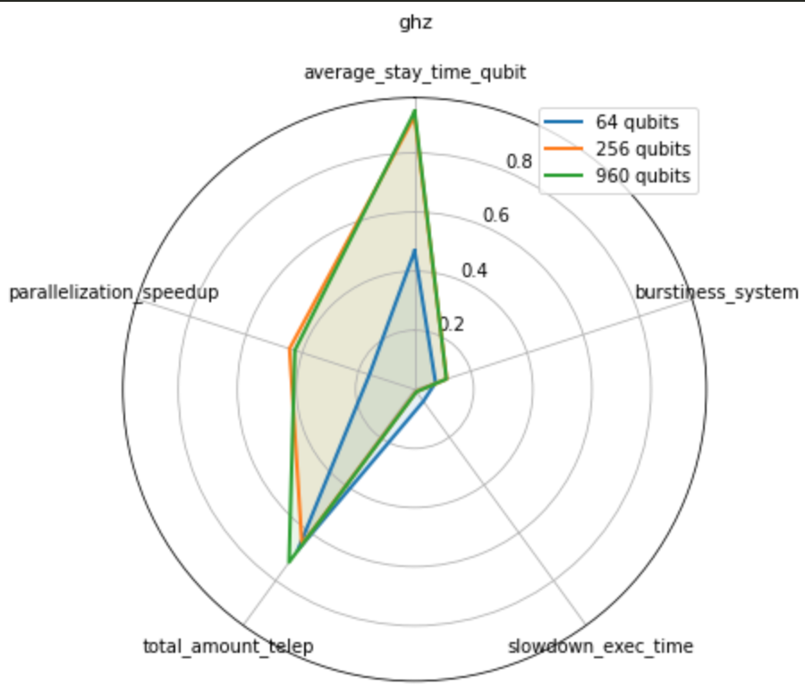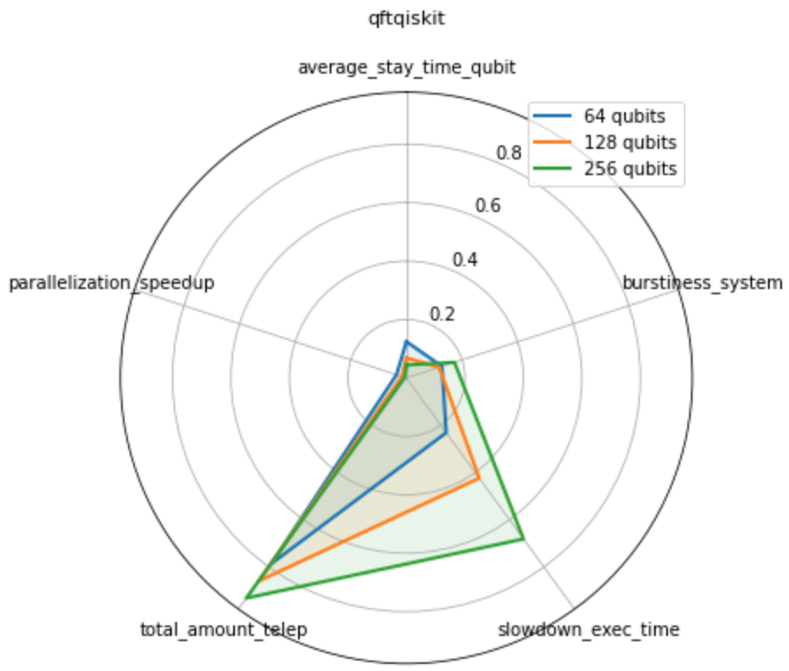

**Fig. F19 Mètriques de comunicació per algorisme.**